TỔNG LIÊN ĐOÀN LAO ĐỘNG VIỆT NAM

**TRƯỜNG ĐẠI HỌC TÔN ĐỨC THẮNG**

**KHOA CÔNG NGHỆ THÔNG TIN**



**ĐỒ ÁN CUỐI KÌ**

**PHÂN TÍCH VÀ THIẾT KẾ YÊU CẦU**

**PHÂN TÍCH VÀ THIẾT KẾ HỆ THỐNG QUẢN LÝ PHÒNG KHÁM ĐA KHOA**

*Người hướng dẫn*: **ThS. HUỲNH ANH KHIÊM**

*Người thực hiện*: **52100312 - LÊ TUẤN THÀNH**

**52100254 - TRẦN QUANG LUÂN**

**52100331 - NGUYỄN HỮU TOÀN**

**THÀNH PHỐ HỒ CHÍ MINH, NĂM 2023**

TỔNG LIÊN ĐOÀN LAO ĐỘNG VIỆT NAM

**TRƯỜNG ĐẠI HỌC TÔN ĐỨC THẮNG**

**KHOA CÔNG NGHỆ THÔNG TIN**



**ĐỒ ÁN CUỐI KÌ**

**PHÂN TÍCH VÀ THIẾT KẾ YÊU CẦU**

**PHÂN TÍCH VÀ THẾT KẾ HỆ THỐNG QUẢN LÝ PHÒNG KHÁM ĐA KHOA**

*Người hướng dẫn*: **ThS. HUỲNH ANH KHIÊM**

*Người thực hiện*: **52100312 - LÊ TUẤN THÀNH**

**52100254 - TRẦN QUANG LUÂN**

**52100331 - NGUYỄN HỮU TOÀN**

**THÀNH PHỐ HỒ CHÍ MINH, NĂM 20****23**

# LỜI CẢM ƠN

Chúng em xin chân thành cảm ơn thầy Huỳnh Anh Khiêm. Trong suốt quá trình học tập và rèn luyện, chúng em đã nhận được rất nhiều sự giúp đỡ tận tình, sự quan tâm, chăm sóc của thầy Huỳnh Anh Khiêm. Ngoài ra, chúng em còn được thầy Huỳnh Anh Khiêm truyền đạt những kiến thức, phương pháp mới về toán hay ho và thú vị, thầy còn giúp sinh viên có được nhiều niềm vui trong công việc và học tập và cảm thấy thoải mái, … Chúng em xin chân thành cảm ơn các thầy cô rất nhiều trong suốt quá trình học tập này!

Bởi lượng kiến thức của chúng em còn hạn hẹp và gặp nhiều vấn đề trong quá trình học nên báo cáo này sẽ còn nhiều thiếu sót và cần được học hỏi thêm. Chúng em rất mong em sẽ nhận được sự góp ý của thầy về bài báo cáo này để chúng em rút kinh nghiệm trong những môn học sắp tới. Cuối cùng, chúng em xin chân thành cảm ơn thầy.

TP Hồ Chí Minh, ngày 28 tháng 12năm 2023

**ĐỒ ÁN ĐƯỢC HOÀN THÀNH**

**TẠI TRƯỜNG ĐẠI HỌC TÔN ĐỨC THẮNG**

Tôi xin cam đoan đây là sản phẩm đồ án của riêng tôi / chúng tôi và được sự hướng dẫn của thầy Huỳnh Anh Khiêm. Các nội dung nghiên cứu, kết quả trong đề tài này là trung thực và chưa công bố dưới bất kỳ hình thức nào trước đây. Những số liệu trong các bảng biểu phục vụ cho việc phân tích, nhận xét, đánh giá được chính tác giả thu thập từ các nguồn khác nhau có ghi rõ trong phần tài liệu tham khảo.

Ngoài ra, trong đồ án còn sử dụng một số nhận xét, đánh giá cũng như số liệu của các tác giả khác, cơ quan tổ chức khác đều có trích dẫn và chú thích nguồn gốc.

**Nếu phát hiện có bất kỳ sự gian lận nào tôi xin hoàn toàn chịu trách nhiệm về nội dung đồ án của mình.** Trường đại học Tôn Đức Thắng không liên quan đến những vi phạm tác quyền, bản quyền do tôi gây ra trong quá trình thực hiện (nếu có).

*TP. Hồ Chí Minh, ngày 02 tháng 02 năm 2023*

*Tác giả*

*(ký tên và ghi rõ họ tên)*

|  |  |  |
| --- | --- | --- |
| *Lê Tuấn Thành* | *Trần Quang Luân* | *Nguyễn Hữu Toàn* |

# PHẦN XÁC NHẬN VÀ ĐÁNH GIÁ CỦA GIẢNG VIÊN

**Phần xác nhận của GV hướng dẫn**

_______________________________________________________________________________________________________________________________________________________________________________________________________________________________________________________________________________________________________________________________________________________________________________________________________________

Tp. Hồ Chí Minh, ngày tháng năm

(kí và ghi họ tên)

**Phần đánh giá của GV chấm bài**

_______________________________________________________________________________________________________________________________________________________________________________________________________________________________________________________________________________________________________________________________________________________________________________________________________________

Tp. Hồ Chí Minh, ngày tháng năm

(kí và ghi họ tên)

# TÓM TẮT

Như chúng ta được biết, các ứng dụng hay phần mềm hiện nay xuất hiện càng nhiều và phát triển mạnh mẽ. Vì vậy một trong những yếu tố quan trọng nhất để hoàn thiện một sản phẩm phải dựa trên việc khảo sát các nhu cầu, phân tích các vấn đề doanh nghiệp đang gặp phải để thiết kế theo đúng yêu cầu của khách hàng đã đưa ra, đảm bảo sự chính xác và bảo mật tuyệt đối.

Trong bài báo cáo này cũng như mục tiêu của môn học này là nắm bắt được quá trình lấy yêu cầu từ khách hang và thiết kế ra được phần mềm theo yêu cầu của người dùng. Giúp sinh viên nắm bắt rõ hơn các khái niệm của lập trình hướng đối tượng như đối tượng, lớp, đóng gói, kế thừa... xem xét và phân tích được mối quan hệ giữa các đối tượng, các lớp, các khả năng sử dụng lại mã nguồn hiện tại.

Phân tích và thiết kế yêu cầu phân tích thêm về các chủ đề bao gồm: phân tích yêu cầu nghiệp vụ trong một quy trình hợp nhất, đặc biệt, quá trình khám phá, phân tích, tài liệu hóa và giao tiếp giữa các yêu cầu. Trình bày quá trình chuyển đổi từ phân tích yêu cầu nghiệp vụ sang thiết kế, UML và Usecase Model, ...đặc biệt là tìm hiểu kỹ hơn về sơ đồ tuần tự (Sequence Diagram), sơ đồ lớp (Class Diagram), ERD, ...

Bên cạnh đó cũng có thêm một vài vấn đề như: tư duy về phân tích, thiết kế các yêu cầu của bài toán trong thực tế. Kỹ năng tư duy, kỹ năng phân tích, thiết kế, kỹ năng sử dụng công cụ hỗ trợ để giải quyết vấn đề liên quan đến thu thập, phân tích, đặc tả yêu cầu và thiết kế theo đúng quy trình nhằm mục đích xây dựng phần mềm có chất lượng cao, đảm bảo. Tìm hiểu cũng như sử dụng thành thạo hơn các ứng dụng liên quan như: Star UML…

# PHÂN CÔNG CÔNG VIỆC

|  |  |
| --- | --- |
| Thành viên | Mức độ hoàn thành |
| Lê Tuấn Thành | 100% |
| Trần Quang Luân | 100% |
| Nguyễn Hữu Toàn | 100% |

# MỤC LỤC

LỜI CẢM ƠN 1

PHẦN XÁC NHẬN VÀ ĐÁNH GIÁ CỦA GIẢNG VIÊN 3

TÓM TẮT 4

PHÂN CÔNG CÔNG VIỆC 5

MỤC LỤC 6

DANH MỤC HÌNH ẢNH 8

DANH MỤC BẢNG BIỂU 10

CHƯƠNG 1: GIỚI THIỆU TỔNG QUAN 11

1.1 Tổng quan về hệ thống quản lý phòng khám đa khoa 11

1.1.1 Giới thiệu đề tài 11

1.1.2 Khảo sát thực tế 12

1.2 Các quy trình nghiệp vụ 17

1.2.1 Các quy trình nghiệp vụ 17

1.2.2 Các nhiệm vụ cơ bản 17

CHƯƠNG 2: PHÂN TÍCH YÊU CẦU 21

2.1 Yêu cầu 21

2.2 Đặc tả hệ thống 22

2.3 Những tác nhân trong hệ thống (Actor) 23

2.4 Những usecase tổng quát trong hệ thống 24

2.5 Những usecase cụ thể trong hệ thống 25

CHƯƠNG 3: PHÂN TÍCH HỆ THỐNG 29

3.1 Sơ đồ usecase tổng quát, sơ đồ ERD và Class Diagram của hệ thống 29

3.1.1 Sơ đồ usecase tổng quát của hệ thống 29

3.1.2 Sơ đồ ERD tổng quát của hệ thống 30

3.1.3 Class diagram của hệ thống 31

3.2 Sơ đồ usecase cụ thể của hệ thống 32

3.2.1 Sơ đồ usecase “Quản lý truy cập” 32

3.2.2 Sơ đồ usecase “Quản lý sản phẩm” 33

3.2.3 Sơ đồ usecase “Quản lý kho” 34

3.2.4. Sơ đồ usecase “Quản lý thu chi” 35

3.2.5 Sơ đồ usecase “Quản lý nhân viên” 36

3.2.6 Sơ đồ usecase “Quản lí khách hàng (bệnh nhân)” 37

3.2.7 Sơ đồ usecase “Quản lí bệnh án” 38

3.2.8 Sơ đồ usecase “Bảo trì hệ thống” 39

3.3 Phân tích usecase 40

3.3.1 Usecase Đăng ký tài khoản 40

3.3.2 Usecase Đăng nhập tài khoản 42

3.3.3 Usecase Đăng xuất tài khoản 45

3.3.4 Usecase Đổi mặt khẩu tài khoản 48

3.3.5 Usecase Phân quyền cho người dùng 51

3.2.6 Đặt tả usecase Thêm nhân viên/bác sĩ 52

3.3.7 Usecase Sửa thông tin nhân viên 55

3.3.8 Usecase Xóa nhân viên 58

3.3.9 Usecase Sửa thông tin sản phẩm 61

3.3.10 Usecase Thêm sản phẩm 64

3.3.11 Usecase Xóa sản phẩm 67

3.3.12 Usecase Thanh toán online 70

3.3.13 Usecase Tìm kiếm sản phẩm 72

3.3.14 Usecase Xuất phiếu nhập hàng cho kho 74

3.3.15 Usecase Xuất phiếu xuất hàng cho kho 77

3.3.16 Usecase Thống kê tồn kho 79

3.3.17 Usecase Cập nhật hàng lên quầy 82

3.3.18 Usecase Xem thông tin bệnh nhân 85

3.3.19 Usecase Xem lịch sử mua hàng 89

3.3.20 Usecase Xuất hoá đơn 90

3.3.21 Usecase Thanh toán tại quầy 91

3.3.22 Usecase Đánh giá dịch vụ 93

3.3.24 Usecase Đặt lịch hẹn 95

3.3.24 Usecase Thống kê báo cáo sản phẩm 97

3.3.25 Usecase Thống kê báo cáo 99

3.3.26 Usecase Đánh giá hiệu suất hệ thống 102

3.3.27 Usecase kiểm tra thông tin hệ thống 104

3.3.28 Usecase Sửa chữa hệ thống 105

3.3.29 Usecase Kiểm tra bảo mật 107

3.3.30 Usecase Nhập hàng 110

3.3.31 Usecase Nâng cấp hệ thống 112

3.3.32 Usecase thêm bệnh án 114

3.3.33 Usecase sửa bệnh án 116

3.3.34 Usecase tìm kiếm bệnh án 118

3.3.35 Usecase lịch sử khám bệnh 120

# DANH MỤC HÌNH ẢNH

Hình 1. Danh sách email người được khảo sát 13

Hình 2. Khi gặp vấn đề sức khoẻ bạn chọn phòng khám đa khoa thay bệnh viện truyền thống không? 14

Hình 3. KQKS Bạn chọn phòng khám đa khoa thay vì bệnh viện truyền thống vì lý do nào? 14

Hình 4. KQKS Bạn đã từng gặp khó khăn trong việc đặt lịch hẹn tại phòng khám đa khoa? 15

Hình 5. KQKS Bạn đã từng trải nghiệm gì khi đặt lịch hẹn khám tại phòng khám đa khoa? 15

Hình 6. KQKS Bạn cảm thấy hệ thống đặt lịch hẹn tại phòng khám đa khoa hiện đại và tiện lợi không? 16

Hình 7. KQKS Về mức độ hài lòng 16

Hình 8. KQKS Bạn đã từng gặp khó khăn khi cần thay đổi lịch hẹn đã đặt trước tại phòng khám đa khoa? 17

Hình 9. KQKS Bạn nghĩ rằng hệ thống tại phòng khám đa khoa có thể được cải thiện để đảm bảo dịch vụ y tế tốt hơn? Nếu có, bạn nghĩ cải thiện nào sau đây là quan trọng nhất? 17

Hình 10. Sơ đồ usecase tổng quát 30

Hình 11. Sơ đồ ERD tổng quát 31

Hình 12. Class Diagram của hệ thống 32

Hình 13. Sơ đồ usecase Quản lý hệ thống 33

Hình 14. Sơ đồ usecase "Quản lý sản phẩm" 34

Hình 15. Sơ đồ usecase "Quản lý kho" 35

Hình 16. Sơ đồ usecase "Quản lí thu chi” 36

Hình 17. Sơ đồ usecase "Quản lý nhân viên" 37

Hình 18. Sơ đồ usecase "Quản lí khách hàng (bệnh nhân)" 38

Hình 19. Sơ đồ usecase "Quản lí bệnh án" 39

Hình 20. Sơ đồ usecase "Bảo trì hệ thống" 40

Hình 21. Activity diagram đăng ký 43

Hình 22. Sequence diagram đăng ký 43

Hình 23. Activity diagram đăng nhập 46

Hình 24. Sequence diagram đăng nhập 46

Hình 25. Activity diagram đăng xuất 48

Hình 26. Sequence diagram đăng xuất 49

Hình 27. Activity diagram đổi mật khẩu 51

Hình 28. Sequence diagram đổi mật khẩu 51

Hình 29. Activity diagram thêm nhân viên 55

Hình 30. Sequence diagram thêm nhân viên 56

Hình 31. Activity diagram sửa nhân viên 58

Hình 32. Sequence diagram sửa thông tin nhân viên 59

Hình 33. Activity diagram xoá nhân viên 61

Hình 34. Sequence diagram xoá nhân viên 62

Hình 35. Activity diagram sửa thông tin sản phẩm 64

Hình 36. Sequence diagram sửa thông tin sản phẩm 65

Hình 37. Activity diagram thêm sản phẩm 67

Hình 38. Sequence diagram thêm sản phẩm 68

Hình 39. Activity diagram xoá sản phẩm 70

Hình 40. Sequence diagram xoá sản phẩm 71

Hình 41. Sequence diagram thanh toán online 73

Hình 42. Activity diagram tìm kiếm sản phẩm 75

Hình 43. Sequence diagram tìm sản phẩm 75

Hình 44. Activity diagram quản lí nhập kho 77

Hình 45. Sequence diagram nhập kho 78

Hình 46. Activity diagram quản lí xuất kho 80

Hình 47. Sequence diagram xuất kho 80

Hình 48. Activity diagram thống kê tồn kho 83

Hình 49. Sequence diagram thống kê tồn kho 83

Hình 50. Activity diagram cập nhật hàng lên quầy 85

Hình 51. Sequence diagram cập nhật hàng lên quầy 86

Hình 52. Activity diagram xem thông tin khách hàng 88

Hình 53. Sequence diagram thông tin khách hàng 89

Hình 54. Sequence diagram đánh giá dịch vụ 96

Hình 55. Activity diagram đặt lịch hẹn 98

Hình 56. Sequence diagram đặt lịch hẹn 98

Hình 57. Activity diagram thống kê sản phẩm 100

Hình 58. Sequence diagram báo cáo thống kê sản phẩm 100

Hình 59. Activity diagram báo cáo thống kê 102

Hình 60. Sequence diagram báo cáo thống kê 103

Hình 61. Activity diagram nhập hàng 112

Hình 62. Sequence diagram nhập hàng 113

Hình 63. Activity diagram thêm bệnh án 117

Hình 64. Sequence diagram thêm bệnh án 117

Hình 65. Activity diagram thêm bệnh án 119

Hình 66. Sequence diagram sửa bệnh án 119

Hình 67. Activity diagram tìm kiếm bệnh án 121

Hình 68. Sequence diagram tìm kiếm bệnh án 121

Hình 69. Activity diagram lịch sử khám bệnh 122

Hình 70. Sequence diagram lịch sử khám bệnh 122

# DANH MỤC BẢNG BIỂU

Bảng 1. Các tác nhân trong hệ thống 23

Bảng 2. Usecase tổng quát 24

Bảng 3. Các usecase cụ thể của hệ thống 28

Bảng 4. Đặt tả Usecase Đăng kí tài khoản 40

Bảng 5. Đặt tả Usecase Đăng nhập tài khoản 43

Bảng 6. Đặt tả Usecase Đăng xuất tài khoản 46

Bảng 7. Đặt tả Usecase Đổi mặt khẩu tài khoản 49

Bảng 8. Đặt tả Usecase Phân quyền cho người dùng 51

Bảng 9. Đặt tả usecase Thêm nhân viên 53

Bảng 10. Đặt tả Usecase Sửa thông tin nhân viên 56

Bảng 11. Đặt tả Usecase Xóa nhân viên 59

Bảng 12. Đặt tả Usecase Sửa thông tin sản phẩm 62

Bảng 13. Đặt tả Usecase Thêm sản phẩm 65

Bảng 14. Đặt tả Usecase Xóa sản phẩm 68

Bảng 15. Activity diagram thanh toán online 70

Bảng 16. Đặt tả Usecase Tìm kiếm sản phẩm 72

Bảng 17. Đặt tả Usecase Xuất phiếu nhập hàng cho kho 75

Bảng 18. Đặt tả Usecase Xuất phiếu nhập hàng cho kho 77

Bảng 19. Đặt tả Usecase Thống kê tồn kho 80

Bảng 20. Đặt tả Usecase Cập nhật hàng lên quầy 83

Bảng 21. Đặt tả Usecase Xem thông tin khách hàng 85

Bảng 22. Đặt tả Usecase Xem lịch sử mua hàng 89

Bảng 23. Đặt tả Usecase Xuất đơn hàng bán hàng 90

Bảng 24. Đặt tả Usecase Thanh toán tại quầy 92

Bảng 25. Đặt tả Usecase Đánh giá dịch vụ 93

Bảng 26. Activity diagram đánh giá dịch vụ 94

Bảng 27. Đặt tả Usecase Đặt lịch hẹn 95

Bảng 28. Đặt tả Usecase Thống kê báo cáo sản phẩm 98

Bảng 29. Đặt tả Usecase Thống kê báo cáo 100

Bảng 30. Đặt tả Usecase Đánh giá hiệu suất hệ thống 103

Bảng 31. Đặt tả Usecase kiểm tra thông tin hệ thống 104

Bảng 32. Đặt tả Usecase Sửa chữa hệ thống 106

Bảng 33. Đặt tả Usecase Kiểm tra bảo mật 108

Bảng 34. Đặt tả Usecase Nhập hang 110

Bảng 35. Đặt tả Usecase Nâng cấp hệ thống 113

Bảng 36. Đặt tả Usecase thêm bệnh án 114

Bảng 37. Đặt tả Usecase sửa bệnh án 116

Bảng 38. Đặt tả Usecase tìm kiếm bệnh án 118

Bảng 39. Đặt tả Usecase lịch sử khám bệnh 120

# CHƯƠNG 1: GIỚI THIỆU TỔNG QUAN

## 1.1 Tổng quan về hệ thống quản lý phòng khám đa khoa

### 1.1.1 Giới thiệu đề tài

##### Hiện nay, chúng ta đang chứng kiến một sự thay đổi trong thói quen của nhiều người khi họ cần sự chăm sóc y tế. Thay vì lựa chọn việc đi bệnh viện truyền thống, nhiều người ngày nay đề xuất chọn phòng khám đa khoa để giải quyết các vấn đề sức khỏe của họ. Hiện trạng này có nhiều lý do như: tiện lợi, dịch vụ chuyên sâu, không cần nằm viện, sự riêng tư và có đa dạng dịch vụ.

##### Trong bối cảnh đó, bài báo cáo này tập trung vào việc phân tích và thiết kế phòng khám đa khoa nhằm tối ưu hóa hoạt động thăm khám sức khoẻ của khách hàng tốt hơn. Bằng việc nghiên cứu sâu vào các khía cạnh chính của quản lý phòng khám đa khoa, bài báo cáo này đề xuất các phương pháp và công nghệ để cải thiện quy trình và tạo ra một môi trường thăm khám sức khoẻ một cách tiện lợi cho khách hàng.

##### Mục tiêu chính của bài báo cáo là phân tích và thiết kế phòng khám đa khoa để:

##### - Tối ưu hóa Quản lý bệnh nhân: Mục tiêu chính của dự án này là tạo ra một hệ thống quản lý bệnh nhân hiệu quả. Điều này bao gồm việc lưu trữ thông tin cá nhân, lịch sử bệnh lý, và tình trạng sức khỏe của bệnh nhân một cách an toàn và dễ dàng tra cứu.

##### - Tối ưu hóa Quản lý lịch hẹn: Mục tiêu là cải thiện việc quản lý lịch hẹn, đặt lịch khám, và theo dõi lịch trình làm việc của bác sĩ, điều dưỡng và nhân viên y tế khác để đảm bảo tối ưu hóa thời gian và tài nguyên.

##### - Tối ưu hóa Quản lý tài chính: Dự án này hướng đến việc theo dõi và quản lý thông tin liên quan đến việc thanh toán của bệnh nhân, bao gồm việc xem xét các dịch vụ y tế, phí dịch vụ, bảo hiểm y tế, và việc thanh toán từ các nguồn khác nhau.

##### - Quản Lý dược phẩm và thuốc: Hệ thống sẽ giúp theo dõi và quản lý dược phẩm và thuốc, đảm bảo rằng các dược phẩm và thuốc luôn sẵn sàng cho việc điều trị bệnh nhân và đáp ứng các yêu cầu quản lý kho thuốc.

### 1.1.2 Khảo sát thực tế

##### Thông qua những yêu cầu thực tế cũng như nhu cầu sử dụng của người dùng trong hệ thống quản lý phòng khám đa khoa nên đã thực hiện một khảo sát nhỏ dựa trên kết quả của 10 người gồm những câu hỏi liên quan tới hệ thống quản lý phòng khám đa khoa:

* Địa chỉ email của người thực hiện khảo sát:

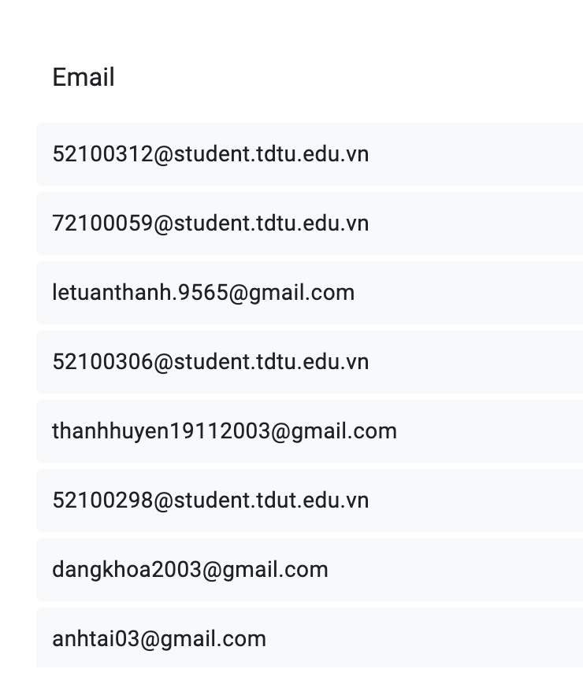

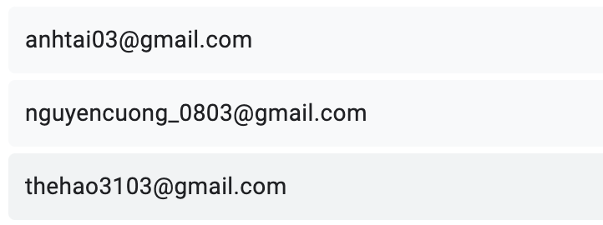

Hình . Danh sách email người được khảo sát

* Khi gặp vấn đề sức khoẻ bạn chọn phòng khám đa khoa thay bệnh viện truyền thống không?

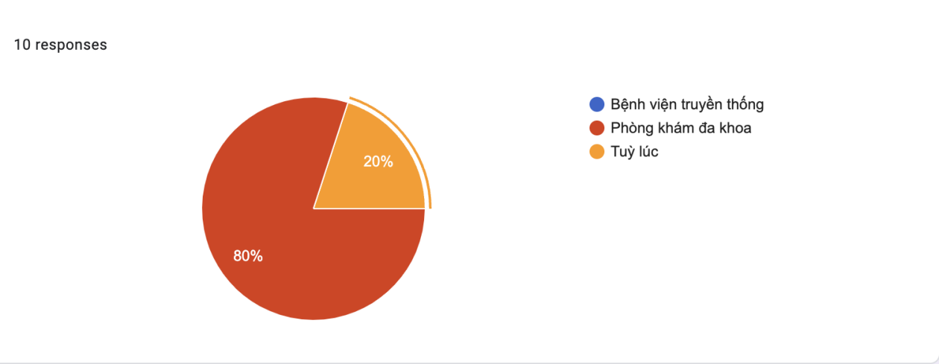

Hình 2. Khi gặp vấn đề sức khoẻ bạn chọn phòng khám đa khoa thay bệnh viện truyền thống không?

* Bạn chọn phòng khám đa khoa thay vì bệnh viện truyền thống vì lý do nào?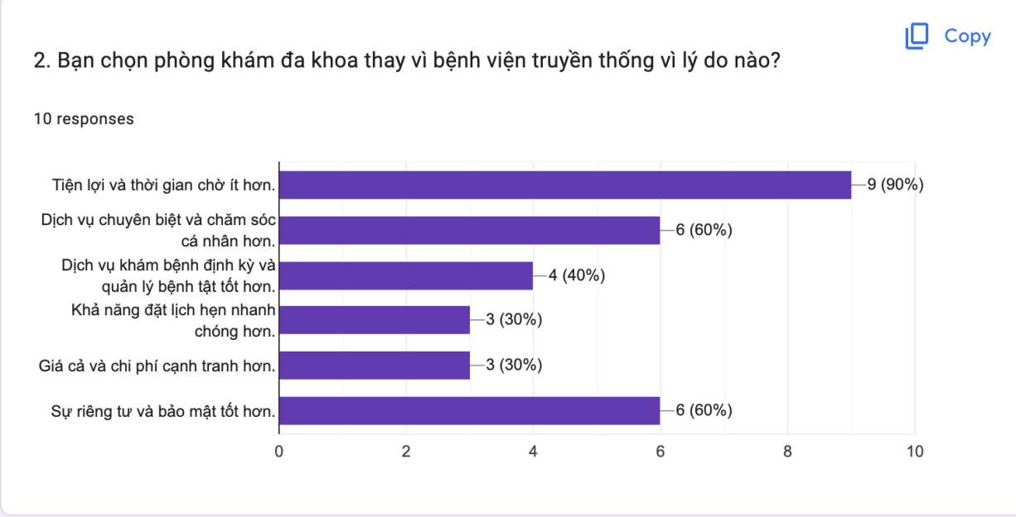

Hình . KQKS Bạn chọn phòng khám đa khoa thay vì bệnh viện truyền thống vì lý do nào?

* Bạn đã từng gặp khó khăn trong việc đặt lịch hẹn tại phòng khám đa khoa?

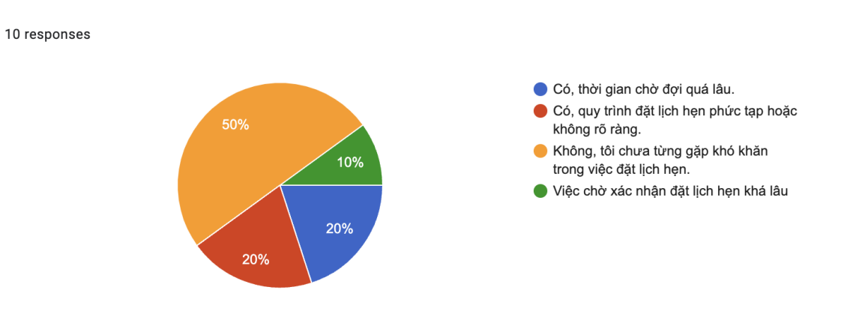

Hình . KQKS Bạn đã từng gặp khó khăn trong việc đặt lịch hẹn tại phòng khám đa khoa?

* Bạn đã từng trải qua trải nghiệm gì khi đặt lịch hẹn khám tại phòng khám đa khoa?

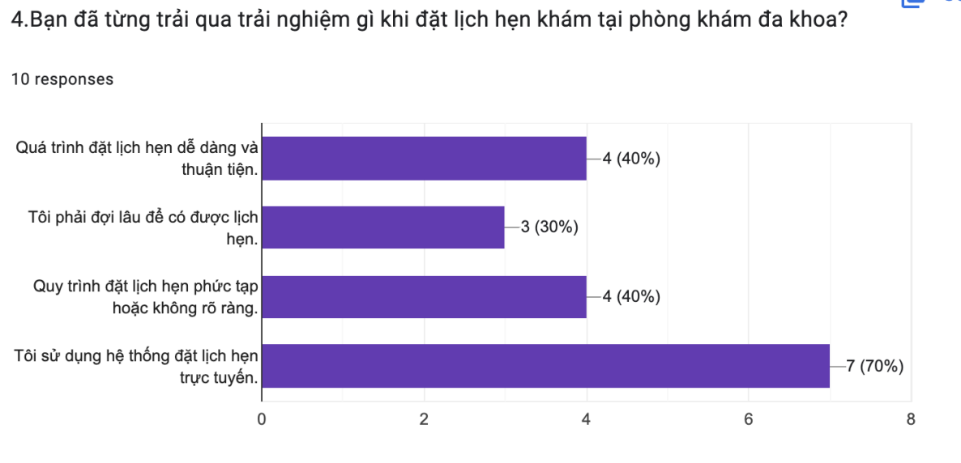

Hình . KQKS Bạn đã từng trải nghiệm gì khi đặt lịch hẹn khám tại phòng khám đa khoa?

* Bạn cảm thấy hệ thống đặt lịch hẹn tại phòng khám đa khoa hiện đại và tiện lợi không?  
  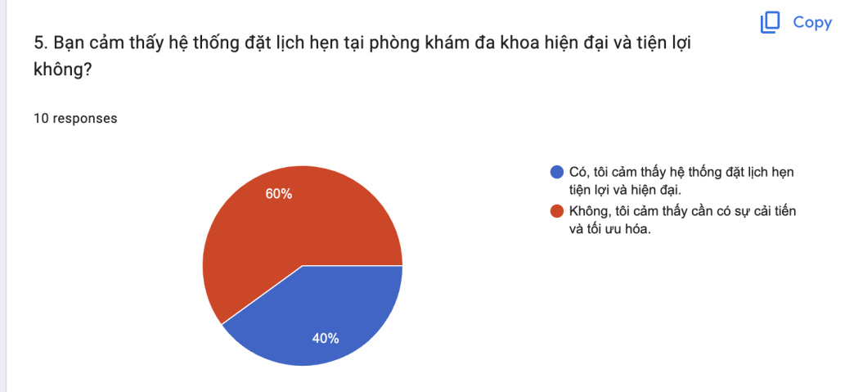

Hình . KQKS Bạn cảm thấy hệ thống đặt lịch hẹn tại phòng khám đa khoa hiện đại và tiện lợi không?

* Bạn cảm thấy thông tin về lịch hẹn và thời gian khám tại phòng khám đa khoa được cung cấp một cách rõ ràng không?

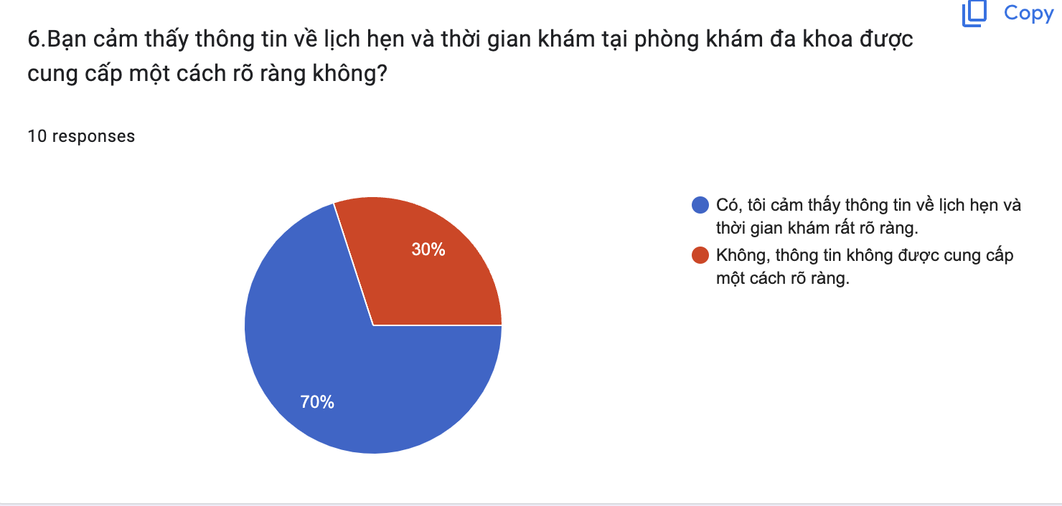

Hình 7. KQKS Về mức độ hài lòng

* Bạn đã từng gặp khó khăn khi cần thay đổi lịch hẹn đã đặt trước tại phòng khám đa khoa?

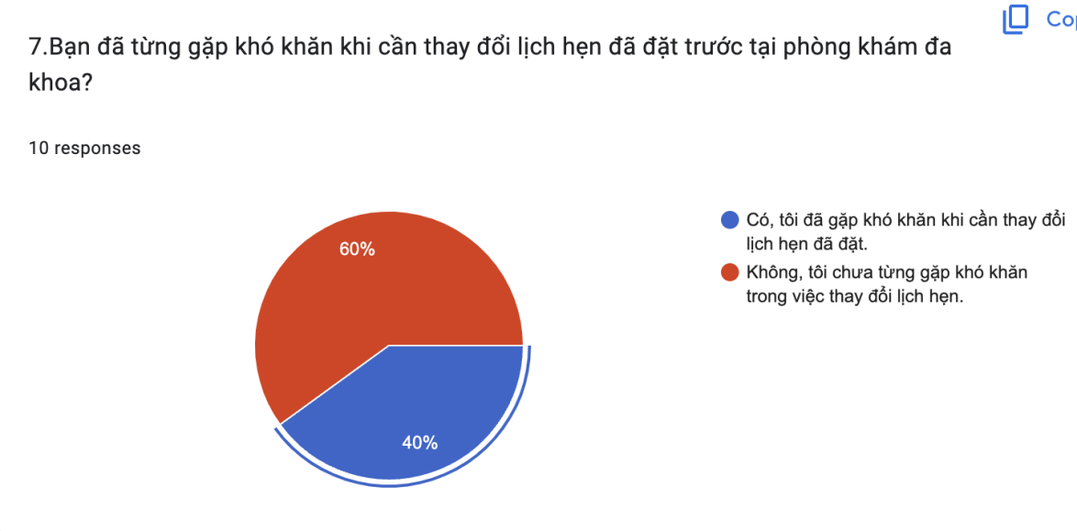

Hình 8. KQKS Bạn đã từng gặp khó khăn khi cần thay đổi lịch hẹn đã đặt trước tại phòng khám đa khoa?

* Bạn nghĩ rằng hệ thống tại phòng khám đa khoa có thể được cải thiện để đảm bảo dịch vụ y tế tốt hơn? Nếu có, bạn nghĩ cải thiện nào sau đây là quan trọng nhất?

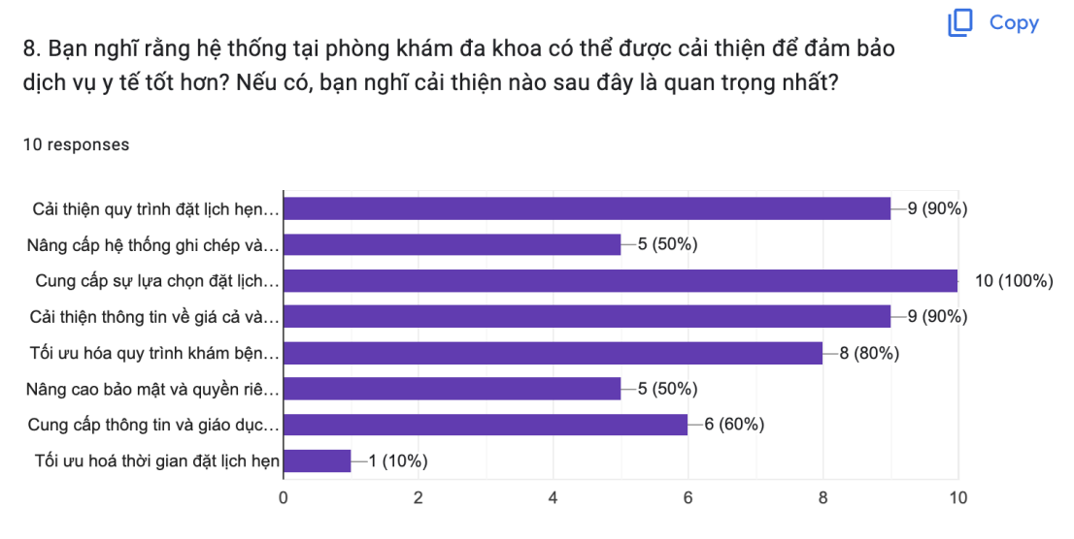

Hình . KQKS Bạn nghĩ rằng hệ thống tại phòng khám đa khoa có thể được cải thiện để đảm bảo dịch vụ y tế tốt hơn? Nếu có, bạn nghĩ cải thiện nào sau đây là quan trọng nhất?

* **Tổng quát sau khi thực hiện khảo sát:**

##### Qua các câu hỏi trên, chúng ta đã biết được một số thông tin về bệnh nha và hệ thống quản lý của phòng khám đa khoa. Từ thống kê có những thông tin như sau:

##### + Hơn 80% bệnh nhân đến phòng khám đa khoa thay vì đến bệnh viện truyến thống khi gặp vấn đề về sức khoẻ vì phòng khám đa khoa tiện lợi và thời gian chờ để được khám ít hơn. Bên cạnh đó thì dịch vụ chuyên biệt và chăm sóc cá nhân tốt và có sự riêng tư và bảo mật hơn.

##### + Có 50% bệnh nhân chưa tưng gặp khó khăn trong việc đặt lịch hẹn khám bệnh nhưng phần còn lại thì đa phần gặp khó khăn ở quy trình đặt lịch hẹn.

##### + 70% bệnh nhân sử dụng hệ thống đặt lịch hẹn trực tuyến và cảm thấy thông tin về lịch hẹn và thời gian khám rất rõ ràng và trong số đó có 60% bệnh nhân cảm thấy quá trình đặt lịch hẹn dể dàng và thuận tiện.

##### + Có 60% bệnh nhân dể dàng thay đổi lịch hẹn khám bệnh.

##### + Đa số bệnh nhân muốn cải thiện quy trình đặt lịch hẹn và giảm thời gian chờ đợi và cung cấp sự lựa chọn đặt lịch hẹn, theo dỗi thông tin sức khoẻ qua ứng dụng di động hoặc trang web và dịch vụ y tế.

## 1.2 Các quy trình nghiệp vụ

### 1.2.1 Các quy trình nghiệp vụ

* Quản lý danh mục
* Quản lý hồ sơ bệnh án
* Quản lý kho sản phẩm
* Quản lý tồn kho
* Quản lý thu chi
* Quản lí công nợ
* Báo cáo thống kê

### 1.2.2 Các nhiệm vụ cơ bản

* **Quản lý toàn hệ thống:**

##### **+ Đăng ký:** Cho phép bệnh nhân đăng ký tài khoản mới trên hệ thống quản lý phòng khám đa khoa để có thể sử dụng các chức năng trong hệ thống.

##### **+ Đăng nhập:** Cho phép bệnh nhân hoặc bác sĩ, quản lí phòng khám đăng nhập vào tài khoản đã đăng ký trên hệ thống quản lý phòng khám để có thể sử dụng các chức năng trong hệ thống.

##### + **Đăng xuất:** Cho phép bệnh nhân hoặc quản lí/bác sĩ đăng xuất khỏi tài khoản khi thực hiện xong công việc.

##### + **Lưu trữ thông tin hồ sơ bệnh án:** người quản lý lưu lại thông tin của bệnh nhân gồm tên, tuổi, giới tính, địa chỉ, số điện thoại, bệnh án.

##### + **Phân quyền cho người dùng**: admin có thể phân quyền cho nhân viên theo chức vụ hoặc khách hàng trong hệ thống.

* **Quản lý nhân viên:**

##### **+ Thêm nhân viên:** người quản lý thêm thông tin nhân viên vào hệ thống quản lý.

##### + **Xóa nhân viên**: có thể xóa nhân viên khỏi hệ thông khi nhân viên đó thôi việc tại phòng khám

##### + **Sửa thông tin nhân viên**: cập nhật thông tin nhân viên khi thông tin bị sai sót.

* **Quản lý bệnh nhân:**

##### **+ Thêm bệnh nhân:** Thêm thông tin bệnh nhân vào hệ thống khi có bệnh nhân mới.

##### + **Trích xuất thông tin bệnh nhân**: có thể xem thông tin bệnh nhân theo tên, số điện thoại.

##### + **Quản lí khám bệnh**: Đăng kí khám bệnh và cập nhật thông tin khám cho bệnh nhân.

* **Quản lý kho:**

##### + **Xuất phiếu nhập kho:** mua hàng từ nhà cung cấp vào xuất được phiếu mua hàng.

##### + **Xuất phiếu xuất kho**: số sản phẩm được xuất khỏi kho.

##### + **Thống kê sản phẩm tồn kho**: thống kê được số sản phẩm ở trong kho để đưa ra quyết định nhập hàng.

* **Quản lý công :**

##### **+ Quản lí nợ bệnh nhân**: Thống kê số nợ của bệnh nhân cần phải thanh toán.

##### + **Quản lí nợ nhà cung cấp**: Thống kê số nợ còn thiếu đối với các nhà cung cấp.

* **Quản lý thu chi:**

##### + **Quản lí thu phí:** các phí thu vào.

##### + **Quản lí chi phí**: các phí chi trả.

* **Tìm kiếm, đặt lịch hẹn khám và đánh giá:**

##### + **Đánh giá dịch vụ**: Bệnh nhân có thể đánh giá trải nghiệm tại phòng khám hoặc trải nghiệm khám bênh với bác sĩ trên hệ thống.

##### + **Đặt lịch hẹn khám**: Bệnh nhân có thể đặt hàng lịch hẹn với bác sĩ mình muốn từ hệ thống.

##### + **Tìm kiếm:** Bệnh nhân có thể tìm kiếm thông tin về bác sĩ, lịch khám, lịch làm việc.

* **Quản lý báo cáo thống kê:**

##### **+ Báo cáo hoạt động khám chữa bệnh**: thông tin về các buổi khám chữa bệnh.

##### **+ Báo cáo thu chi:** thống kê doanh thu và các chi phí của phòng khám.

##### **+ Báo cáo xuất nhập kho:** thống kê các vật tư - thuốc mà phòng khám nhập vào và xuất ra.

##### **+ Báo cáo tồn kho:** thống kê các vật tư - thuốc còn lại trong kho để xem xét việc nhập thêm.

##### **+ Báo cáo công nợ:** thống kê số tiền nợ của các bệnh nhân và tiền nợ đối với các nhà cung cấp.

* **Quản lý bảo trì hệ thống:**

##### **+ Đánh giá hiệu suất hệ thống:** nhân viên kĩ thuật có thể đánh giá hiệu quả của hệ thống quản lý để góp phần cải thiện hiệu xuất quản lý của hệ thống.

##### **+ Kiểm tra thông tin hệ thống:** cho phép quản trị viên kiểm tra thông tin cơ bản về hệ thống, bao gồm thông tin về phần cứng, phần mềm, tài nguyên và tình trạng hoạt động của hệ thống.

##### **+ Sửa chữa hệ thống:** Cho phép quản trị viên sửa chữa các lỗi hoặc sự cố xảy ra trên hệ thống.

##### **+ Kiểm tra bảo mật:** Quản trị viên sẽ kiểm tra các chính sách bảo mật để đảm bảo rằng hệ thống được bảo vệ tốt nhất khỏi các mối đe dọa từ bên ngoài.

# CHƯƠNG 2: PHÂN TÍCH YÊU CẦU

## 2.1 Yêu cầu

##### Để nhu cầu quản lý phòng khám đa khoa được thực hiện dễ dàng, linh hoạt và đầu đủ thì cần đáp ứng nhũng yêu cầu sau:

##### Yêu cầu phi chức năng:

##### Bảo mật: Hệ thống Quản lý phòng khám đa khoa cần đảm bảo tính bảo mật cao để bảo vệ thông tin quan trọng về thông tin cá nhân của khách hàng và các giao dịch.

##### Thân thiện với người dùng: Hệ thống cần có giao diện người dùng thân thiện, dễ sử dụng và trực quan để nhân viên phòng khám có thể thao tác và tìm kiếm thông tin về thuốc, khách hàng một cách dễ dàng và nhanh chóng.

##### Khả năng mở rộng: Hệ thống cần có khả năng mở rộng để có thể điều chỉnh và thích ứng với phòng khám, bao gồm việc quản lý phòng khám, số lượng thuốc -vật tự và dữ liệu khách hàng.

##### Tích hợp dễ dàng: Hệ thống cần có khả năng kết nối và tích hợp với các hệ thống khác, như hệ thống quản lý tài chính, hệ thống quản lý kho, để đảm bảo thông tin liên quan được chia sẻ và cập nhật một cách liền mạch.

##### Yêu cầu chức năng sau:

##### Quản lý kho sản phẩm: Hệ thống cần cho phép quản lý, cập nhật và tra cứu thông tin về sản phẩm, bao gồm thông tin thuốc, ngày sản xuất, ngày hết hạn, mô tả, giá bán và số lượng tồn kho. Hệ thống cũng cần hỗ trợ quản lý kho hàng, bao gồm nhập, xuất và kiểm kê tồn kho của sản phẩm.

##### Quản lý nhân viên: Thêm, xóa, sửa thông tin nhân viên, phân quyền nhân viên theo chức vụ.

##### Quản lý khám chữa bệnh: Hệ thống cần hỗ trợ quản lý quy trình khám chữa bệnh, bao gồm đăng ký khám bệnh, lưu trữ thông tin bệnh nhân, và cung cấp hồ sơ khám bệnh.

##### Quản lý bệnh nhân: Hệ thống cần có khả năng quản lý thông tin bênh nhân, bao gồm thông tin cá nhân, lịch sử khám bệnh, yêu cầu đặt lịch hẹn và phản hồi. Hệ thống cũng cần hỗ trợ việc tạo và quản lý chương trình bệnh nhân đặc biệt.

##### Báo cáo và thống kê: Hệ thống cần cung cấp các chức năng báo cáo và thống kê, giúp nhân viên phòng khám và quản lý có cái nhìn tổng quan về doanh thu, lợi nhuận, số lượng sản phẩm xuất ra, số lượt khám chữa bệnh và các chỉ số khác.

## 2.2 Đặc tả hệ thống

##### Trong bài toán này hệ thống sẽ cung cấp khả năng ghi chép thông tin bệnh nhân, bao gồm hồ sơ bệnh nhân, tiền sử bệnh, kết quả xét nghiệm, và lịch sử bệnh. Đồng thời, nó có cơ chế cấp phép truy cập và quản lý dữ liệu bệnh nhân theo quy định về bảo mật y tế.

##### Hệ thống có khả năng lập lịch hẹn cho bệnh nhân, chẳng hạn như kiểm tra, tư vấn, và phẫu thuật. Bệnh nhân cũng có thể xem các thông báo về lịch hẹn như thời gian, thông tin bác sĩ, thay đổi mật khẩu trên web, cho phép xem hoá đơn và lịch sử khám chữa bệnh.

##### Nhân viên sẽ có chức năng quản lí lịch hẹn, lập phiếu khám, quản lí thu chi của phòng khám, thống kê, quản lí kho bao gồm việc xuất và nhập các vật tư - thuốc, thống kê số lượng tồn kho để xem xét việc nhập thêm hàng mới.

##### Bác sĩ sẽ có thể xem lịch khám, tìm kiếm bệnh nhân, thay đổi thông tin cá nhân của bản thân, kê toa/lập toa thuốc cho bệnh nhân và in toa thuốc.

##### Bên cạnh đó, đối với người dùng là khách thì sẽ xem được các thông báo, xem thông tin của bác sĩ, đặt liên hệ.

##### Nhân viên và bác sĩ muốn thực hiện được các nhiệm vụ của mình thì phải đăng nhập vào hệ thống theo usename và password riêng.

## 2.3 Những tác nhân trong hệ thống (Actor)

|  |  |
| --- | --- |
| ACTOR | Ý NGHĨA |
| Quản lý chung/admin | Người quản lí/admin sẽ có trách nhiệm quản lí toàn bộ hệ thống bao gồm quản lí thông tin nhân viên, quản lí thông tin bác sĩ, quản lí bệnh nhân, quản lí danh mục bệnh, quản lí tin tức và cũng sẽ đảm bảo hệ thống đạt hiệu suất cao và tính bảo mật cao, người quản lí sẽ phải bảo trì và kiểm tra hệ thống định kỳ để khi có sự cố có thể khắc phục ngay. |
| Bác sĩ | Bác sĩ có trách nhiệm chuẩn đoán bệnh, tư vấn và điều trị bệnh cho bệnh, theo dõi và đánh giá tiến triển bệnh, ghi chép và quản lí hồ sơ bệnh nhân bao gồm thông tin liên quan đến bệnh nhân, tiền sử bệnh, kết quả xét nghiệm, kế hoạch điều trị. |
| Nhân viên phòng khám | Nhân viên có trách quản lí phiếu hẹn và đặt lịch hẹn cho bênh nhân và khi có sự thay đổi thì nhân viên sẽ thông báo đến cho bệnh nhân, nhân viên sẽ lập phiếu khám và thu tiền của bệnh nhân. Nhân viên cũng sẽ thống kê lại các thông tin bao gồm các phiếu hẹn, lịch khám, tiền thu vào. |
| Nhân viên quản lí kho - vật tư | Nhân viên quản lí kho có trách nhiệm kiểm tra xem sản phẩm trong kho còn lại số lượng còn bao nhiêu để xem xét việc nhập thêm sản phẩm, sau đó thông báo cho quản lí xác nhận. Khi kho xuất hoặc nhập sản phẩm thì quản lí kho phải in phiếu xuất/nhập sản phẩm. |
| Bệnh nhân | Bệnh nhân có thể đăng ký/đăng nhập vào hệ thống, thay đổi các thông tin như tên, số điện thoại, địa chỉ và có thể xem các thông tin như thông báo, thông tin về lịch hẹn, tìm kiếm thông tin của bác sĩ, đặt lịch hẹn online thông qua trang web và lịch sử khám bệnh, lịch sử hoá đơn bao gồm chi phí, tiền sử bệnh, thuốc, bác sĩ khám chữa bệnh, điều trị. |
| Khách | Khách có thể xem các tin tức và thông tin về phòng khám đa khoa, bác sĩ và đặt liên hệ khi cần thiết. |

Bảng . Các tác nhân trong hệ thống

## 2.4 Những usecase tổng quát trong hệ thống

|  |  |  |  |
| --- | --- | --- | --- |
| **ID** | **USECASE** | **Mô tả** | **Tác nhân ảnh hưởng** |
| UC01 | Quản lý hệ thống | Quản lý hệ thống và phân quyền người dùng | Quản lí |
| UC02 | Quản lý bệnh nhân | Quản lý thông tin bệnh nhân, quản lí lịch hẹn | Quản lí, bác sĩ, nhân viên |
| UC03 | Quản lý kho | Quản lý hàng trong kho, nhập hàng mới về kho, xuất hàng lên quầy. | Quản lí  Nhân viên kho |
| UC04 | Quản lý sản phẩm | Tìm kiếm, thêm, xoá, sửa, thống kê báo cáo sản phẩm | Quản lí  Bác sĩ  Nhân viên kho  Bệnh nhân |
| UC05 | Quản lý bệnh án | Tìm kiếm, thêm, sửa thông tin bệnh án, xem lịch sử khám bệnh | Bác sĩ |
| UC06 | Quản lí thu chi | Xem lịch sử mua hàng, xem hoá đơn, quản lí thanh toán | Quản lí, bệnh nhân, thu ngân |
| UC07 | Báo cáo thống kê | Thống kê doanh thu ,lợi nhuận theo tuần ,tháng , quý cho phòng khám | Quản lí  Nhân viên thu chi |
| UC08 | Bảo trì hệ thống | Bảo trì và sử lý sự cố của hệ thống khi cần thiết | Quản lí  Nhân viên kĩ thuật |

Bảng . Usecase tổng quát

## 2.5 Những usecase cụ thể trong hệ thống

|  |  |  |  |
| --- | --- | --- | --- |
| **ID** | **USECASE** | **Mô tả** | **Tác nhân ảnh hưởng** |
| UC01 | Đăng ký tài khoản | Dùng để đăng ký tài khoản trên hệ thống. | Bệnh nhân |
| UC02 | Đăng nhập tài khoản | Giúp bệnh nhân, bác sĩ, quản trị viên sử dụng các chức năng cần đến quyền truy cập. | Admin, Nhân viên, Bác sĩ, Bệnh nhân |
| UC03 | Đăng xuất tài khoản | Giúp các actor đăng xuất tài khoản hiện tại. | Admin, Nhân viên, Bác sĩ, Bệnh nhân |
| UC04 | Đổi mặt khẩu tài khoản | Giúp các actor đổi mặt khẩu của tài khoản | Admin, Nhân viên, Bác sĩ, Bệnh nhân |
| UC05 | Phân quyền cho người dùng | Phân quyền cho nhân viên và cho khách hàng vip hoặc không vip. | Admin |
| UC06 | Thêm nhân viên/bác sĩ | Thêm thông tin nhân viên/bác sĩ và tài khoản mới vào hệ thống. | Admin, Quản lý phòng khám |
| UC07 | Sửa thông tin nhân viên/bác sĩ | Cập nhật thông tin nhân viên/bác sĩ khi sai sót | Admin, Quản lý phòng khám |
| UC08 | Xóa nhân viên/bác sĩ | Xóa thông tin và tài khoản nhân viên/bác sĩ trên hệ thống. | Admin, Quản lý phòng khám |
| UC09 | Sửa thông tin sản phẩm | Sửa thông tin sản phẩm khi có sai sót hoặc cần cập nhật | Admin, Quản lý phòng khám, quản lý kho |
| UC10 | Thêm sản phẩm | Thêm thông tin sản phẩm khi có sản phẩm mới | Admin, Quản lý phòng khám, quản lý kho |
| UC11 | Xóa sản phẩm | Xóa đi thông tin sản phẩm khi không còn kinh doanh | Admin, Quản lý phòng khám, quản lý kho |
| UC12 | Thanh toán online | Xử lí khi bệnh nhân thanh toán | Bệnh nhân |
| UC13 | Tìm kiếm sản phẩm | Tìm kiếm bằng các nhập tên hoặc mã sản phẩm hoặc tìm qua danh mục sản phẩm. | Admin, Quản lý phòng khám, nhân viên quầy, nhân viên kho, bệnh nhân |
| UC14 | Xuất phiếu nhập hàng cho kho | Khi nhập hàng mới vào kho sẽ xuất được phiếu mua hàng. | Nhân viên kho |
| UC15 | Xuất phiếu xuất hàng cho kho | Khi xuất hàng ra khỏi kho sẽ được xuất phiếu xuất kho | Nhân viên kho |
| UC16 | Thống kê tồn kho | Thống kê số lượng từng loại sản phẩm còn trong kho. | Admin, Quản lý phòng khám, nhân viên kho. |
| UC17 | Cập nhật hàng tại quầy | Cập nhật lại số lượng từng loại sản phẩm ở quầy. | Admin, Quản lý phòng khám, nhân viên kho. |
| UC18 | Xem thông tin bệnh nhân | Xem những thông tin bệnh của bệnh nhân | Admin, Quản lý phòng khám, bác sĩ |
| UC19 | Xem lịch sử mua sản phẩm | Xem được lịch sử mua sản phẩm của bệnh nhân | Admin, Quản lý phòng khám, nhân viên quầy. |
| UC20 | Xuất hóa đơn | Xuất hóa đơn để đưa cho bệnh nhân | Quản lý quầy, bác sĩ. |
| UC21 | Thanh toán tại quầy | Giúp bệnh nhân thanh toán hoá đơn | Nhân viên quầy, nhân viên thu. |
| UC22 | Đánh giá dịch vụ | Bệnh nhân có thể đánh giá trải nghiệm dịch vụ khi khi khám chữa bệnh tại phòng khám hoặc trên hệ thống. | Bệnh nhân |
| UC23 | Đặt lịch hẹn | Bệnh nhân/bác sĩ có thể đặt lịch hẹn khám từ hệ thống. | Bác sĩ, Bệnh nhân |
| UC24 | Thống kê báo cáo sản phẩm | Thống kê sản phẩm tồn kho, sản phẩm trên quầy | Admin, Nhân viên kho, Nhân viên quầy |
| UC25 | Thống kê báo cáo | Nhân viên thu chi và Nhân viên quầy thống kê doanh thu và các chi phí | Admin , Nhân viên thu chi, Nhân viên quầy |
| UC26 | Đánh giá hiệu suất hệ thống | Đánh giá hiệu suất hệ thống để công chỉnh cho phù hợp và để dễ dàng trong công tác quản lý | Admin, Nhân viên kỹ thuật |
| UC27 | Kiểm tra thông tin hệ thống | Kiểm tra thông tin giúp nắm rõ tình trạng của hệ thống và có biện pháp xử lý kịp thời. | Admin, Nhân viên kỹ thuật |
| UC28 | Sửa chữa hệ thống | Dùng để sửa chữa hệ thống khi gặp vấn đề phát sinh và cần phục hồi gấp. | Admin, Nhân viên kỹ thuật |
| UC29 | Kiểm tra bảo mật | Bảo mật hệ thống rất quan trọng nên phải thường xuyên kiểm tra. | Admin, Nhân viên kỹ thuật |
| UC30 | Nhập hàng | Nhân viên kho nhập những sản phẩm mới khi được quản lý yêu cầu | Admin, Quản lý phòng khám, Nhân viên kho |
| UC31 | Nâng cấp hệ thống | Nâng cấp hệ thống để phù hợp với version các thiết bị truy cập. | Admin, Nhân viên kỹ thuật |
| UC32 | Thêm bệnh án | Bác sĩ có thể thêm bệnh án của bệnh nhân thông qua việc nhập các thông tin về bệnh án | Bác sĩ |
| UC33 | Sửa bệnh án | Bác sĩ có thể sửa bệnh án của bệnh nhân thông qua việc cập nhật các thông tin về bệnh án đó | Bác sĩ |
| UC34 | Tìm kiếm bệnh án | Bác sĩ có thể tìm kiếm bệnh án của một bệnh nhân thông qua tên hoặc mã bệnh án | Bác sĩ |
| UC35 | Lịch sử khám bệnh | Bác sĩ/Bệnh nhân có thể xem lịch sử khám bệnh của bệnh nhân đó | Bác sĩ  Bệnh nhân |

Bảng . Các usecase cụ thể của hệ thống

# CHƯƠNG 3: PHÂN TÍCH HỆ THỐNG

## 3.1 Sơ đồ usecase tổng quát, sơ đồ ERD và Class Diagram của hệ thống

### 3.1.1 Sơ đồ usecase tổng quát của hệ thống

Hình . Sơ đồ usecase tổng quát

### 3.1.2 Sơ đồ ERD tổng quát của hệ thống

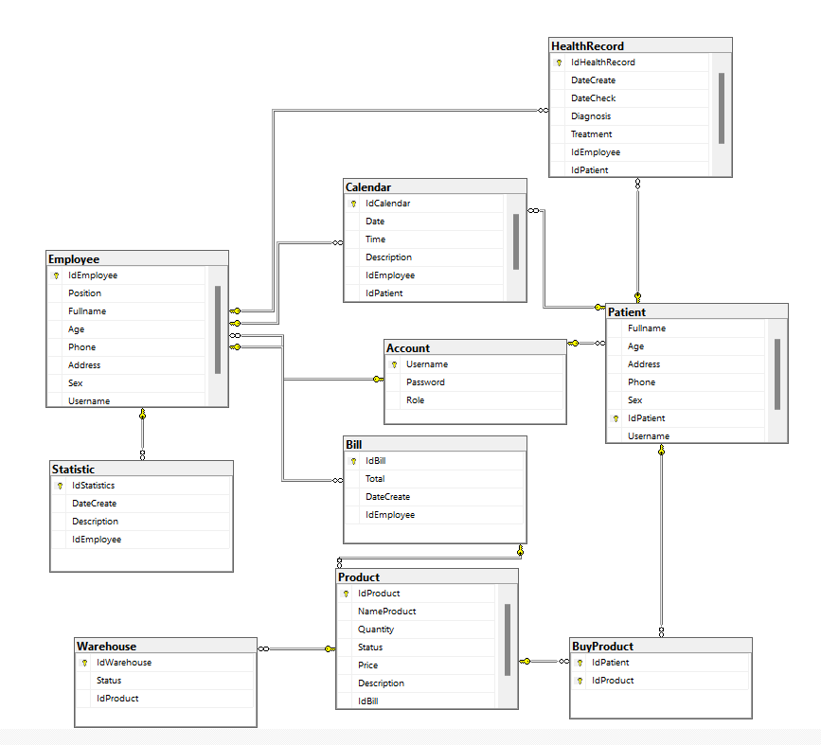

Hình 11. Sơ đồ ERD tổng quát

### 3.1.3 Class diagram của hệ thống

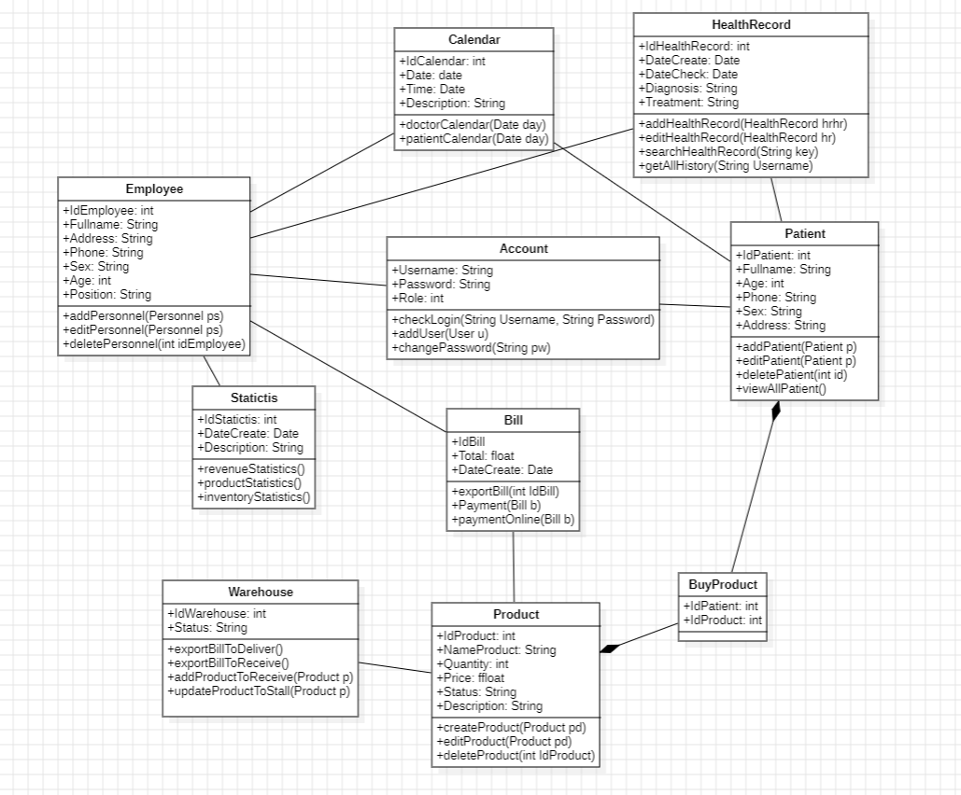

Hình . Class Diagram của hệ thống

## 3.2 Sơ đồ usecase cụ thể của hệ thống

### 3.2.1 Sơ đồ usecase “Quản lý truy cập”

Hình . Sơ đồ usecase Quản lý hệ thống

### 3.2.2 Sơ đồ usecase “Quản lý sản phẩm”

Hình . Sơ đồ usecase "Quản lý sản phẩm"

### 3.2.3 Sơ đồ usecase “Quản lý kho”

Hình . Sơ đồ usecase "Quản lý kho"

### 3.2.4. Sơ đồ usecase “Quản lý thu chi”

Hình . Sơ đồ usecase "Quản lí thu chi”

### 3.2.5 Sơ đồ usecase “Quản lý nhân viên”

Hình . Sơ đồ usecase "Quản lý nhân viên"

### 3.2.6 Sơ đồ usecase “Quản lí khách hàng (bệnh nhân)”

Hình . Sơ đồ usecase "Quản lí khách hàng (bệnh nhân)"

### 3.2.7 Sơ đồ usecase “Quản lí bệnh án”

Hình . Sơ đồ usecase "Quản lí bệnh án"

### 3.2.8 Sơ đồ usecase “Bảo trì hệ thống”

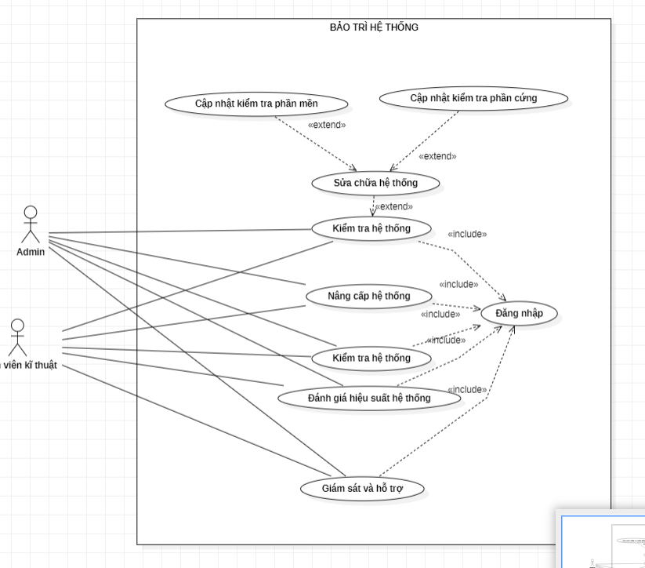

Hình . Sơ đồ usecase "Bảo trì hệ thống"

## 3.3 Phân tích usecase

### 3.3.1 Usecase Đăng ký tài khoản

#### a. Đặc tả usecase

**Đầu vào:**

##### Họ tên bệnh nhân, địa chỉ, số điện thoại, ngày sinh.

##### Mật khẩu, xác nhận lại mật khẩu.

**Quá trình thực hiện:**

##### Bệnh nhân truy cập vào giao diện đăng ký tài khoản.

##### Hệ thống yêu cầu người dùng nhập các thông tin cần thiết: họ tên, địa chỉ, số điện thoại, ngày sinh, mật khẩu và xác nhận lại mật khẩu.

##### Bệnh nhân nhập đầy đủ thông tin cần thiết.

##### Hệ thống kiểm tra tính hợp lệ của thông tin đăng ký, bao gồm kiểm tra tính duy nhất của số điện thoại được đăng ký trên hệ thống.

##### Nếu thông tin đăng ký hợp lệ, hệ thống tạo tài khoản mới cho người dùng và lưu trữ các thông tin liên quan (họ tên, địa chỉ, số điện thoại, ngày sinh và mật khẩu) vào cơ sở dữ liệu.

##### Hệ thống hiển thị thông báo đăng ký thành công và yêu cầu người dùng đăng nhập để sử dụng các chức năng của hệ thống.

**Đầu ra:**

##### Tài khoản mới được tạo trên hệ thống và lưu trữ các thông tin liên quan trong cơ sở dữ liệu.

|  |  |  |
| --- | --- | --- |
| **Usecase ID** | UC01 | |
| **Usecase** | Đăng ký tài khoản | |
| **Scenario** | Bệnh nhân đăng ký tài khoản để có thể sử dụng các dịch vụ của hệ thống phòng khám đa khoa | |
| **Triggering Event** | Bệnh nhân truy cập vào trang đăng ký hoặc nhấn vào nút đăng ký trên thanh điều hướng. | |
| **Description** | Bệnh nhân cung cấp thông tin cá nhân và tạo một tài khoản để có thể sử dụng các dịch vụ của hệ thống | |
| **Actor(s)** | Bệnh nhân | |
| **Pre-Condition(s):** | Bệnh nhân cần truy cập được vào trang đăng ký.  Bệnh nhân cần số điện thoại hợp lệ để xác thực tài khoản. | |
| **Post-Condition(s):** | Bệnh nhân mới được tạo thành công trong hệ thống phòng khám đa khoa  Bệnh nhân mới đăng nhập thành công trong hệ thống phòng khám | |
| **Flow of Event** | **Actor** | **System** |
| 1. Bệnh nhân truy cập vào hệ thống đăng ký tài khoản mới. 2. Bệnh nhân nhập thông tin cá nhân và nhấn nút đăng ký. | * 1. Hệ thống hiển thị giao diện   2. Hệ thống yêu cầu nhập thông tin cá nhân của độc giả, bao gồm tên đăng nhập, mật khẩu, họ tên, ngày sinh, số điện thoại, địa chỉ  1. Hệ thống kiểm tra tính hợp lệ của thông tin đăng ký. |
| **Exception** | Nếu thông tin đăng ký không hợp lệ, hệ thống sẽ yêu cầu người dùng nhập lại thông tin.  Nếu hệ thống gặp sự cố kỹ thuật, hệ thống sẽ hiển thị thông báo lỗi và yêu cầu người dùng thử lại sau. | |

Bảng . Đặt tả Usecase Đăng kí tài khoản

#### b. Activity diagram

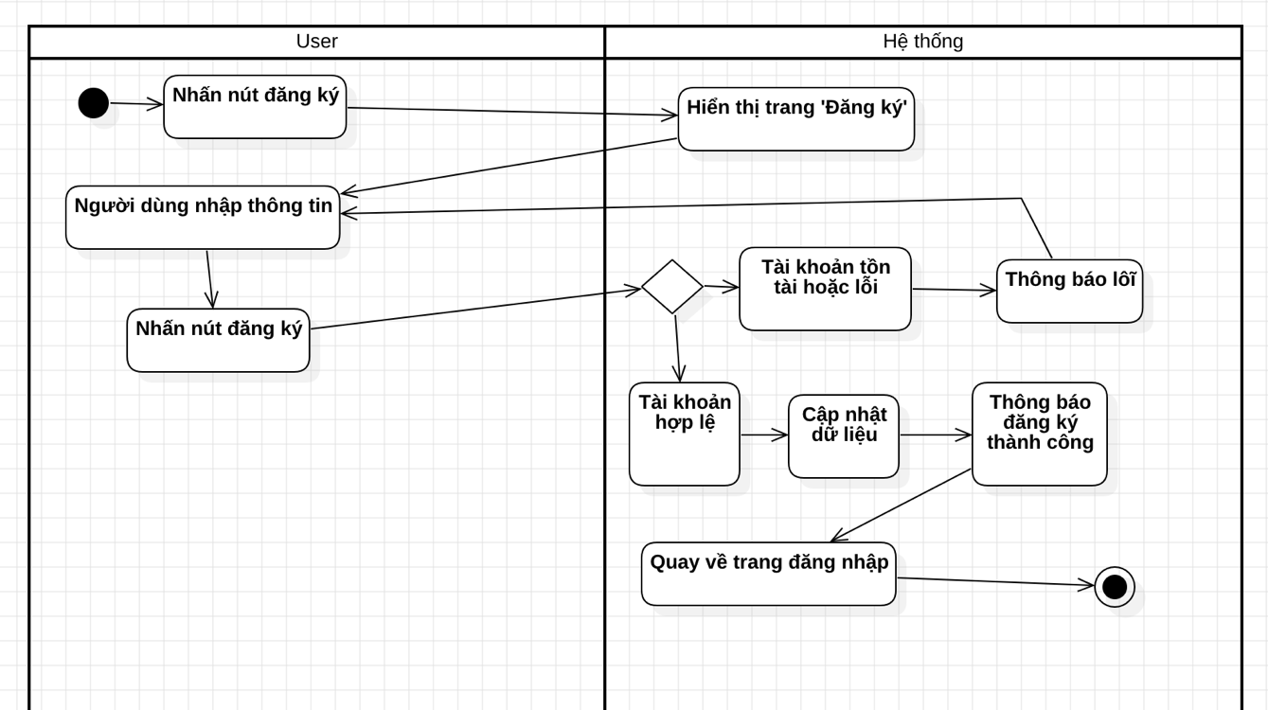

Hình . Activity diagram đăng ký

#### c. Sequence diagram

Hình . Sequence diagram đăng ký

### 3.3.2 Usecase Đăng nhập tài khoản

#### a. Đặc tả usecase

**Đầu vào:**

##### Tên tài khoản (số điện thoại) và mật khẩu.

**Quá trình thực hiện:**

##### Người dùng truy cập vào trang đăng nhập của hệ thống.

##### Người dùng nhập tên tài khoản (số điện thoại) và mật khẩu.

##### Hệ thống kiểm tra thông tin đăng nhập của người dùng để xác thực.

##### Nếu thông tin đăng nhập hợp lệ, hệ thống cho phép người dùng truy cập vào tài khoản và các tính năng của hệ thống.

##### Nếu thông tin đăng nhập không hợp lệ, hệ thống yêu cầu người dùng nhập lại thông tin hoặc hiển thị thông báo lỗi.

**Đầu ra:**

##### Truy cập thành công vào tài khoản và các tính năng của hệ thống hoặc thông báo lỗi nếu thông tin đăng nhập không hợp lệ.

|  |  |  |
| --- | --- | --- |
| **Usecase ID** | UC02 | |
| **Usecase** | Đăng nhập tài khoản | |
| **Scenario** | Người dùng muốn truy cập vào hệ thống quản lý phòng khám, họ cần phải đăng nhập tài khoản để được phép truy cập. | |
| **Triggering Event** | Người dùng nhấn vào nút đăng nhập trên giao diện hệ thống. | |
| **Description** | Chức năng Đăng nhập tài khoản cho phép người dùng truy cập vào hệ thống bằng cách nhập thông tin đăng nhập, bao gồm tên đăng nhập và mật khẩu của tài khoản được đăng ký trước đó. | |
| **Actor(s)** | Admin, Bệnh nhân, Quản lý, Nhân viên | |
| **Pre-Condition(s):** | Người dùng đã đăng ký tài khoản trên hệ thống quản lý phòng khám đa khoa | |
| **Post-Condition(s):** | Người dùng được đăng nhập thành công vào hệ thống. | |
| **Flow of Event** | **Actor** | **System** |
| 1. Người dùng truy cập vào giao diện đăng nhập. 2. Người dùng nhập tên đăng nhập và mật khẩu của tài khoản đã đăng ký trên hệ thống. | * 1. Hệ thống kiểm tra thông tin đăng nhập.   2. Nếu thông tin đăng nhập chính xác, hệ thống đăng nhập người dùng và chuyển hướng đến giao diện chính của hệ thống.   3. Nếu thông tin đăng nhập không chính xác, hệ thống hiển thị thông báo lỗi và yêu cầu người dùng nhập lại thông tin. |
| **Exception** | Nếu kết nối mạng bị lỗi hoặc hệ thống quản lý phòng khám gặp sự cố hoặc thông tin đăng nhập không chính xác, hệ thống sẽ hiển thị thông báo lỗi và yêu cầu người dùng thử lại sau. | |

Bảng . Đặt tả Usecase Đăng nhập tài khoản

#### b. Activity diagram

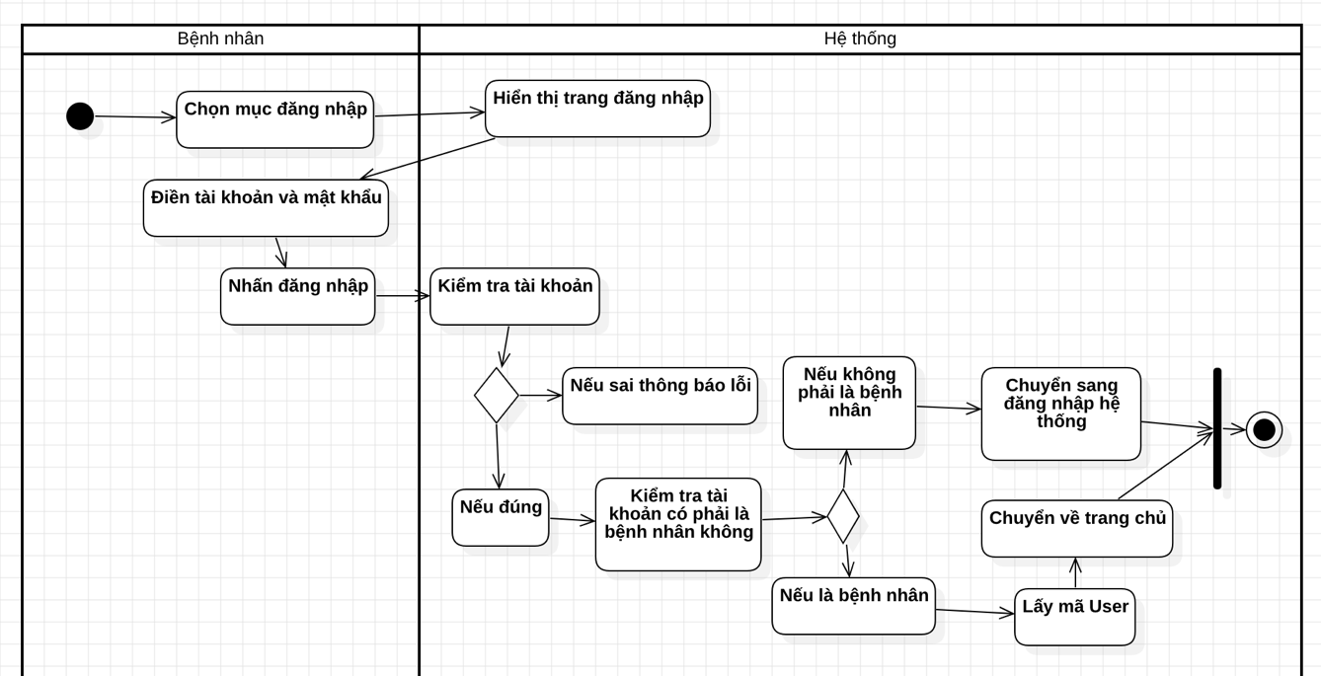

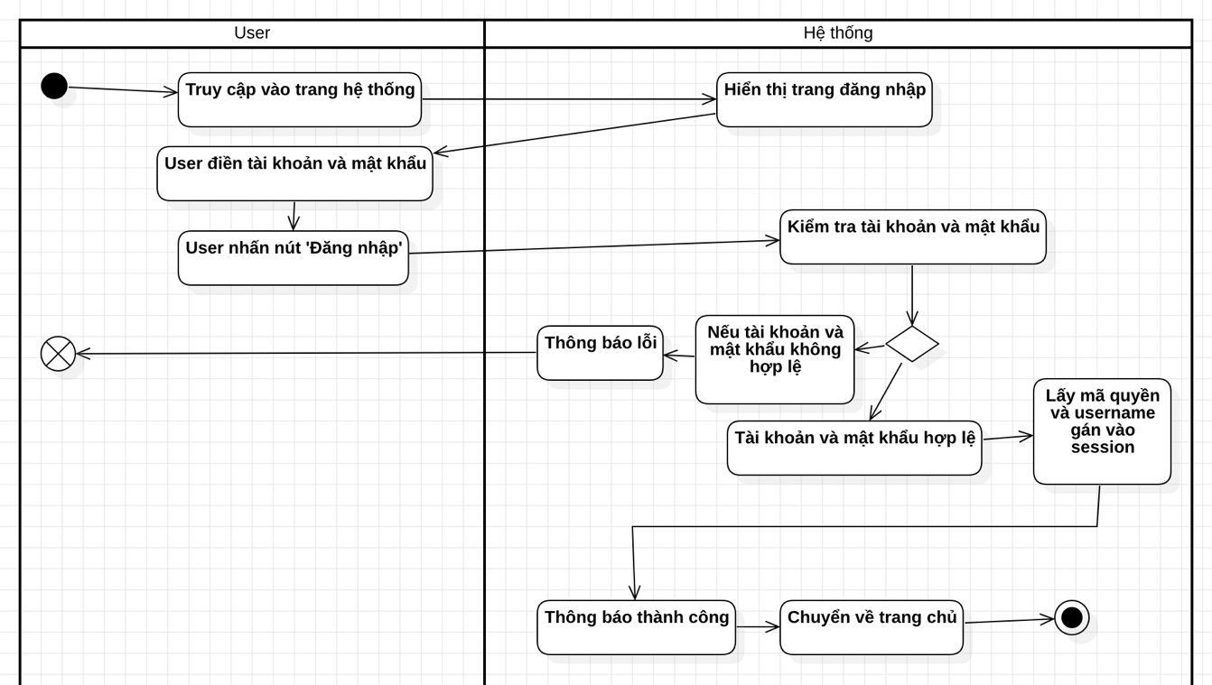

Hình . Activity diagram đăng nhập

#### c. Sequence diagram

Hình . Sequence diagram đăng nhập

### 3.3.3 Usecase Đăng xuất tài khoản

#### a. Đặc tả usercase

**Đầu vào:**

##### Người dùng đã đăng nhập vào hệ thống.

**Quá trình thực hiện:**

##### Nhấn vào nút "Đăng xuất" trên giao diện của hệ thống.

##### Thực hiện đăng xuất thông qua menu hoặc nút tương tự trên các ứng dụng hoặc trang web của hệ thống.

##### Sau đó, hệ thống sẽ thực hiện các bước sau:

##### Xóa các thông tin đăng nhập của người dùng khỏi phiên làm việc hiện tại.

##### Chuyển hướng người dùng về trang đăng nhập để họ có thể đăng nhập lại vào hệ thống nếu cần thiết.

**Đầu ra:**

##### Người dùng đã đăng xuất khỏi hệ thống và thông tin đăng nhập của họ đã được xóa khỏi phiên làm việc hiện tại.

|  |  |  |
| --- | --- | --- |
| **Usecase ID** | UC03 | |
| **Usecase** | Đăng xuất tài khoản | |
| **Scenario** | Người dùng muốn đăng xuất tài khoản khỏi hệ thống. | |
| **Triggering Event** | Người dùng muốn thoát khỏi tài khoản đã đăng nhập trên hệ thống. | |
| **Description** | Chức năng này cho phép người dùng đăng xuất khỏi tài khoản của mình trên hệ thống phòng khám | |
| **Actor(s)** | Admin. Khách hàng, Quản lý phòng khám, Nhân viên | |
| **Pre-Condition(s):** | Người dùng đã đăng nhập thành công vào hệ thống. | |
| **Post-Condition(s):** | Người dùng được đăng xuất khỏi tài khoản trên hệ thống.  Hệ thống về trạng thái chưa đăng nhập. | |
| **Flow of Event** | **Actor** | **System** |
| 1. Người dùng nhấn vào nút "Đăng xuất" trên giao diện của hệ thống. | * 1. Hệ thống xác nhận yêu cầu đăng xuất từ người dùng.   2. Hệ thống xoá token đăng nhập của người dùng và đưa về trạng thái chưa đăng nhập.   3. Hệ thống hiển thị thông báo đăng xuất thành công và chuyển đến trang đăng nhập.. |
| **Exception** | Không có phiên đăng nhập nào được tìm thấy: Hệ thống hiển thị thông báo lỗi và chuyển đến trang đăng nhập.  Nếu kết nối mạng bị lỗi hoặc hệ thống quản lý phòng khám gặp sự cố hoặc thông tin đăng nhập không chính xác, hệ thống sẽ hiển thị thông báo lỗi và yêu cầu người dùng thử lại sau. | |

Bảng . Đặt tả Usecase Đăng xuất tài khoản

#### b. Activity diagram

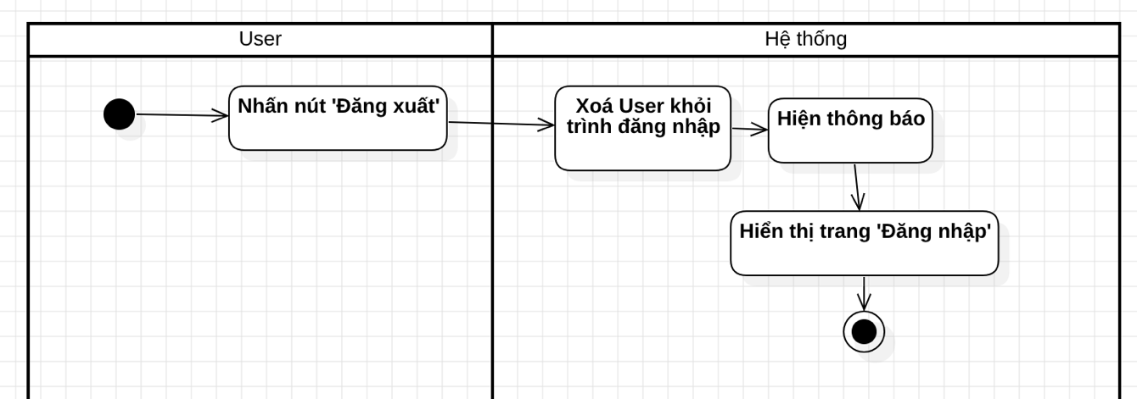

Hình . Activity diagram đăng xuất

#### c. Sequence diagram

Hình . Sequence diagram đăng xuất

### 3.3.4 Usecase Đổi mặt khẩu tài khoản

#### a. Đặc tả usecase

**Đầu vào:**

##### Người dùng đã đăng nhập vào hệ thống.

**Quá trình thực hiện:**

##### Nhấn vào nút "Đổi mặt khẩu" trên giao diện của hệ thống.

##### Thực hiện đổi mặt khẩu thông qua menu hoặc nút tương tự trên các ứng dụng hoặc trang web của hệ thống.

##### Sau đó, hệ thống sẽ thực hiện các bước sau:

##### + Hiển thị giao diện thay đổi mặt khẩu gồm: mật khẩu cũ, mật khẩu mới, xác nhận mật khẩu mới

##### + Khi người dùng nhấn nút Save thì hệ thống sẽ kiểm tra xem mật khẩu cũ và mật khẩu mới với xác nhận mật khẩu mới có khớp với nhau không, nếu đúng sẽ thay đổi mật khẩu và lưu vào hệ thống nếu không sẽ hiện thông báo lỗi.

##### + Sau khi nhấn nút Save thành công sẽ shuyển hướng người dùng về trang chủ của hệ thống.

**Đầu ra:**

Người dùng đã đăng xuất khỏi hệ thống và thông tin đăng nhập của họ đã được xóa khỏi phiên làm việc hiện tại.

|  |  |  |
| --- | --- | --- |
| **Usecase ID** | UC04 | |
| **Usecase** | Đổi mật khẩu tài khoản | |
| **Scenario** | Người dùng muốn đổi mặt khẩu tài khoản | |
| **Triggering Event** | Người dùng muốn đổi mặt khẩu của tài khoản trên hệ thống | |
| **Description** | Chức năng này cho phép người dùng thay đổi mặt khẩu của mình trên hệ thống phòng khám đa khoa | |
| **Actor(s)** | Quản lí, Bệnh nhân, Nhân viên, Bác sĩ | |
| **Pre-Condition(s):** | Người dùng đã đăng nhập thành công vào hệ thống. | |
| **Post-Condition(s):** | Người dùng được thay đổi mặt khẩu tài khoản trên hệ thống.  Hệ thống quay về trang chủ | |
| **Flow of Event** | **Actor** | **System** |
| 1. Người dùng nhấn vào nút "Đổi mặt khẩu" trên giao diện của hệ thống. | * 1. Hệ thống xác nhận yêu cầu Đổi mặt khẩu từ người dùng.   2. Hệ thống hiển thị giao diện đổi mặt khẩu cho người dùng   3. Hệ thống kiểm tra nếu hợp lệ thì hiển thị thông báo đổi mặt khẩu thành công và quay về trang chủ, ngược lại thông báo lỗi. |
| **Exception** | Mật khẩu cũ không đúng, mật khẩu mới không khớp nhau, mật khẩu mới không đúng yêu cầu.Hệ thống hiển thị thông báo lỗi.  Nếu kết nối mạng bị lỗi hoặc hệ thống phòng khám gặp sự cố, hệ thống sẽ hiển thị thông báo lỗi và yêu cầu người dùng thử lại sau. | |

Bảng . Đặt tả Usecase Đổi mặt khẩu tài khoản

#### b. Activity diagram

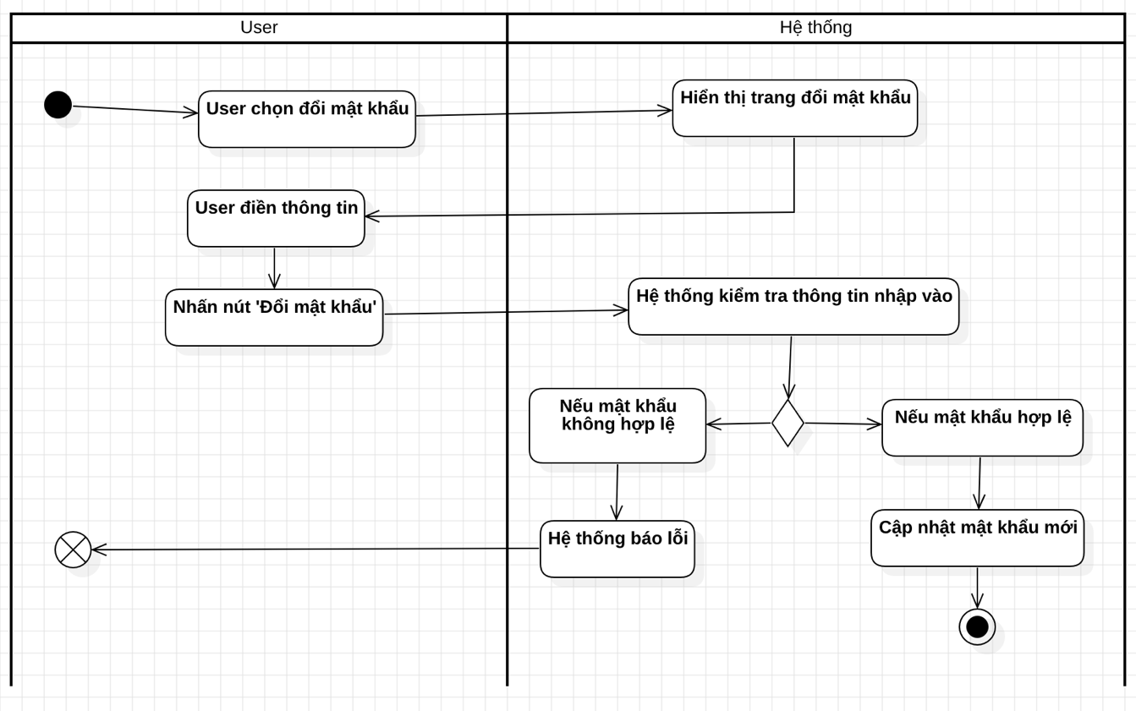

Hình . Activity diagram đổi mật khẩu

#### c. Sequence diagram

Hình . Sequence diagram đổi mật khẩu

### 3.3.5 Usecase Phân quyền cho người dùng

**Đầu vào:**

Tài khoản người quản trị hệ thống, danh sách người dùng trong hệ thống và các quyền truy cập tương ứng cho từng người dùng.

**Quá trình thực hiện:**

Người quản trị hệ thống đăng nhập vào hệ thống, truy cập vào phần quản lý người dùng và thiết lập các quyền truy cập cho từng người dùng.

**Đầu ra:**

Các quyền truy cập được thiết lập cho từng người dùng trong hệ thống.

|  |  |  |
| --- | --- | --- |
| **Usecase ID** | UC05 | |
| **Usecase** | Phân quyền cho người dùng | |
| **Scenario** | Admin phân quyền cho người dùng truy cập vào các tính năng và dịch vụ của hệ thống quản lý phòng khám đa khoa | |
| **Triggering Event** | Người quản trị hệ thống cần phân quyền cho người dùng để đảm bảo an toàn và bảo mật dữ liệu của hệ thống. | |
| **Description** | Chức năng phân quyền cho người dùng của người quản trị hệ thống trong hệ thống quản lý phòng khám đa khoa cho phép người quản trị hệ thống cấp quyền truy cập cho các người dùng. Điều này giúp đảm bảo rằng chỉ những người được phép truy cập vào các tính năng và dịch vụ của hệ thống phòng khám mới được phép thực hiện các hoạt động liên quan đến dữ liệu và các chức năng quản lý. | |
| **Actor(s)** | Admin | |
| **Pre-Condition(s):** | Admin đã đăng nhập vào hệ thống  Người dùng đã được tạo tài khoản và được chấp nhận truy cập vào hệ thống | |
| **Post-Condition(s):** | Người dùng được cấp quyền truy cập vào các tính năng và dịch vụ của hệ thống quản lý phòng khám | |
| **Flow of Event** | **Actor** | **System** |
| 1. Người quản trị hệ thống truy cập vào tính năng phân quyền người dùng. 2. Người quản trị hệ thống chọn người dùng cần phân quyền 3. Người quản trị hệ thống chọn các tính năng và dịch vụ mà người dùng được phép truy cập. 4. Người quản trị hệ thống cấp quyền truy cập cho người dung. | * 1. Hệ thống hiển thị giao diện phân quyền cho người dùng.   3.1 Hệ thống cập nhật quyền truy cập cho người dung. |
| **Exception** | 1. a Nếu người dùng đã bị khóa, người quản trị hệ thống không thể phân quyền cho người dùng này.   2. b Hệ thống thông báo “Người dùng đã bị khóa”. | |

Bảng . Đặt tả Usecase Phân quyền cho người dùng

### 3.2.6 Đặt tả usecase Thêm nhân viên/bác sĩ

#### a. Đặc tả usecase

**Đầu vào:**

##### Thông tin nhân viên bao gồm tên đăng nhập, mật khẩu, họ và tên,ngày sinh, địa chỉ email, số điện thoại và địa chỉ.

**uá trình thực hiện:**

##### Admin hoặc Quản lý phòng khám chọn tính năng "Thêm nhân viên" trên giao diện quản trị hệ thống.

##### Hệ thống hiển thị mẫu đăng ký nhân viên với các trường thông tin cần nhập.

##### Admin hoặc Quản lý phòng khám nhập vào các trường thông tin tương ứng.

##### Admin hoặc Quản lý phòng khám nhấn nút "Lưu" để hoàn thành việc thêm nhân viên mới.

**Đầu ra:**

##### Hệ thống cập nhật thông tin nhân viên mới vào cơ sở dữ liệu và hiển thị thông báo thành công cho quản trị viên.

|  |  |  |
| --- | --- | --- |
| **Usecase ID** | UC06 | |
| **Usecase** | Thêm nhân viên | |
| **Scenario** | Người quản trị hoặc Quản lý phòng khám muốn thêm một nhân viên mới vào hệ thống quản lý phòng khám đa khoa để tạo tài khoản nhân viên mới. | |
| **Triggering Event** | Người quản trị hệ thống chọn tính năng thêm người dùng trong hệ thống quản lý phòng khám | |
| **Description** | Chức năng thêm nhân viên cho phép người quản trị hệ thống hoặc Quản lý phòng khám thêm một nhân viên mới vào hệ thống quản lý phòng khám đa khoa | |
| **Actor(s)** | Admin, Quản lý phòng khám | |
| **Pre-Condition(s):** | Admin hoặc Quản lý phòng khám đã đăng nhập vào hệ thống quản lý phòng khám  Nhân viên chưa tồn tại trong hệ thống. | |
| **Post-Condition(s):** | Nhân viên mới được thêm vào hệ thống.  Thông tin của người dùng mới được lưu trữ trong cơ sở dữ liệu của hệ thống.  Tài khoản nhân viên được khởi tạo. | |
| **Flow of Event** | **Actor** | **System** |
| 1. Admin hoặc quản lý phòng khám chọn tính năng thêm nhân viên trong giao diện quản lý phòng khám. 2. Admin hoặc quản lý phòng khám nhập thông tin nhân viên mới vào các trường thông tin cần thiết. 3. Admin hoặc Quản lý phòng khám nhấn nút "Lưu" để lưu thông tin của nhân viên mới. 4. Admin hoặc Quản lý phòng khám hoàn tất việc thêm nhân viên mới và quay lại giao diện quản lý phòng khám | * 1. Hệ thống hiển thị một form nhập thông tin nhân viên mới.   2. Hệ thống kiểm tra tính hợp lệ của thông tin nhân viên mới và thông báo kết quả cho người nhập.   3. Nếu thông tin hợp lệ, hệ thống lưu thông tin nhân viên mới vào cơ sở dữ liệu, đồng thời tài khoản nhân viên mới được tạo và thông báo cho người quản trị hệ thống. |
| **Exception** | 3.2.a Thông tin không hợp lệ . Hệ thống yêu cầu nhập lại thông tin | |

Bảng . Đặt tả usecase Thêm nhân viên

#### b. Activity diagram

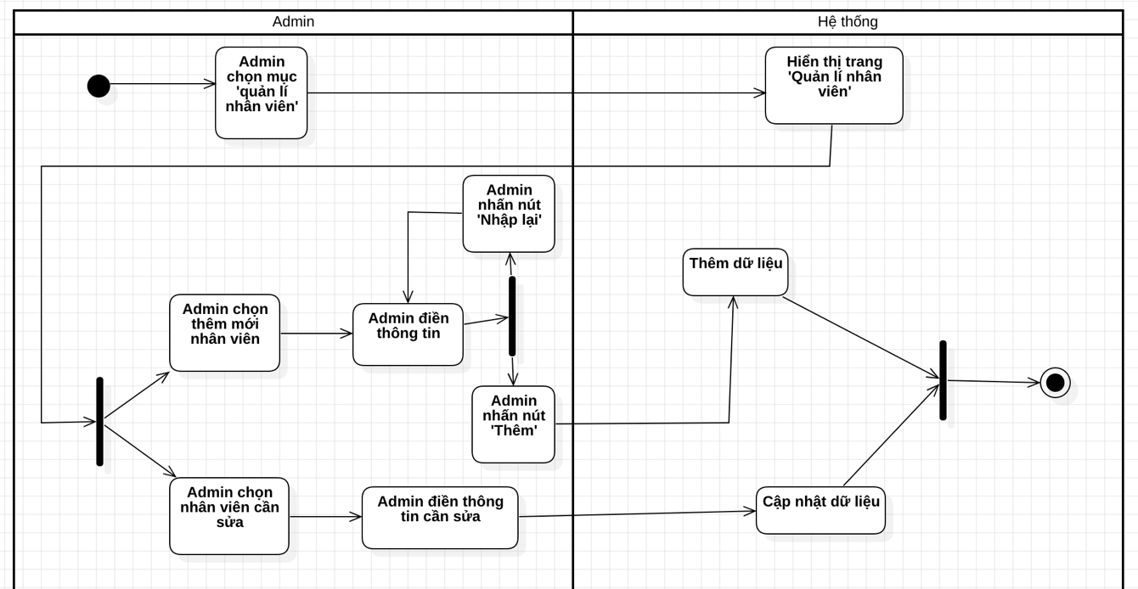

Hình . Activity diagram thêm nhân viên

#### c. Sequence diagram

Hình . Sequence diagram thêm nhân viên

### 3.3.7 Usecase Sửa thông tin nhân viên

#### a. Đặc tả usecase

**Đầu vào:**

##### Thông tin nhân viên cần sửa đổi (ID người dùng, thông tin cần sửa đổi).

**Quá trình thực hiện:**

##### Admin hoặc Quản lý phòng khám mở giao diện sửa thông tin nhân viên trong hệ thống quản lý phòng khám

##### Hệ thống yêu cầu Admin hoặc Quản lý phòng khám nhập thông tin nhân viên cần sửa thông tin.

##### Admin hoặc Quản lý phòng khám nhập thông tin nhân viên và thông tin cần sửa đổi.

##### Hệ thống kiểm tra và xác nhận thông tin cần sửa đổi.

##### Hệ thống thông báo kết quả sửa đổi thông tin nhân viên.

**Đầu ra:**

Sửa đổi thông tin thành công.

Thông báo kết quả sửa đổi thông tin nhân viên.

|  |  |  |
| --- | --- | --- |
| **Usecase ID** | UC07 | |
| **Usecase** | Sửa thông tin nhân viên. | |
| **Scenario** | Admin hoặc Quản lý phòng khám muốn sửa thông tin nhân viên. | |
| **Triggering Event** | Admin hoặc Quản lý phòng khám chọn tính năng sửa thông tin nhân viên trong giao diện quản trị. | |
| **Description** | Chức năng sửa thông tin nhân viên trong hệ thống quản lý phòng khám cho phép admin hoặc quản lý phòng khám thay đổi thông tin của người dùng như tên, địa chỉ, số điện thoại, email, ... | |
| **Actor(s)** | Admin, Quản lý phòng khám | |
| **Pre-Condition(s):** | Admin hoặc Quản lý phòng khám đã đăng nhập vào hệ thống quản lý phòng khám.  Thông tin nhân viên đã được lưu trữ trong hệ thống quản lý phòng khám. | |
| **Post-Condition(s):** | Thông tin nhân viên được cập nhật trong hệ thống quản lý phòng khám | |
| **Flow of Event** | **Actor** | **System** |
| 1. Admin hoặc Quản lý phòng khám mở giao diện sửa thông tin nhân viên trong hệ thống quản lý phòng khám 2. Admin hoặc Quản lý phòng khám nhập mã nhân viên cần sửa đổi. 3. Admin và Quản lý phòng khám chọn người cần sửa đổi thông tin. 4. Admin và quản lý phòng khám sửa đổi thông tin nhân viên và lưu thông tin. | * 1. Hệ thống hiển thị giao diện sửa thông tin.   2. Hệ thống yêu cầu nhập thông tin nhân viên cần sửa thông tin.   3. Hệ thống hiển thị nhân viên cần sửa đổi.   4.1 Nếu thông tin cập nhtaah thỏa mãn thì hệ thống cập nhật thông tin nhân viên vào hệ thống. |
| **Exception** | 2.1.a Hệ thông không tìm thấy nhân viên. Yêu cầu nhập lại mã nhân viên.  4.1.a Thông tin không hợp lý hoặc bị trùng với nhân viên khác . Hệ thống thông báo cập nhật không thành công. | |

Bảng . Đặt tả Usecase Sửa thông tin nhân viên

#### b. Activity diagram

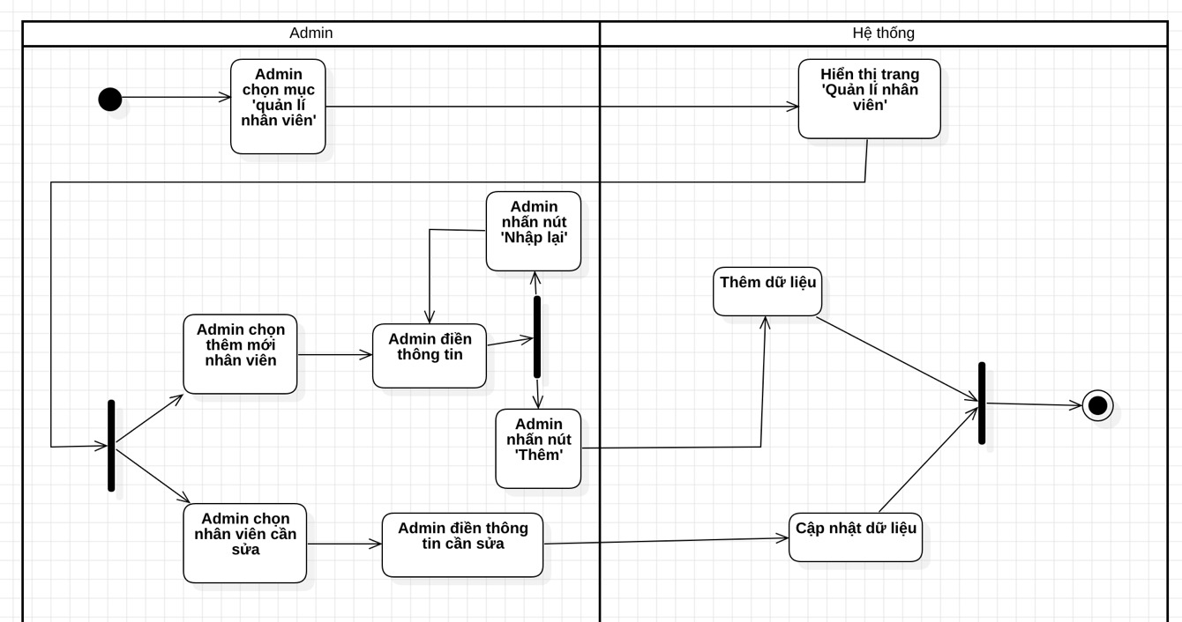

Hình . Activity diagram sửa nhân viên

#### c. Sequence diagram

Hình . Sequence diagram sửa thông tin nhân viên

### 3.3.8 Usecase Xóa nhân viên

#### a. Đặc tả usecase

**Đầu vào:**

Admin và Quản lý phòng khám cần có quyền truy cập vào tính năng này và cần biết được tên đăng nhập hoặc mã nhân viên của tài khoản cần xóa.

**Quá trình thực hiện:**

* Admin hoặc Quản lý phòng khám đăng nhập vào hệ thống quản lý phòng khám
* Admin hoặc Quản lý phòng khám tìm kiếm tài khoản nhân viên cần xóa bằng cách sử dụng tên đăng nhập hoặc mã nhân viên của tài khoản.
* Admin hoặc Quản lý phòng khám chọn tài khoản nhân viên cần xóa và chọn chức năng "Xóa".
* Hệ thống hiển thị hộp thoại xác nhận việc xóa tài khoản nhân viên.
* Admin hoặc Quản lý phòng khám xác nhận xóa tài khoản người dùng bằng cách nhấn nút "Xóa".
* Hệ thống xóa tài khoản nhân viên khỏi hệ thống quản lý phòng khám

**Đầu ra:**

Tài khoản nhân viên đã bị xóa khỏi hệ thống quản lý phòng khám

|  |  |  |
| --- | --- | --- |
| **Usecase ID** | UC08 | |
| **Usecase** | Xóa nhân viên | |
| **Scenario** | Admin hoặc Quản lý phòng khám muốn xóa một nhân viên trong hệ thống quản lý phòng khám | |
| **Triggering Event** | Admin hoặc Quản lý phòng khám muốn xóa nhân viên. Do nhân viên bị sa thải hoặc nghỉ việc.Nhấn vào chức nắng xóa nhân viên. | |
| **Description** | Xóa nhân viên của Admin hoặc Quản lý phòng khám cho phép xóa nhân viên đã nghỉ việc tại phòng khám Khi nhân viên, tài khoản và thông tin liên quan của nhân viên sẽ bị xóa khỏi hệ thống. | |
| **Actor(s)** | Admin, Quản lý phòng khám | |
| **Pre-Condition(s):** | Admin hoặc Quản lý phòng khám đã đăng nhập vào hệ thống quản lý phòng khám  Thông tin nhân viên đã được lưu trữ trong hệ thống quản lý phòng khám | |
| **Post-Condition(s):** | Nhân viên được xóa khỏi hệ thống phòng khám  Tài khoản và thông tin liên quan của người dùng đã bị xóa khỏi hệ thống. | |
| **Flow of Event** | **Actor** | **System** |
| 1. Admin hoặc Quản lý phòng khám mở giao diện xóa thông tin nhân viên trong hệ thống quản lý phòng khám   2.Admin hoặc Quản lý phòng khám nhập mã nhân viên cần xóa.  3. Admin hoặc Quản lý phòng khám chọn người cần xóa thông tin.  4. Admin hoặc Quản lý phòng khám xác nhận xóa nhân viên. | 1.1 Hệ thống hiển thị giao diện xóa thông tin nhân viên.  1.2 Hệ thống yêu cầu nhập thông tin nhân viên cần xóa thông tin.  2.1Hệ thống hiển thị nhân viên cần xóa.  3.1 Hệ thống thông báo xác nhận xóa nhân viên.  4.1 Hệ thống xóa thông tin nhân viên và tài khoản nhân viên khỏi hệ thống. |
| **Exception** | 2.1.a Hệ thông không tìm thấy nhân viên. Yêu cầu nhập lại mã nhân viên.  4.a Admin hoặc Quản lý phòng khám không xác nhận xóa nhân viên.  4.1.a Hệ thống không xóa nhân viên và hệ thống quay lại giao diện hiển thị nhân viên. | |

Bảng . Đặt tả Usecase Xóa nhân viên

#### b. Activity diagram

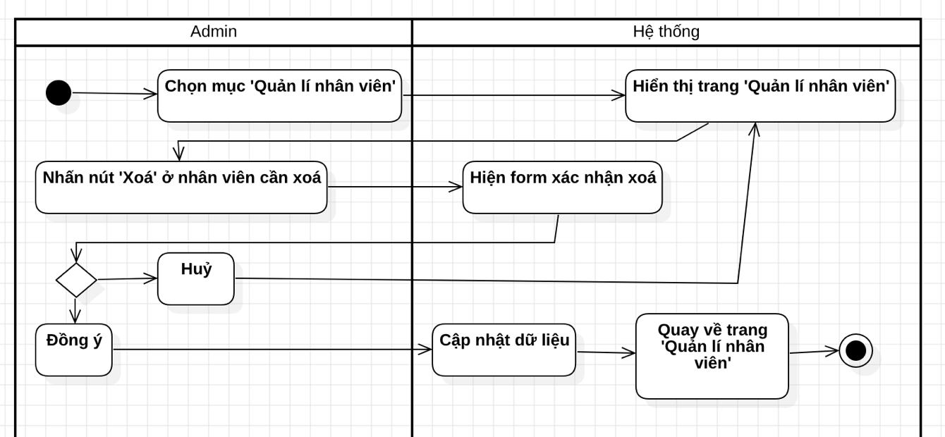

Hình . Activity diagram xoá nhân viên

#### c. Sequence diagram

Hình . Sequence diagram xoá nhân viên

### 3.3.9 Usecase Sửa thông tin sản phẩm

#### a. Đặc tả usecase

**Đầu vào:**

Thông tin sản phẩm cần sửa đổi (ID sản phẩm, thông tin được cập nhật)

**Quá trình thực hiện:**

* Admin hoặc Quản lý phòng khám mở giao diện sửa thông tin sản phẩm trong hệ thống quản lý phòng khám
* Hệ thống yêu cầu Admin hoặc Quản lý phòng khám nhập mã sản phẩm cần sửa thông tin.
* Admin hoặc Quản lý phòng khám nhập thông tin sản phẩm sửa đổi.
* Hệ thống kiểm tra và xác nhận thông tin cần sửa đổi.
* Hệ thống thông báo kết quả sửa đổi thông tin sản phẩm.

**Đầu ra:**

Sửa đổi thông tin thành công.

Thông báo kết quả sửa đổi thông tin sản phẩm.

|  |  |  |
| --- | --- | --- |
| **Usecase ID** | UC09 | |
| **Usecase** | Sửa thông tin sản phẩm. | |
| **Scenario** | Admin hoặc Quản lý phòng khám muốn sửa thông tin sản phẩm. | |
| **Triggering Event** | Admin hoặc Quản lý phòng khám chọn tính năng sửa thông tin sản phẩm trong giao diện quản trị. | |
| **Description** | Chức năng sửa thông tin sản phẩm trong hệ thống quản lý phòng khám cho phép admin hoặc quản lý phòng khám thay đổi thông tin của sản phẩm như tên, mã sản phẩm,nhà cung cấp, tác giả, ... | |
| **Actor(s)** | Admin, Quản lý phòng khám | |
| **Pre-Condition(s):** | Admin hoặc Quản lý phòng khám đã đăng nhập vào hệ thống quản lý phòng khám  Thông tin sản phẩm đã được lưu trữ trong hệ thống quản lý phòng khám | |
| **Post-Condition(s):** | Thông tin sản phẩm được cập nhật trong hệ thống quản lý phòng khám | |
| **Flow of Event** | **Actor** | **System** |
| 1. Admin hoặc Quản lý phòng khám mở giao diện sửa thông tin sản phẩm trong hệ thống quản lý phòng khám 2. Admin hoặc Quản lý phòng khám nhập mã sản phẩm cần sửa đổi. 3. Admin hoặc Quản lý phòng khám chọn sản phẩm cần sửa đổi thông tin. 4. Admin hoặc quản lý phòng khám sửa đổi thông tin sản phẩm và lưu thông tin. | 1.1 Hệ thống hiển thị giao diện sửa thông tin.  1.2 Hệ thống yêu cầu nhập cần sửa thông tin.   * 1. Hệ thống hiển thị sản phẩm cần sửa đổi.   4.1 Nếu thông tin cập nhật thỏa mãn thì hệ thống cập nhật thông tin sản phẩm vào hệ thống. |
| **Exception** | 2.1.a Hệ thông không tìm thấy sản phẩm. Yêu cầu nhập lại mã sản phẩm.  4.1.a Thông tin không hợp lý hoặc bị trùng với sản phẩm khác . Hệ thống thông báo cập nhật không thành công. | |

Bảng . Đặt tả Usecase Sửa thông tin sản phẩm

#### b. Activity diagram

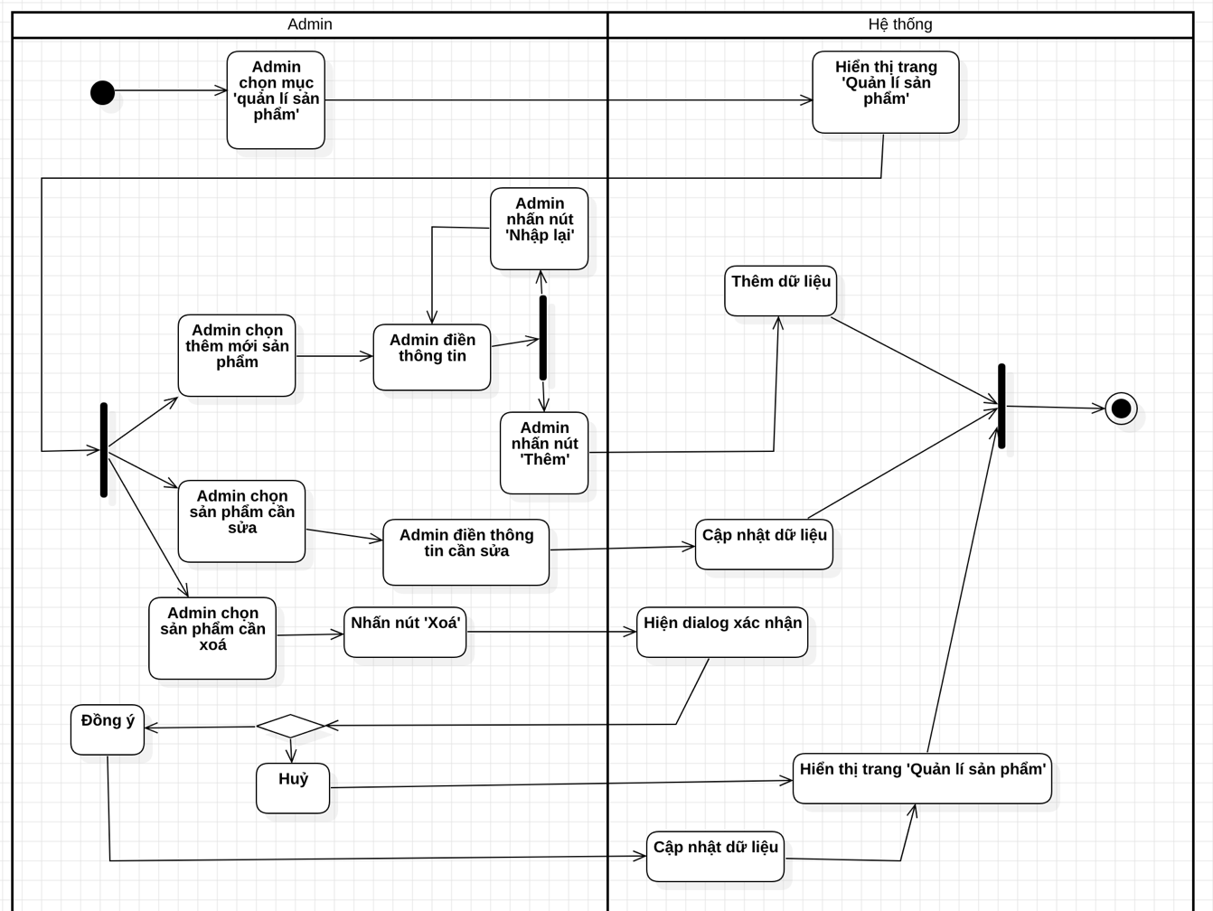

Hình . Activity diagram sửa thông tin sản phẩm

#### c. Sequence diagram

Hình . Sequence diagram sửa thông tin sản phẩm

### 3.3.10 Usecase Thêm sản phẩm

#### a. Đặc tả usecase

**Đầu vào:**

Thông tin sản phẩm bao gồm mã sản phẩm, tên sản phẩm , nhà cung cấp, xuất sứ, hạn sử dụng.

**Quá trình thực hiện:**

* Admin hoặc Quản lý phòng khám chọn tính năng "Thêm sản phẩm" trên giao diện quản trị hệ thống.
* Hệ thống hiển thị mẫu đăng ký sản phẩm mới với các trường thông tin cần nhập.
* Admin hoặc Quản lý phòng khám nhập vào các trường thông tin tương ứng.
* Admin hoặc Quản lý phòng khám nhấn nút "Lưu" để hoàn thành việc thêm sản phẩm mới.

**Đầu ra:**

Hệ thống cập nhật thông tin sản phẩm mới vào cơ sở dữ liệu và hiển thị thông báo thành công cho quản trị viên.

|  |  |  |
| --- | --- | --- |
| **Usecase ID** | UC011 | |
| **Usecase** | Thêm sản phẩm | |
| **Scenario** | Người quản trị hoặc Quản lý phòng khám muốn thêm một sản phẩm mới vào hệ thống quản lý phòng khám | |
| **Triggering Event** | Admin hoặc Quản lý phòng khám cần thêm sản phẩm mới và hệ thống phòng khám | |
| **Description** | Chức năng thêm sản phẩm cho phép người quản trị hệ thống hoặc Quản lý phòng khám thêm một sản phẩm mới vào hệ thống quản lý phòng khám khi phòng khám cần kinh doanh thêm một sản phẩm mới. | |
| **Actor(s)** | Admin, Quản lý phòng khám | |
| **Pre-Condition(s):** | Admin hoặc Quản lý phòng khám đã đăng nhập vào hệ thống quản lý phòng khám  Sản phẩm chưa tồn tại trong hệ thống. | |
| **Post-Condition(s):** | Sản phẩm mới được thêm vào hệ thống.  Thông tin của sản phẩm mới được lưu trữ trong cơ sở dữ liệu của hệ thống. | |
| **Flow of Event** | **Actor** | **System** |
| 1. Admin hoặc quản lý phòng khám chọn tính năng thêm sản phẩm trong giao diện quản lý phòng khám 2. Admin hoặc quản lý phòng khám nhập thông tin sản phẩm mới vào các trường thông tin cần thiết. 3. Admin hoặc Quản lý phòng khám nhấn nút "Lưu" để lưu thông tin của sản phẩm mới. 4. Admin hoặc Quản lý phòng khám hoàn tất việc thêm nhân viên mới và quay lại giao diện quản lý phòng khám | * 1. Hệ thống hiển thị một form nhập thông tin sản phẩm mới.   2.1 Hệ thống kiểm tra tính hợp lệ của thông tin sản phẩm mới và thông báo kết quả cho người nhập.  3.1 Nếu thông tin hợp lệ, hệ thống lưu thông tin sản phẩm mới vào cơ sở dữ liệu, thông báo cho người quản trị hệ thống. |
| **Exception** | 3.2.a Thông tin không hợp lệ . Hệ thống yêu cầu nhập lại thông tin | |

Bảng . Đặt tả Usecase Thêm sản phẩm

#### b. Activity diagram



Hình . Activity diagram thêm sản phẩm

#### c. Sequence diagram

Hình . Sequence diagram thêm sản phẩm

### 3.3.11 Usecase Xóa sản phẩm

#### a. Đặc tả usecase

**Đầu vào:**

Admin và Quản lý phòng khám cần có quyền truy cập vào tính năng này và cần biết được mã sản phẩm cần xóa.

**Quá trình thực hiện:**

* Admin hoặc Quản lý phòng khám đăng nhập vào hệ thống quản lý phòng khám
* Admin hoặc Quản lý phòng khám cần tìm sản phẩm cần xóa bằng cách sử dụng mã sản phẩm
* Admin hoặc Quản lý phòng khám chọn sản phẩm cần xóa và chọn chức năng "Xóa".
* Hệ thống hiển thị hộp thoại xác nhận việc xóa sản phẩm.
* Admin hoặc Quản lý phòng khám xác nhận xóa sản phẩm bằng cách nhấn nút "Xóa".
* Hệ thống xóa thông tin sản phẩm khỏi hệ thống quản lý phòng khám

**Đầu ra:**

Sản phẩm đã bị xóa khỏi hệ thống quản lý phòng khám

|  |  |  |
| --- | --- | --- |
| **Usecase ID** | UC11 | |
| **Usecase** | Xóa sản phẩm | |
| **Scenario** | Admin hoặc Quản lý phòng khám muốn xóa một sản phẩm trong hệ thống quản lý phòng khám | |
| **Triggering Event** | Admin hoặc Quản lý phòng khám cần xóa sản phẩm. Do sản phẩm không còn được kinh doanh.Nhấn vào chức năng xóa sản phẩm. | |
| **Description** | Xóa sản phẩm của Admin hoặc Quản lý phòng khám cho phép xóa sản phẩm đã không còn kinh doanh tại phòng khám Khi đó toàn bộ thông tin của sản phẩm sẽ bị xóa khỏi hệ thống. | |
| **Actor(s)** | Admin, Quản lý phòng khám | |
| **Pre-Condition(s):** | Admin hoặc Quản lý phòng khám đã đăng nhập vào hệ thống quản lý phòng khám  Thông tin sản phẩm đã được lưu trữ trong hệ thống quản lý phòng khám | |
| **Post-Condition(s):** | Sản phẩm được xóa khỏi hệ thống phòng khám  Thông tin liên quan của sản phẩm đã bị xóa khỏi hệ thống. | |
| **Flow of Event** | **Actor** | **System** |
| 1. Admin hoặc Quản lý phòng khám mở giao diện xóa thông tin sản phẩm trong hệ thống quản lý phòng khám 2. Admin hoặc Quản lý phòng khám nhập mã sản phẩm cần xóa.   3. Admin hoặc Quản lý phòng khám chọn sản phẩm cần xóa thông tin.  4. Admin hoặc Quản lý phòng khám xác nhận xóa sản phẩm. | 1.1 Hệ thống hiển thị giao diện xóa thông tin sản phẩm.  1.2 Hệ thống yêu cầu nhập mã sản phẩm cần xóa thông tin.  2.1 Hệ thống hiển thị sản phẩm cần xóa.  3.1 Hệ thống thông báo xác nhận xóa sản phẩm.  4.1 Hệ thống xóa thông tin sản phẩm khỏi hệ thống. |
| **Exception** | 2.1.a Hệ thông không tìm thấy sản phẩm. Yêu cầu nhập lại mã sản phẩm.  4.a Admin hoặc Quản lý phòng khám không xác nhận xóa sản phẩm.  4.1.a Hệ thống không xóa sản phẩm và hệ thống quay lại giao diện hiển thị sản phẩm. | |

Bảng . Đặt tả Usecase Xóa sản phẩm

#### b. Activity diagram



Hình . Activity diagram xoá sản phẩm

#### c. Sequence diagram

Hình . Sequence diagram xoá sản phẩm

### 3.3.12 Usecase Thanh toán online

#### a. Đặc tả usecase

|  |  |  |
| --- | --- | --- |
| **Usecase ID** | UC12 | |
| **Usecase** | Thanh toán online | |
| **Scenario** | Người dùng muốn thanh toán hoá đơn mua sản phẩm hoặc | |
| **Triggering Event** | Người dùng muốn thanh toán tiền online trên hệ thống. | |
| **Description** | Thanh toán tiền mà người dùng mua sản phẩm hoặc đơn khám bệnh. Người dùng thành toán online trên hệ thống. | |
| **Actor(s)** | Khách hàng/Bệnh nhân | |
| **Pre-Condition(s):** | Đã đăng nhập đã đăng nhập vào hệ thống.  Khách hàng có đủ tiền trong tài khoản | |
| **Post-Condition(s):** | Khách hàng được thanh toán thành công.  Nếu là sản phẩm thì số lượng sản phẩm trên quầy bị giảm theo số sản phẩm được mua. | |
| **Flow of Event** | **Actor** | **System** |
| 1. Người dùng có hoá đơn cần thanh toán. 2. Người dùng lựa chọn phương thức thanh toán. 3. Người dùng quét mã QR và xác nhận chuyển khoản | * 1. Hệ thống hiển thị và yêu cầu lựa chọn các phương thức thanh toán bao gồm các ví điện tử hoặc ngân hàng hỗ trợ.   2. Hệ thống hiển thị các mã QR để khách hàng quét dựa trên phương thức thanh toán được chọn.   3.1 Nhận phản hồi từ ngân hàng và thông báo thanh toán thành công. |
| **Exception** | 3.1 Tiền trong tài khoản của khách hàng không đủ hoặc hệ thống ngân hàng bị lỗi thông báo thanh toán không thành công. | |

Bảng 3.3. 12 Đặt tả Usecase Thanh toán online

#### b. Activity diagram

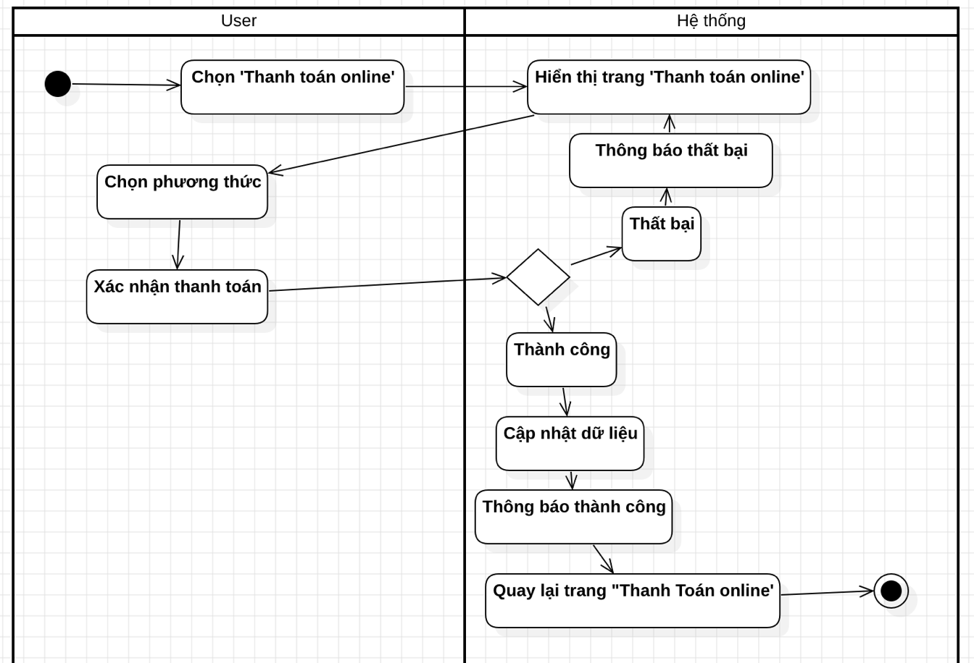

Bảng . Activity diagram thanh toán online

#### c. Sequence diagram

Hình . Sequence diagram thanh toán online

### 3.3.13 Usecase Tìm kiếm sản phẩm

#### a. Đặc tả usecase

Đầu vào:

Admin, Quản lý phòng khám, Khách hàng, Nhân viên quầy có thể tìm kiếm bằng tên sản phẩm , danh mục sản phẩm , nhà cung cấp.

Quá trình thực hiện:

-Người dùng có thể nhập vào ô tìm kiếm trong giao diện hệ thống, chọn qua danh mục sản phẩm hoặc nhà cung cấp.

- Hệ thống hiển thị các thông tin cơ bản như tên sản phẩm, hình ảnh sản phẩm, đánh giá , lượt mua.

Đầu ra:

- Hiển thị tất cả thông tin liên quan tới sản phẩm.

|  |  |  |
| --- | --- | --- |
| **Usecase ID** | UC13 | |
| **Usecase** | Tìm kiếm sản phẩm | |
| **Scenario** | Admin, Quản lý phòng khám, Khách hàng, Nhân viên quầy đang tìm kiếm thông tin cơ bản sản phẩm mà không cần đăng nhập. | |
| **Triggering Event** | Người dùng cần tìm thông cơ của sản phẩm và nhấn khung tìm kiếm hoặc tìm kiếm qua danh mục hay nhà cung cấp. | |
| **Description** | Admin, Quản lý phòng khám, Khách hàng, Nhân viên quầy tìm kiếm sản phẩm theo danh mục, theo nhà cung cấp hay không biết chính xác tên sản phẩm mà không cần đăng nhập thì sẽ nhập hoặc chọn thông tin sản phẩm và nhấn tìm kiếm để tìm ra sản phẩm. | |
| **Actor(s)** | Admin, Quản lý phòng khám, Khách hàng, Nhân viên quầy | |
| **Pre-Condition(s):** | Thông tin sản phẩm đã được lưu trữ trong hệ thống quản lý phòng khám  Người dùng phải nhập vào khung tìm kiếm hoặc chọn trong danh mục hay nhà cung cấp | |
| **Post-Condition(s):** | Hiển thị các thông tin cơ bản của sản phẩm. | |
| **Flow of Event** | **Actor** | **System** |
| 1. Người dùng nhập thông tin hoặc chọn vào danh mục hay nhà cung cấp. 2. Người dùng nhấn tìm kiếm 3. Người dùng nhấn vào sản phẩm cần tìm kiếm | * 1. Hệ thống tiến hành tìm kiếm .Nếu thông tin trùng khớp hệ thống hiện thị những sản phẩm liên quan tới thông tin nhận được.   3.1 Hệ thống hiển thị ra các thông tin cơ bản của sản phẩm. |
| **Exception** | * 1. a Hệ thống không tìm thấy sản phẩm trùng khớp và thông báo “Không tìm thấy sản phẩm”. | |

Bảng . Đặt tả Usecase Tìm kiếm sản phẩm

#### b. Activity diagram

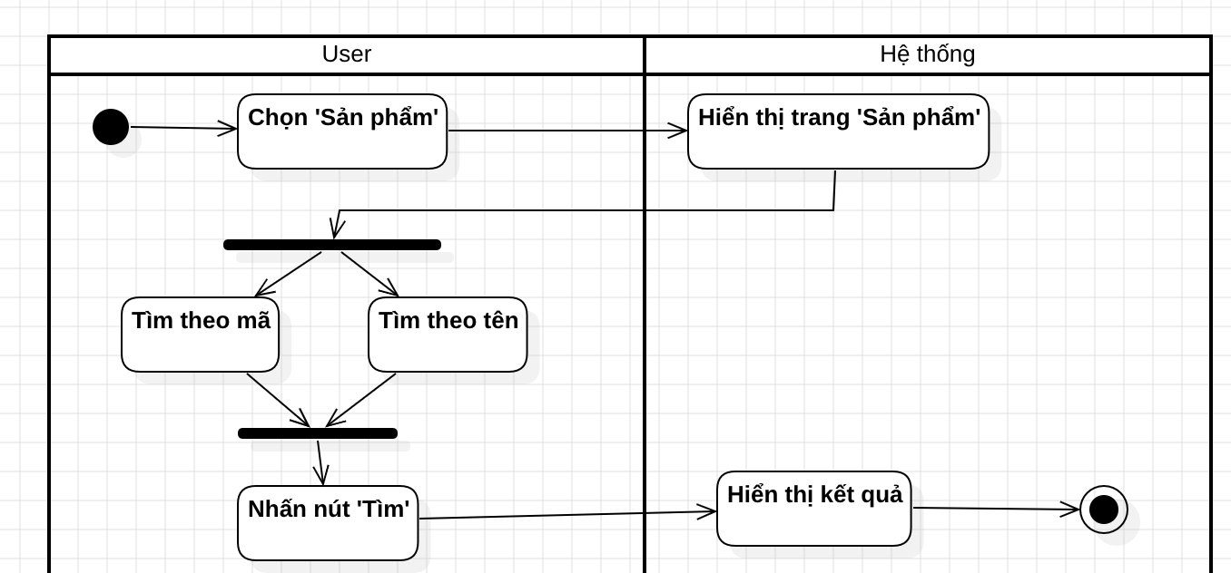

Hình . Activity diagram tìm kiếm sản phẩm

#### c. Sequence diagram

Hình . Sequence diagram tìm sản phẩm

### 3.3.14 Usecase Xuất phiếu nhập hàng cho kho

#### a. Đặc tả usecase

**Đầu vào:**

##### Thông tin hàng nhập như mã hàng, tên hàng, số lượng hàng, tổng giá tiền hàng.

**Quá trình thực hiện**:

##### Khi nhân viên kho nhập hàng, cần nhấn vào chức năng xuất phiếu nhập hàng cho kho.

##### Nhân viên kho cần nhập các thông tin vào form của phiếu như mã hàng, tên hàng số lượng , tổng giá tiền.

##### Nhân viên kho nhấn vào “Lưu phiếu” để lưu lại phiếu.

##### Nhân viên kho nhấn vào “In phiếu” để in ra phiếu giấy.

**Đầu ra:**

-Phiếu nhập hàng được lưu lại trong hệ thống và được in ra.

|  |  |  |
| --- | --- | --- |
| **Usecase ID** | UC15 | |
| **Usecase** | Xuất phiếu nhập hàng cho kho | |
| **Scenario** | Nhân viên kho đã nhập hàng và muốn xuất phiếu nhập hàng đề báo cáo | |
| **Triggering Event** | Nhân viên kho muốn xuất phiếu mua hàng và nhấn vào chức năng xuất phiếu mua hàng. | |
| **Description** | Nhân viên kho mỗi khi nhập hàng cần ghi lại các thông tin nhập hàng vào hệ thống và in phiếu nhập hàng để có thể báo cáo do đó cần sửa dụng chức năng xuất phiếu nhập hàng cho kho. | |
| **Actor(s)** | Nhân viên kho | |
| **Pre-Condition(s):** | Nhân viên kho đã đăng nhập vào hệ thống.  Các thông tin để điền vào phiếu đầy đủ và chính xác. | |
| **Post-Condition(s):** | Phiếu nhập hàng đã xuất thành công và lưu trên hệ thống | |
| **Flow of Event** | **Actor** | **System** |
| 1. Nhân viên kho đăng nhập vào hệ thống và nhấn vào chức năng xuất phiếu nhập hàng cho kho 2. Nhân viên kho nhập thông tin vào phiếu nhập hàng 3. Nhân viên kho nhấn vào “Lưu phiếu”. 4. Nhân viên kho nhấn vào “In phiếu” và chọn máy in. | * 1. Hệ thống hiển thị form của phiếu nhập hàng và yêu cầu người dùng nhập vào.   2. Hệ thống kiểm tra thông tin.Nếu thông tin được nhập đầy đủ thì thông báo lưu thành công.   4.1 Hệ thống kết nối với máy in được chọn.Nếu kết nối thành công thì thống báo “Kết nối máy in thành công” và in phiếu. |
| **Exception** | 3.1.a Thông tin không đầy đủ . Yêu cầu người dụng nhập bổ sung.  4.1.a Hệ thống không kết nối được với máy in . Thông báo “Kết nối máy in không thành công”. Yêu cầu chọn máy in khác. | |

Bảng . Đặt tả Usecase Xuất phiếu nhập hàng cho kho

#### b. Activity diagram

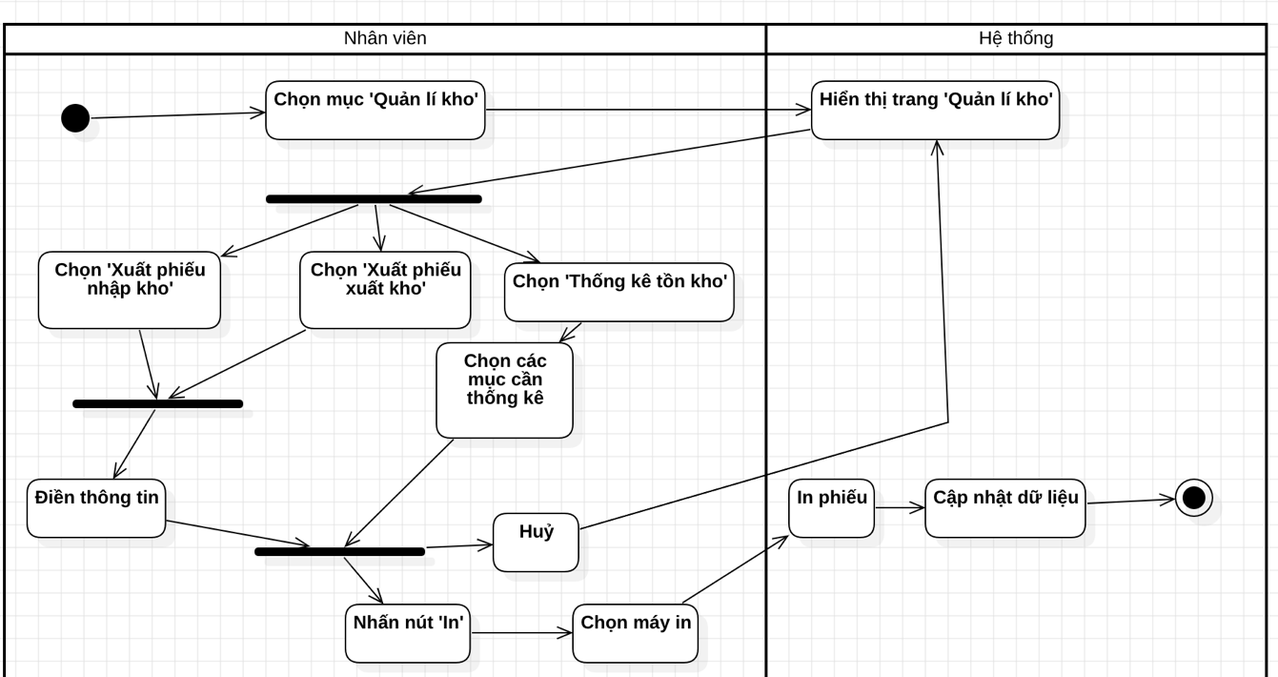

Hình . Activity diagram quản lí nhập kho

#### c. Sequence diagram

Hình . Sequence diagram nhập kho

### 3.3.15 Usecase Xuất phiếu xuất hàng cho kho

#### a. Đặc tả usecase

**Đầu vào:**

Thông tin xuất hàng như mã hàng, tên hàng, số lượng hàng, tổng giá tiền hàng.

**Quá trình thực hiện**:

##### Khi nhân viên kho xuất hàng, cần nhấn vào chức năng xuất phiếu xuất hàng cho kho.

##### Nhân viên kho cần nhập các thông tin vào form của phiếu như mã hàng, tên hàng số lượng , tổng giá tiền.

##### Nhân viên kho nhấn vào “Lưu phiếu” để lưu lại phiếu.

##### Nhân viên kho nhấn vào “In phiếu” để in ra phiếu giấy.

**Đầu ra:**

-Phiếu nhập hàng được lưu lại trong hệ thống và được in ra.

|  |  |  |
| --- | --- | --- |
| **Usecase ID** | UC15 | |
| **Usecase** | Xuất phiếu xuất hàng cho kho | |
| **Scenario** | Nhân viên kho đã nhập hàng và muốn xuất phiếu xuất hàng đề báo cáo | |
| **Triggering Event** | Nhân viên kho muốn xuất phiếu xuất hàng và nhấn vào chức năng xuất phiếu xuất hàng. | |
| **Description** | Nhân viên kho mỗi khi xuất hàng cần ghi lại các thông tin xuất hàng vào hệ thống và in phiếu xuất hàng để có thể báo cáo do đó cần sửa dụng chức năng xuất phiếu xuất hàng cho kho. | |
| **Actor(s)** | Nhân viên kho | |
| **Pre-Condition(s):** | Nhân viên kho đã đăng nhập vào hệ thống.  Các thông tin để điền vào phiếu đầy đủ và chính xác. | |
| **Post-Condition(s):** | Phiếu nhập hàng đã xuất thành công và lưu trên hệ thống | |
| **Flow of Event** | **Actor** | **System** |
| 1. Nhân viên kho đăng nhập vào hệ thống và nhấn vào chức năng xuất phiếu xuất hàng cho kho 2. Nhân viên kho nhập thông tin vào phiếu xuất hàng 3. Nhân viên kho nhấn vào “Lưu phiếu”. 4. Nhân viên kho nhấn vào “In phiếu” và chọn máy in. | * 1. Hệ thống hiển thị form của phiếu nhập hàng và yêu cầu người dùng nhập vào.   2. Hệ thống kiểm tra thông tin.Nếu thông tin được nhập đầy đủ thì thông báo lưu thành công.   4.1 Hệ thống kết nối với máy in được chọn.Nếu kết nối thành công thì thống báo “Kết nối máy in thành công” và in phiếu. |
| **Exception** | 3.1.a Thông tin không đầy đủ . Yêu cầu người dụng nhập bổ sung.  4.1.a Hệ thống không kết nối được với máy in . Thông báo “Kết nối máy in không thành công”. Yêu cầu chọn máy in khác. | |

Bảng . Đặt tả Usecase Xuất phiếu nhập hàng cho kho

#### b. Activity diagram



Hình . Activity diagram quản lí xuất kho

#### c. Sequence diagram

Hình . Sequence diagram xuất kho

### 3.3.16 Usecase Thống kê tồn kho

#### a. Đặc tả usecase

**Đầu vào:**

##### Sản phẩm được lựa chọn để thống kê

**Quá trình thực hiện:**

##### Admin, Quản lý phòng khám, Nhân viên kho đăng nhập vào hệ thống

##### Admin, Quản lý phòng khám, Nhân viên kho chọn chức năng thống kê tồn kho

##### Admin, Quản lý phòng khám, Nhân viên kho chọn sản phẩm muốn thống kê

##### Hệ thống sẽ nhận sản phẩm được chọn để thống kê tồn kho.

##### Hệ thống sẽ truy xuất cơ sở dữ liệu để tìm kiếm thông tin thống kê về đối tượng sản phẩm.

##### Kết quả số lượng sản phẩm còn trong kho của từng phòng khám hiển thị.

**Đầu ra:**

Thông tin thống kê về đối tượng sản phẩm

|  |  |  |
| --- | --- | --- |
| **Usecase ID** | UC16 | |
| **Usecase** | Thống kê tồn kho | |
| **Scenario** | Tạo file báo cáo, thống kê thông tin các loại sản phẩm | |
| **Triggering Event** | Admin, Quản lý phòng khám hoặc Nhân viên kho chọn chức năng thống kê tồn kho. | |
| **Description** | Admin, Quản lý phòng khám hoặc Nhân viên kho đăng nhập để thực hiện thống kê tồn kho chỉ cần nhập mã sản phẩm vào để xem được sản phẩm đó còn bao nhiêu trong kho của từng chi nhánh phòng khám hoặc mã chi nhánh phòng khám để xem trong kho của chinh nhánh đó còn những sản phẩm nào. | |
| **Actor(s)** | Admin, Quản lý phòng khám, Nhân viên kho | |
| **Pre-Condition(s):** | Admin, Quản lý phòng khám, Nhân viên kho đã đăng nhập  Có dữ liệu thống kê từ cơ sở dữ liệu | |
| **Post-Condition(s):** | Kết quả báo cáo, thống kê sản phẩm trong kho được hiển thị | |
| **Flow of Event** | **Actor** | **System** |
| 1. Người dùng chọn chức năng báo cáo, thống kê. 2. Người dùng chọn sản phẩm cần thống kê. 3. Người dùng nhấn vào “In thông kê tồn kho” và chọn máy in. | 1.2 Hệ thống hiển thị các đối tượng thống kê.  1.2 Hệ thống hiển thị danh sách đối tượng sản phẩm  2.1 Hệ thống truy suất dữ liệu thống kê theo đối tượng được chọn từ cơ sở dữ liệu hiển thị sản phẩm đó còn số lượng bao nhiêu trong theo từng phòng khám  2.1a Hệ thống truy suất dữ liệu thống kê theo đối tượng được chọn từ cơ sở dữ liệu còn những sản phẩm gì và số lượng của nó trong kho.  3.1 Hệ thống kết nối với máy in được chọn.Nếu kết nối thành công thì thống báo “Kết nối máy in thành công” và in phiếu. |
| **Exception** | 2.1.b Hệ thống không truy suất được dữ liệu. Thống báo “Truy xuất thống kê thất bại”.Yêu cầu cập nhật dữ liệu thống kê mới. | |

Bảng . Đặt tả Usecase Thống kê tồn kho

#### b. Activity diagram



Hình . Activity diagram thống kê tồn kho

#### c. Sequence diagram

Hình . Sequence diagram thống kê tồn kho

### 3.3.17 Usecase Cập nhật hàng lên quầy

#### a. Đặc tả usecase

**Đầu vào:**

Sản phẩm được lựa chọn để cập nhật số lượng trên quầy

**Quá trình thực hiện:**

##### Quản lý phòng khám, Nhân viên kho đăng nhập vào hệ thống

##### Quản lý phòng khám, Nhân viên kho chọn chức năng cập nhật hàng lên quầy

##### Quản lý phòng khám, Nhân viên kho chọn sản phẩm muốn cập nhật hàng lên quầy

##### Hệ thống yêu cầu nhập lại số lượng hàng thêm hoặc số lượng hàng giảm trên quầy.Hoặc chọn lại mã quầy nếu cần thay đổi vị trí sản phẩm.

##### Người dùng nhập thông tin theo yêu cầu.

##### Người nhấn vào cập nhật nhật để cập nhật hàng trên quầy.

**Đầu ra:**

##### Thông tin thống kê về đối tượng sản phẩm

|  |  |  |
| --- | --- | --- |
| **Usecase ID** | UC17 | |
| **Usecase** | Cập nhật hàng lên quầy | |
| **Scenario** | Cần cập nhật lại hàng trên quầy khi thêm hàng hay hàng đã được mua. | |
| **Triggering Event** | Quản lý phòng khám hoặc Nhân viên kho chọn chức năng cập nhật hàng lên quầy. | |
| **Description** | Quản lý phòng khám hoặc Nhân viên kho đăng nhập để thực hiện cập nhật hàng lên quầy khi nhập mã sản phẩm sau đó nhập số lượng sản phẩm thêm số lượng sản phẩm giảm đi.Ngoài ra, người dùng còn có thể thay đổi mã quầy nếu sản phẩm cần được di chuyển đi. | |
| **Actor(s)** | Quản lý phòng khám, Nhân viên kho | |
| **Pre-Condition(s):** | Quản lý phòng khám, Nhân viên kho đã đăng nhập  Có mã sản phẩm chính xác.  Số lượng sản phẩm giảm đi ở quầy nhỏ hơn số lượng hiện tại. | |
| **Post-Condition(s):** | Cập nhật thành công số lượng sản phẩm trên quầy | |
| **Flow of Event** | **Actor** | **System** |
| 1. Quản lý phòng khám, Nhân viên kho đăng nhập và nhấn vào chức năng cấp nhật hàng lên quầy. 2. Quản lý phòng khám, Nhân viên kho nhập số lượng hàng thêm lên quầy và số lượng hàng giảm đi.   2.a. Quản lý phòng khám, Nhân viên kho thay đổi kệ hàng của sản phẩm.  3. Nhấn vào “Cập nhật” | * 1. Hệ thống hiển thị giao diện của chức năng cập nhập hàng lên quầy.   2. Yêu cầu người dùng nhập số lượng thêm lên quầy số lượng hàng bán đi trong ngày hôm đó.Và có thể chọn kệ hàng mới cho sản phẩm.   3.1.Kiểm tra số lượng giảm đi có hợp lý hay không  3.2 Nếu thông tin hợp lý hệ thống sẽ thông báo “Cập nhật thành công”. |
| **Exception** | 3.2.a Thông tin không hợp lý. Hệ thống thông báo “thông tin không hợp lý”. Yêu cầu nhập lại thông tin. | |

Bảng . Đặt tả Usecase Cập nhật hàng lên quầy

#### b. Activity diagram

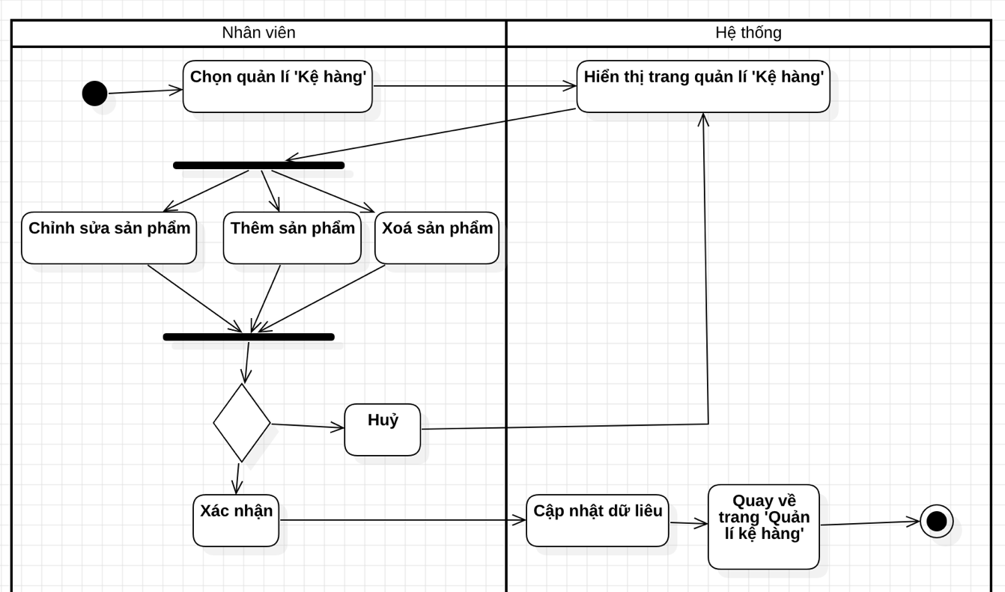

Hình . Activity diagram cập nhật hàng lên quầy

#### c. Sequence diagram

Hình . Sequence diagram cập nhật hàng lên quầy

### 3.3.18 Usecase Xem thông tin bệnh nhân

#### a. Đặc tả usecase

Đầu vào:

##### Admin, Quản lý phòng khám, Bác sĩ cần có mã mã khách hàng hoặc số điện thoại để có thể xem thông tin khách hàng.

Quá trình thực hiện:

##### Người dùng cần đăng nhập vào hệ thống quản lý phòng khám để có thể xem thông tin khách hàng.

##### Người dùng nhập mã khách hàng hoặc số điện thoại vào khung tìm kiếm và nhấn nút tìm kiếm.

##### Hệ thống hiển thị toàn bộ thông tin bao gồm mã khách hàng, tên khách hàng,số điện thoại, địa chỉ, thông tin bệnh án,...

Đầu ra:

##### Hiển thị tất cả thông tin liên quan tới bệnh nhân

|  |  |  |
| --- | --- | --- |
| **Usecase ID** | UC18 | |
| **Usecase** | Xem thông tin bệnh nhân | |
| **Scenario** | Admin, Quản lý phòng khám, Bác sĩ đang tìm kiếm thông tin của khách hàng. | |
| **Triggering Event** | Người dùng cần tìm thông tin chi tiết của bệnh nhân và nhấn vào chức năng tìm kiếm thông tin bệnh nhân. | |
| **Description** | Khi Admin, Quản lý phòng khám, Khách hàng, Bác sĩ cần biết thông tin của một khách hàng khi có mã khách hàng của họ thì sẽ sử dụng chức năng xem thông tin khách hàng. | |
| **Actor(s)** | Admin, Quản lý phòng khám, Bác sĩ | |
| **Pre-Condition(s):** | Người dùng đã đăng nhập vào hệ thống quản lý phòng khám  Người dùng có chính xác mã khách hàng hoặc số điện thoại  Mã khách hàng hoặc số điện thoại tồn tại trên hệ thống. | |
| **Post-Condition(s):** | Hiện thị toàn bộ thông tin của khách hàng | |
| **Flow of Event** | **Actor** | **System** |
| 1. Người dùng mở chức năng truy xuất thông tin sản phẩm. 2. Người dùng nhập mã khách hàng hoặc số điện thoại vào khung tìm kiếm. 3. Người dùng nhấn nút “Tìm Kiếm” | 1.1 Hệ thống hiển thị giao diện xem thông tin khách hàng.  3.1 Nếu đúng mã khách hàng hoặc số điện thoại t hệ thống hiện ra chi tiết thông tin của khách hàng. |
| **Exception** | 3.1.a Mã khách hàng hoặc số điện thoại không đúng thì hệ thống thông báo “Không tìm thấy bệnh nhân”. | |

Bảng . Đặt tả Usecase Xem thông tin khách hàng

#### b. Activity diagram

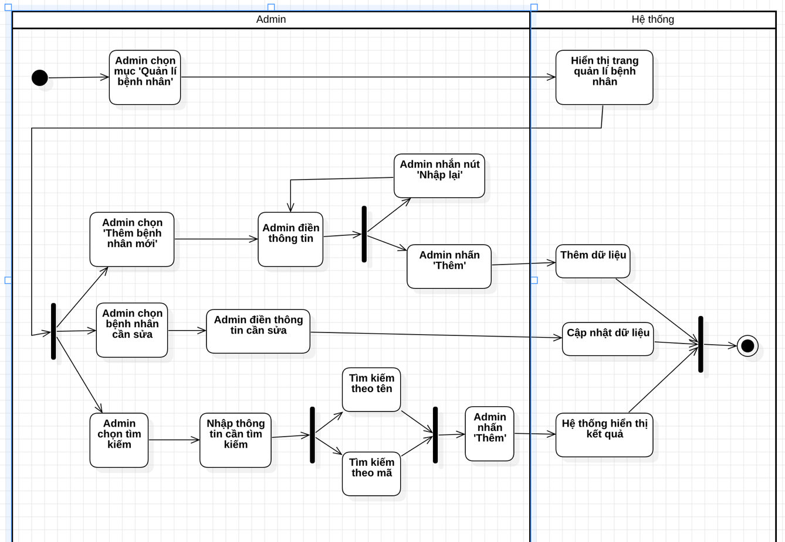

Hình . Activity diagram xem thông tin khách hàng

#### c. Sequence diagram

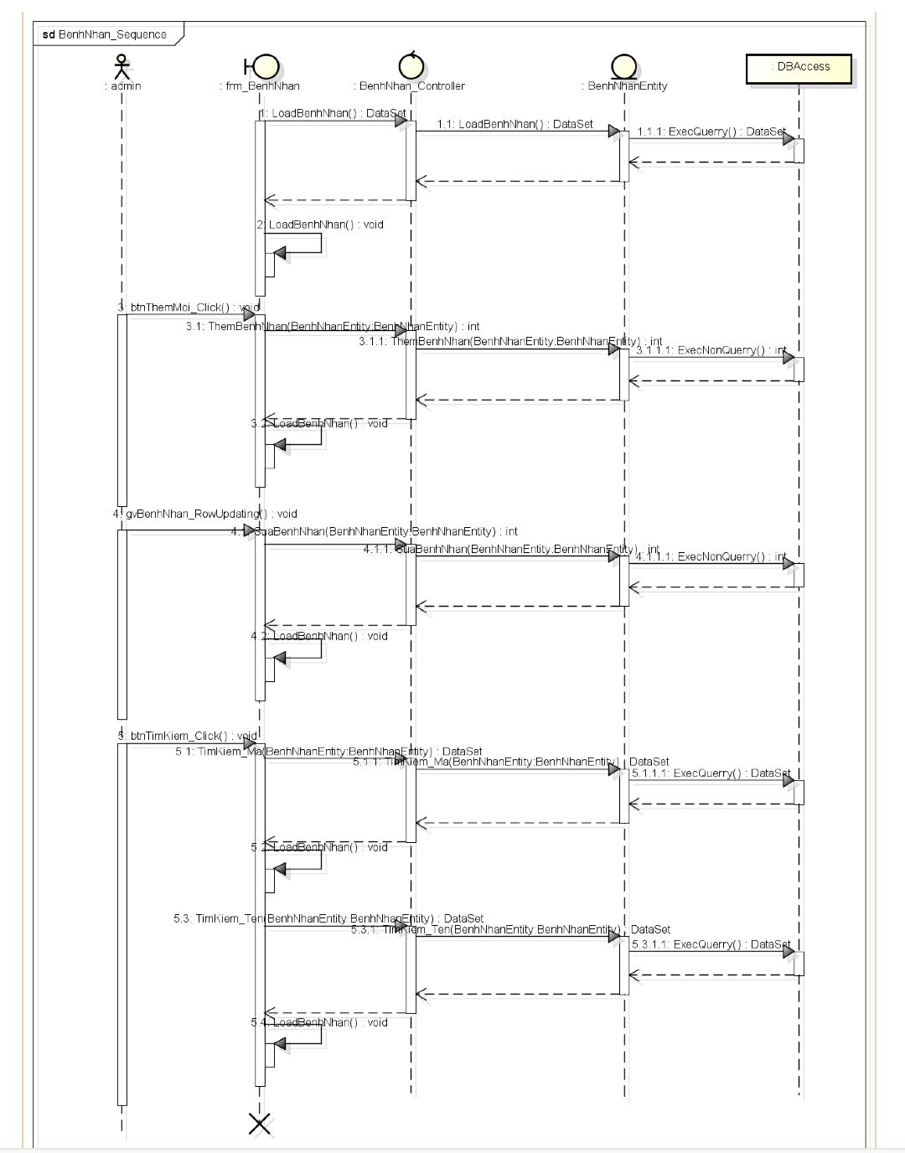

Hình . Sequence diagram thông tin khách hàng

### 3.3.19 Usecase Xem lịch sử mua hàng

**Đầu vào:**

##### Chọn lệnh lịch sử mua hàng của hệ thống

**Quá trình thực hiện:**

##### Khách hàng/bệnh nhân chọn cần đăng nhập vào hệ thống

##### Chọn lệnh lịch sử mua hàng

##### Hiện thị hoá đơn đã được lập

**Đầu ra:**

##### Hiện thị thông tin chi tiết các hoá đơn

|  |  |  |
| --- | --- | --- |
| **Usecase ID** | UC19 | |
| **Usecase** | Xem lịch sử mua hàng | |
| **Scenario** | Muốn xem các lịch của một khách hàng/bệnh nhân đã mua hàng | |
| **Triggering Event** | Nhân viên có chức năng xem lịch sử mua hàng | |
| **Description** | Nhân viên sử dụng tài khoản đã tạo thành công để đăng nhập vào ứng dụng để xem lịch sử mua hàng. | |
| **Actor(s)** | Admin  Quản lý phòng khám  Nhân viên quầy | |
| **Pre-Condition(s):** | Tài khoản đã được tạo và có phân quyền chức năng xem lịch sử mua hàng | |
| **Post-Condition(s):** | Hiện thị thông tin các hoá đơn chi tiết của khách hàng | |
| **Flow of Event** | Actor | System |
| 1. Nhân viên chọn chức năng xem lịch sử mua hàng  2. Nhân viên điền thông tin khách/bệnh nhân muốn xem | 1.1 Hệ thống hiện trang điền thông tin khách/bệnh nhân muốn xem lịch sử mua hàng  2.1 Hệ thống truy xuất trong cơ sở dữ liệu  3.1 Hiện kết quả |
| **Exception** | Nếu cơ sở dữ liệu không có thông tin khách hàng/bệnh nhân, thông báo dữ liệu không tồn tại | |

Bảng . Đặt tả Usecase Xem lịch sử mua hàng

### 3.3.20 Usecase Xuất hoá đơn

**Đầu vào:**

Chọn lệnh in hoá đơn

**Quá trình thực hiện:**

##### Nhân viên cần đăng nhập vào hệ thống

##### Lấy thông tin và điền vào đơn

##### In hoá đơn

**Đầu ra:**

Hiện đã hoàn thành và hoá đơn

|  |  |  |
| --- | --- | --- |
| **Usecase ID** | UC20 | |
| **Usecase** | Xuất hoá đơn bán hàng | |
| **Scenario** | Khách thanh toán offline trực tiếp tại quầy cần có hoá đơn sản phẩm | |
| **Triggering Event** | Nhân viên chọn in hoá đơn | |
| **Description** | Nhân viên sử dụng tài khoản đã tạo thành công để đăng nhập vào ứng dụng để in hoá đơn. | |
| **Actor(s)** | Quản lý phòng khám  Nhân viên quầy | |
| **Pre-Condition(s):** | Nhân viên đăng nhập và chọn lệnh in hoá đơn | |
| **Post-Condition(s):** | Thông báo thành công và hoá đơn | |
| **Flow of Event** | **Actor** | **System** |
| 1. Nhân viên đăng nhập vào hệ thống.  2. Nhân viên điền thông tin khách hàng.  3. Nhân viên chọn lệnh in hoá đơn | 1.1 Hệ thống lưu trữ thông tin khách hàng  2.1 Kiểm tra thông tin nếu thông tin đầy đủ, chuyển thông tin qua máy in.  3.1 Hiện thị in thành công |
| **Exception** | 2.1.a Thông tin không đầy đủ hệ thống yêu cầu nhập lại thông tin. | |

Bảng . Đặt tả Usecase Xuất đơn hàng bán hàng

### 3.3.21 Usecase Thanh toán tại quầy

**Mô tả:**

Chức năng Thanh toán có thể thanh toán offline trong hệ thống, cho phép người dùng có thể thanh toán các khoản phí liên quan đến việc mua sản phẩm trực tiếp tại phòng khám hoặc chi phí khám chữa bệnh

**Đầu vào:**

* Tổng số tiền cần thanh toán.
* Thông tin thanh toán của tài khoản nào (phương thức thanh toán offline).

Quá trình thực hiện:

* Người dùng truy cập vào hệ thống thanh toán hoặc đến quầy của nhân viên quầy, nhân viên thu ngân.
* Người dùng chọn các khoản phí cần thanh toán và chọn phương thức thanh toán.
* Người dùng điền thông tin thanh toán.
* Nếu thanh toán offline, người dùng cung cấp thông tin đến nhân viên quầy lưu trữ và tiến hành thanh toán cho khách.
* Sau khi thanh toán hoàn tất, hệ thống sẽ cập nhật thông tin thanh toán và cung cấp cho người dùng một hóa đơn thanh toán hoặc một thông báo thành công.

**Đầu ra:**

Hóa đơn thanh toán.

Thông báo thanh toán thành công

Thông tin thanh toán được cập nhật trong hệ thống.

|  |  |  |
| --- | --- | --- |
| **Usecase ID** | UC21 | |
| **Usecase** | Thanh toán tại quầy. | |
| **Scenario** | Người dùng muốn thanh toán các sản phẩm đã mua hoặc chi phí khám chữa bệnh | |
| **Triggering Event** | Người dùng muốn thanh toán tiền tại quầy hoặc online trên hệ thống. | |
| **Description** | Thanh toán tiền mà người dùng mua sản phẩm hoặc chi phí khám chữa bệnh. | |
| **Actor(s)** | Quản lý phòng khám  Nhân viên quầy  Nhân viên thu ngân | |
| **Pre-Condition(s):** | Nhân viên quầy, nhân viên thu ngân đã đăng nhập vào hệ thống.  Nhân viên có thể nhập được mã sản phẩm và số lượng sản phẩm. | |
| **Post-Condition(s):** | Khách hàng được thanh toán thành công.  Số lượng sản phẩm trên quầy bị giảm theo số sản phẩm được mua. | |
| **Flow of Event** | **Actor** | **System** |
| 1. Người dùng truy cập vào hệ thống thanh toán.  2. Người dùng nhập mã sản phẩm bằng máy quét QR hoặc nhập bằng tay và nhập vào số lượng sảng phẩm.  3. Nhân viên lựa chọn hình thức thanh toán cho khách hàng.  4. Khách hàng thanh toán bằng phương thức đã chọn.  4.a Nếu khách hàng thanh toán bằng tiền mặt thì nhân viên nhấn xác nhận nhận tiền.  4.b Nếu khách hàng thanh toán bằng ví điện tử hoặc ngân hàng thì hệ thống nhận thông tin từ ngân hàng. | 1.1 Hiển thị giao diện thanh toán.  2.1 Tính toán và hiển thị số tiền cần thanh toán.  2.2 Người dùng chọn hình thức thanh toán.  3.1 Hệ thống hiện thị giao diện của phương thức thanh toán được chọn.  4.1 Hệ thống hiển thị thanh toán thành công và tự động trừ số lượng hàng hóa trên quầy, số tiền từ hóa đơn được cập nhật lên hệ thống cộng vào tổng doanh thu. |
| **Exception** | 1.1.aNgười dùng đăng nhập không thành công.  4.1.a Ngân hàng hoặc ví điện tử bị hư hỏng thanh toán không thành công. | |

Bảng . Đặt tả Usecase Thanh toán tại quầy

### 3.3.22 Usecase Đánh giá dịch vụ

#### a. Đặc tả usecase

**Đầu vào:**

Thông tin của người dùng đánh giá

Nội dung đánh giá

**Quá trình thực hiện:**

* Người dùng truy cập vào trang đánh giá dịch vụ của hệ thống
* Người dùng nhấn vào nút đánh giá
* Hệ thống hiển thị danh sách các câu hỏi về đánh giá
* Người dùng tick câu trả lời
* Hệ thống lưu nội dung đánh giá vào cơ sở dữ liệu.

**Đầu ra:**

Thông báo đánh giá thành công

|  |  |  |
| --- | --- | --- |
| **Usecase ID** | UC22 | |
| **Usecase** | Đánh giá dịch vụ | |
| **Scenario** | Người dùng muốn đánh giá dịch vụ của hệ thống | |
| **Triggering Event** | Người dùng nhấn vào nút đánh giá ở trang đánh giá dịch vụ | |
| **Description** | Chức năng đánh giá dịch vụ giúp cho người dùng có thể góp ý các dịch vụ của hệ thống để phát triển tốt hơn | |
| **Actor(s)** | Bệnh nhân/Khách hàng | |
| **Pre-Condition(s):** | Người dùng đã sử dụng dịch vụ đó trong hệ thống  Người dùng phải đăng nhập | |
| **Post-Condition(s):** | Thông báo đánh giá thành công. | |
| **Flow of Event** | **Actor** | **System** |
| 1. Người dùng truy cập vào trang đánh giá dịch vụ  2. Người dùng nhấn vào nút đánh giá  3. Người dùng tick nội dung đánh giá | 2.1. Hệ thống hiện ra các câu hỏi đánh giá  3.1. Hệ thống thực hiện lưu đánh giá vào cơ sở dữ liệu |
| **Exception** | Không có | |

Bảng . Đặt tả Usecase Đánh giá dịch vụ

#### b. Activity diagram

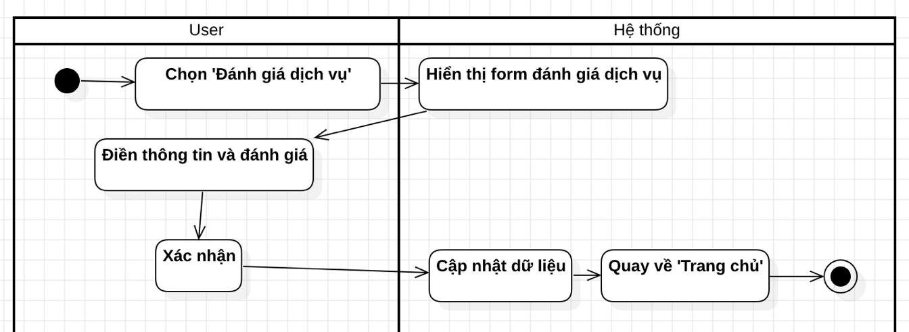

Bảng . Activity diagram đánh giá dịch vụ

#### c. Sequence diagram

Hình . Sequence diagram đánh giá dịch vụ

### 3.3.24 Usecase Đặt lịch hẹn

#### a. Đặc tả usecase

**Đầu vào:**

Chọn lệnh đặt lịch hẹn trên hệ thống

**Quá trình thực hiện:**

##### Khách hàng cần đăng nhập vào hệ thống

##### Chọn thời gian hẹn

##### Chọn bác sĩ

##### Chọn xác nhận

**Đầu ra:**

Hiển thị thông báo đặt hàng thành công

|  |  |  |
| --- | --- | --- |
| **Usecase ID** | UC23 | |
| **Usecase** | Đặt lịch hẹn | |
| **Scenario** | Bệnh nhân muốn đặt lịch hẹn online | |
| **Triggering Event** | Bệnh nhân muốn đặt lịch hẹn khám online | |
| **Description** | Bệnh nhân sử dụng tài khoản đã tạo thành công để đăng nhập vào ứng dụng hoặc trang web để đặt lịch hẹn với bác sĩ. | |
| **Actor(s)** | Bệnh nhân | |
| **Pre-Condition(s):** | Bệnh nhân đã đăng nhập hệ thống, bác sĩ còn trống lịch hẹn | |
| **Post-Condition(s):** | Thông báo đặt hàng thành công được hiển thị | |
| **Flow of Event** | **Actor** | **System** |
| 1. Bệnh nhân chọn đặt lịch hẹn trong menu hệ thống.  2. Bệnh nhân chọn thời gian lịch hẹn và bác sĩ | 1.1 Hệ thống hiện thông báo chọn thời gian lịch hẹn  2.1 Hệ thống kiểm tra lịch hẹn trống của bác sĩ  2.2 Nếu bác sĩ còn lịch trống đối với bệnh nhân chọn thì hiển thị thông báo xác nhận đặt lịch hẹn.  3. Hiển thị thông báo thành công. |
| **Exception** | Bác sĩ có lịch bận hoặc đã có lịch hẹn. | |

Bảng . Đặt tả Usecase Đặt lịch hẹn

#### b. Activity diagram

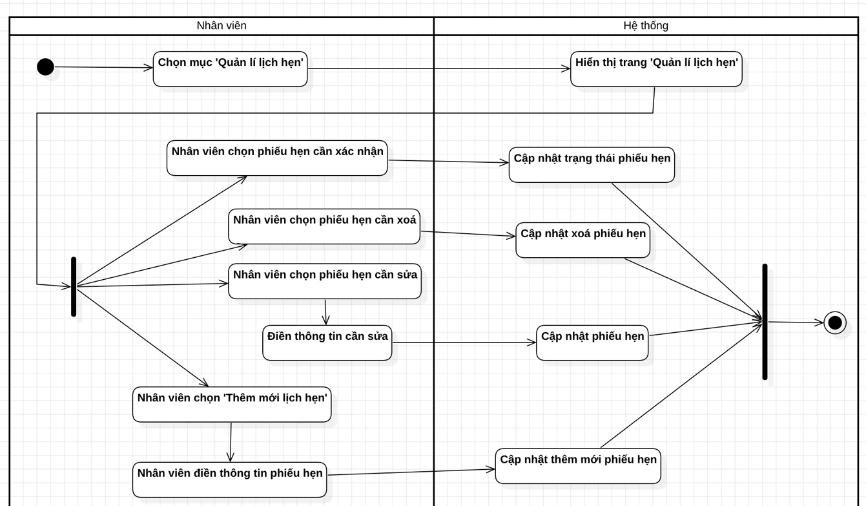

Hình . Activity diagram đặt lịch hẹn

#### c. Sequence diagram

Hình . Sequence diagram đặt lịch hẹn

### 3.3.24 Usecase Thống kê báo cáo sản phẩm

#### a. Đặc tả usecase

**Đầu vào:**

##### Đối tượng sản phẩm chọn để thống kê (sản phẩm tồn kho, sản phẩm trên quầy, sản phẩm đã bán)

**Quá trình thực hiện:**

##### Nhân viên phụ trách cần đăng nhập vào hệ thống

##### Chọn chức năng thống kê sản phẩm

##### Chọn đối tượng sản phẩm muốn thống kê

##### Hệ thống sẽ nhận đối tượng được chọn để thống kê.

##### Hệ thống sẽ truy xuất cơ sở dữ liệu để tìm kiếm thông tin thống kê về đối tượng.

##### Kết quả tìm kiếm hiển thị.

**Đầu ra:**

Thông tin thống kê về đối tượng sản phẩm

|  |  |  |
| --- | --- | --- |
| **Usecase ID** | UC24 | |
| **Usecase** | Thống kê báo cáo sản phẩm | |
| **Scenario** | Tạo file báo cáo, thống kê thông tin các loại sản phẩm | |
| **Triggering Event** | Nhân viên phụ trách chức năng báo cáo, thống kê thông tin | |
| **Description** | Nhân viên sử dụng tài khoản đã tạo thành công để đăng nhập vào ứng dụng để sử dụng dịch vụ báo cáo thống kê thông tin đối tượng sản phẩm từ ứng dụng. | |
| **Actor(s)** | Quản lí  Nhân viên kho  Nhân viên kế toán | |
| **Pre-Condition(s):** | Tài khoản đã được tạo sẵn, được phân quyền cho nhân viên phụ trách  Có dữ liệu thống kê từ cơ sở dữ liệu | |
| **Post-Condition(s):** | Kết quả báo cáo, thống kê sản phẩm được hiển thị | |
| **Flow of Event** | **Actor** | **System** |
| 1. Nhân viên chọn chức năng báo cáo, thống kê.  2. Nhân viên chọn chức năng báo cáo thống kê sản phẩm.  3. Nhân viên chọn sản phẩm muốn thống kê | 1.1 Hệ thống hiển thị các đối tượng thống kê.  2.1 Hệ thống hiển thị danh sách sản phẩm.  3.1 Hệ thống truy suất dữ liệu thống kê theo sản phẩm được chọn từ cơ sở dữ liệu  4.1 Hiển thị kết quả |
| **Exception** | 4.1.a Nếu cơ sở dữ liệu không có dữ liệu thống kê thì hệ thống sẽ thông báo với người dùng để cập nhập dữ liệu. | |

Bảng . Đặt tả Usecase Thống kê báo cáo sản phẩm

#### b. Activity diagram

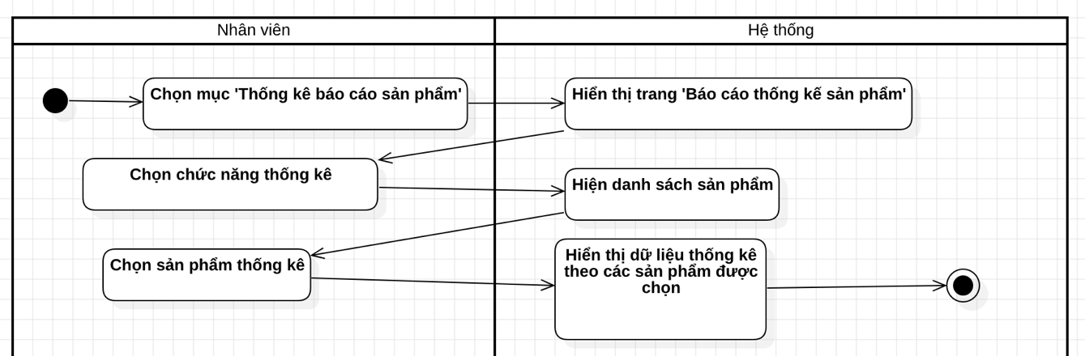

Hình . Activity diagram thống kê sản phẩm

#### c. Sequence diagram

Hình . Sequence diagram báo cáo thống kê sản phẩm

### 3.3.25 Usecase Thống kê báo cáo

#### a. Đặc tả usecase

**Đầu vào:**

Lệnh chọn thống kê doanh thu phòng khám

**Quá trình thực hiện:**

##### Nhân viên phụ trách cần đăng nhập vào hệ thống

##### Chọn chức năng thống kê doanh thu

##### Chọn thời gian thống kê (tuần, tháng, quý, năm)

##### Hệ thống sẽ truy xuất cơ sở dữ liệu để tìm kiếm thông tin thống kê.

##### Kết quả tìm kiếm hiển thị.

**Đầu ra:**

Thông tin thống kê doanh thu phòng khám

|  |  |  |
| --- | --- | --- |
| **Usecase ID** | UC25 | |
| **Usecase** | Thống kê doanh thu | |
| **Scenario** | Tạo file báo cáo, thống kê thông tin doanh thu | |
| **Triggering Event** | Nhân viên phụ trách chức năng báo cáo, thống kê doanh thu | |
| **Description** | Nhân viên sử dụng tài khoản đã tạo thành công để đăng nhập vào ứng dụng để sử dụng dịch vụ báo cáo thống kê thông tin doanh thu từ ứng dụng. | |
| **Actor(s)** | Quản lí  Nhân viên kế toán | |
| **Pre-Condition(s):** | Tài khoản đã được tạo sẵn, được phân quyền cho nhân viên phụ trách  Có dữ liệu thống kê từ cơ sở dữ liệu | |
| **Post-Condition(s):** | Kết quả báo cáo, thống kê doanh thu được hiển thị | |
| **Flow of Event** | **Actor** | **System** |
| 1. Nhân viên chọn chức năng báo cáo, thống kê.  2. Nhân viên chọn chức năng báo cáo thống kê doanh thu.  3. Nhân viên chọn thời gian và phòng khám hoặc toàn phòng khám muốn thống kê | 1.1 Hệ thống hiển thị loại thống kê.  2.1 Hệ thống hiển thị thời gian và phòng khám hoặc toàn phòng khám muốn thống kê.  3.1 Hệ thống truy suất dữ liệu thống kê theo thời gian được chọn từ cơ sở dữ liệu  4.1 Hiển thị kết quả |
| **Exception** | 4.1.a Nếu cơ sở dữ liệu không có dữ liệu thống kê thì hệ thống sẽ thông báo với người dùng để cập nhập dữ liệu. | |

Bảng . Đặt tả Usecase Thống kê báo cáo

#### b. Activity diagram

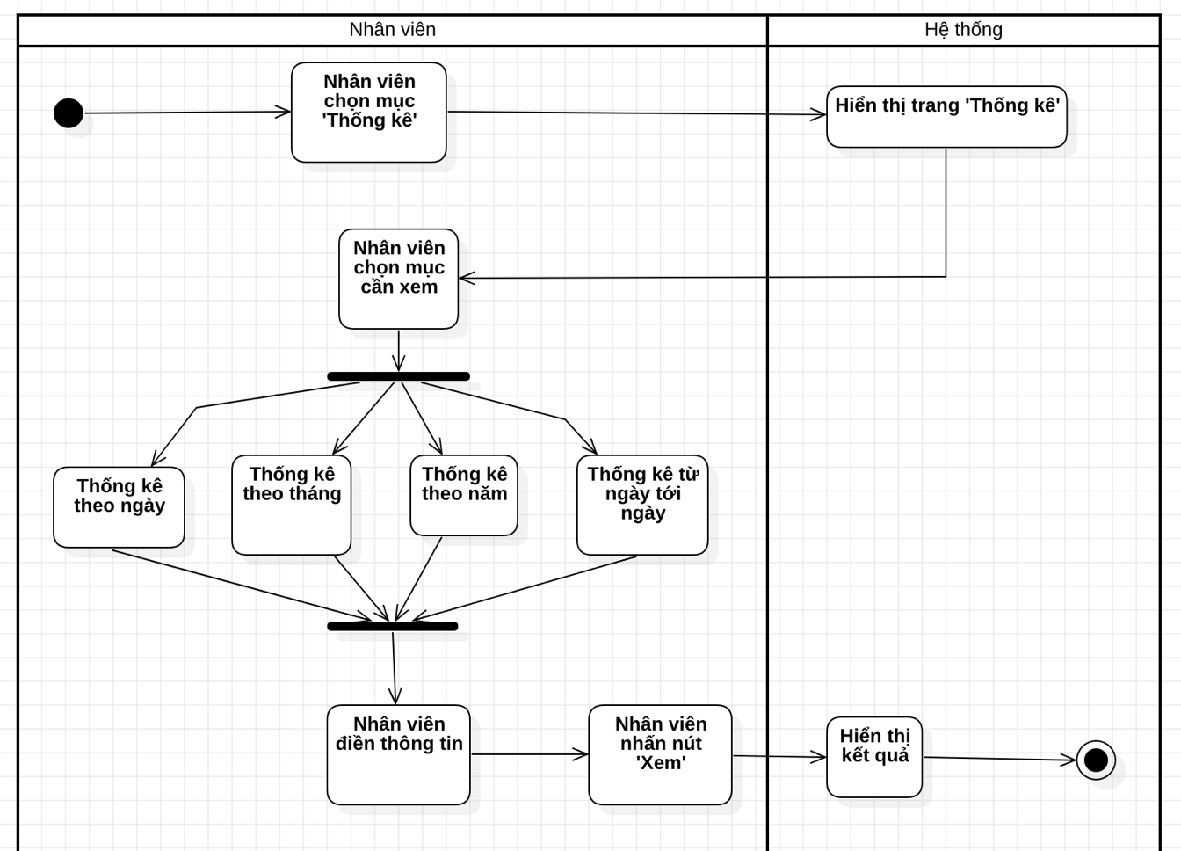

Hình . Activity diagram báo cáo thống kê

#### c. Sequence diagram

Hình . Sequence diagram báo cáo thống kê

### 3.3.26 Usecase Đánh giá hiệu suất hệ thống

**Đầu vào:**

Dữ liệu hiệu suất hệ thống đã được thu thập và lưu trữ.

**Quá trình thực hiện:**

* Thu thập dữ liệu hiệu suất hệ thống: Hệ thống sẽ thu thập dữ liệu liên quan đến hiệu suất của hệ thống như tốc độ phản hồi, thời gian tải trang, số lượng truy cập trong một khoảng thời gian nhất định.
* Phân tích dữ liệu: Dữ liệu thu thập được sẽ được phân tích để đánh giá hiệu suất của hệ thống và xác định các vấn đề hiệu suất tiềm ẩn.
* Xác định giải pháp cải thiện: Dựa trên kết quả phân tích, hệ thống sẽ đề xuất các giải pháp để cải thiện hiệu suất của hệ thống.
* Thực hiện các giải pháp cải thiện: Người quản trị hệ thống sẽ thực hiện các giải pháp được đề xuất để cải thiện hiệu suất của hệ thống.

**Đầu ra:**

Báo cáo hiệu suất hệ thống: Báo cáo này sẽ đưa ra các kết quả phân tích về hiệu suất hệ thống, đánh giá hiệu suất hiện tại của hệ thống và đề xuất các giải pháp để cải thiện hiệu suất.

|  |  |  |
| --- | --- | --- |
| **Usecase ID** | UC26 | |
| **Usecase** | Đánh giá hiệu suất của hệ thống | |
| **Scenario** | Kỹ thuật viên muốn đánh giá hiệu suất của hệ thống quản lý phòng khám để xác định vấn đề và tối ưu hóa hệ thống. | |
| **Triggering Event** | Kỹ thuật viên muốn đánh giá hiệu suất hệ thống. | |
| **Description** | Chức năng Đánh giá hiệu suất của hệ thống cho phép kỹ thuật viên đánh giá hiệu suất của hệ thống quản lý phòng khám bao gồm tốc độ truy cập, thời gian phản hồi và thời gian hoạt động của hệ thống. | |
| **Actor(s)** | Nhân viên kỹ thuật  Quản lí | |
| **Pre-Condition(s):** | Hệ thống quản lý phòng khám đã được cài đặt và hoạt động bình thường. | |
| **Post-Condition(s):** | Kỹ thuật viên có thông tin về hiệu suất của hệ thống để đưa ra các quyết định tối ưu hóa hệ thống. | |
| **Flow of Event** | **Actor** | **System** |
| 1. Kỹ thuật viên mở.chức năng Đánh giá hiệu suất của hệ thống.  2. Kỹ thuật viên xem thông tin hiệu suất của hệ thống, bao gồm tốc độ truy cập, thời gian phản hồi và thời gian hoạt động của hệ thống.  3. Kỹ thuật viên đánh giá thông tin hiệu suất để đưa ra các quyết định tối ưu hóa hệ thống. | 1.1 Hệ thống truy xuất dữ liệu hiệu suất của hệ thống quản lý phòng khám |
| **Exception** | Nếu hệ thống quản lý phòng khám chưa được cài đặt, hoặc đang gặp sự cố, kỹ thuật viên sẽ không thể truy xuất thông tin hiệu suất của hệ thống. | |

Bảng . Đặt tả Usecase Đánh giá hiệu suất hệ thống

### 3.3.27 Usecase kiểm tra thông tin hệ thống

**Đầu vào:**

Tài khoản và mật khẩu của kỹ thuật viên để đăng nhập vào hệ thống.

Yêu cầu kiểm tra thông tin hệ thống từ phía kỹ thuật viên.

**Quá trình thực hiện:**

* Kỹ thuật viên đăng nhập vào hệ thống với tài khoản và mật khẩu của mình.
* Kỹ thuật viên chọn chức năng Kiểm tra Thông tin hệ thống.
* Hệ thống hiển thị thông tin về tình trạng hoạt động, tình trạng lưu trữ dữ liệu, tình trạng kết nối mạng và các thông tin khác cần thiết cho kỹ thuật viên.
* Kỹ thuật viên kiểm tra thông tin và thực hiện các biện pháp khắc phục nếu phát hiện lỗi hoặc sự cố.

**Đầu ra:**

Thông tin chi tiết về tình trạng hoạt động, tình trạng lưu trữ dữ liệu, tình trạng kết nối mạng và các thông tin khác của hệ thống.

Gợi ý và hướng dẫn khắc phục các lỗi hoặc sự cố nếu có.

|  |  |  |
| --- | --- | --- |
| **Usecase ID** | UC27 | |
| **Usecase** | Kiểm tra Thông tin hệ thống | |
| **Scenario** | Kỹ thuật viên muốn kiểm tra thông tin hệ thống của hệ thống quản lý phòng khám để đảm bảo hoạt động ổn định của hệ thống. | |
| **Triggering Event** | Kỹ thuật viên cần kiểm tra thông tin hệ thống để xác định tình trạng hoạt động của hệ thống. | |
| **Description** | Chức năng này cho phép kỹ thuật viên kiểm tra các thông tin về hệ thống phòng khám như: tình trạng phần cứng và phần mềm, dung lượng lưu trữ, tình trạng mạng, số lượng người dùng đang truy cập,... để đảm bảo hoạt động ổn định của hệ thống. | |
| **Actor(s)** | Nhân viên kỹ thuật  Quản lí | |
| **Pre-Condition(s):** | Kỹ thuật viên đã đăng nhập vào hệ thống quản lý phòng khám | |
| **Post-Condition(s):** | Kỹ thuật viên có được các thông tin về tình trạng hoạt động của hệ thống phòng khám | |
| **Flow of Event** | **Actor** | **System** |
| 1. Kỹ thuật viên đăng nhập vào hệ thống quản lý phòng khám  2. Kỹ thuật viên chọn chức năng "Kiểm tra Thông tin hệ thống".  3. Kỹ thuật viên xem và kiểm tra thông tin hệ thống.  4. Khi kết thúc, kỹ thuật viên đăng xuất khỏi hệ thống quản lý phòng khám | 2.1 Hệ thống hiển thị các thông tin về tình trạng hoạt động của hệ thống cho kỹ thuật viên. |
| **Exception** | Nếu hệ thống bị lỗi hoặc không hoạt động, kỹ thuật viên sẽ không thể kiểm tra thông tin hệ thống được. | |

Bảng . Đặt tả Usecase kiểm tra thông tin hệ thống

### 3.3.28 Usecase Sửa chữa hệ thống

**Đầu vào:**

Yêu cầu sửa chữa hệ thống từ người quản trị hệ thống hoặc kỹ thuật viên tự phát hiện lỗi trên hệ thống.

Kiến thức chuyên môn về bảo trì và sửa chữa hệ thống.

**Quá trình thực hiện:**

* Tiếp nhận yêu cầu sửa chữa hệ thống từ người quản trị hệ thống hoặc phát hiện lỗi trên hệ thống.
* Phân tích và xác định nguyên nhân lỗi trên hệ thống.
* Đề xuất phương án sửa chữa cùng với các tài liệu, vật liệu, linh kiện cần thiết để thực hiện.
* Thực hiện các hoạt động sửa chữa theo phương án đã đề xuất.
* Kiểm tra và đánh giá kết quả sau khi hoàn thành sửa chữa để đảm bảo hệ thống hoạt động ổn định.
* Báo cáo kết quả sửa chữa cho người quản trị hệ thống.

**Đầu ra:**

Hệ thống đã được sửa chữa, hoạt động ổn định và đảm bảo chất lượng dịch vụ. Báo cáo kết quả sửa chữa được gửi cho người quản trị hệ thống để cập nhật trạng thái hệ thống.

|  |  |  |
| --- | --- | --- |
| **Usecase ID** | UC28 | |
| **Usecase** | Sửa chữa hệ thống | |
| **Scenario** | Kỹ thuật viên sử dụng chức năng này khi hệ thống quản lý phòng khám gặp sự cố hoặc lỗi kỹ thuật và cần được sửa chữa. | |
| **Triggering Event** | Hệ thống phòng khám gặp sự cố hoặc lỗi kỹ thuật. | |
| **Description** | Chức năng sửa chữa hệ thống cho phép kỹ thuật viên sửa chữa các sự cố hoặc lỗi kỹ thuật của hệ thống. Kỹ thuật viên có thể sử dụng các công cụ và phần mềm hỗ trợ để sửa chữa các lỗi hoặc sự cố trên hệ thống. | |
| **Actor(s)** | Nhân viên kỹ thuật  Quản lí phòng khám | |
| **Pre-Condition(s):** | Hệ thống quản lý phòng khám gặp sự cố hoặc lỗi kỹ thuật. | |
| **Post-Condition(s):** | Hệ thống quản lý phòng khám được sửa chữa và hoạt động bình thường. | |
| **Flow of Event** | **Actor** | **System** |
| 1. Kỹ thuật viên đăng nhập vào hệ thống quản lý phòng khám  2. Kỹ thuật viên truy cập vào chức năng sửa chữa hệ thống.  3. Kỹ thuật viên chọn một lỗi hoặc sự cố để sửa chữa.  4. Kỹ thuật viên sửa chữa lỗi hoặc sự cố bằng các công cụ hoặc phần mềm hỗ trợ.  5. Kỹ thuật viên kiểm tra lại hệ thống để đảm bảo lỗi hoặc sự cố đã được sửa chữa.  6. Kỹ thuật viên hoàn tất sửa chữa và đăng xuất khỏi hệ thống. | Hệ thống hiển thị danh sách các lỗi hoặc sự cố kỹ thuật của hệ thống quản lý phòng khám |
| **Exception** | Nếu hệ thống quản lý phòng khám gặp sự cố quá nghiêm trọng và không thể sửa chữa được, kỹ thuật viên phải thông báo cho người quản trị hệ thống để tìm cách xử lý thích hợp. | |

Bảng . Đặt tả Usecase Sửa chữa hệ thống

### 3.3.29 Usecase Kiểm tra bảo mật

**Đầu vào:**

Hệ thống quản lý phòng khám đang hoạt động.

Các thiết bị an ninh như firewall, antivirus, IDS/IPS được cài đặt và kích hoạt.

Log hoạt động hệ thống được lưu trữ và giám sát.

Các chính sách bảo mật của hệ thống được thiết lập và thực thi.

**Quá trình thực hiện:**

* Kiểm tra các thiết bị an ninh như firewall, antivirus, IDS/IPS để đảm bảo chúng đang hoạt động đúng cách và được cấu hình đúng.
* Kiểm tra các bản vá bảo mật và phiên bản phần mềm được cập nhật mới nhất.
* Kiểm tra các tài khoản người dùng và đảm bảo rằng chúng đang được quản lý và sử dụng đúng cách.
* Kiểm tra các chính sách bảo mật và đảm bảo chúng đang được thi hành đầy đủ.
* Kiểm tra log hoạt động hệ thống để phát hiện bất kỳ hoạt động nghi ngờ nào.

**Đầu ra:**

Báo cáo kết quả kiểm tra bảo mật hệ thống.

Đề xuất giải pháp nâng cao bảo mật nếu cần thiết.

|  |  |  |
| --- | --- | --- |
| **Usecase ID** | UC29 | |
| **Usecase** | Kiểm tra bảo mật | |
| **Scenario** | Kỹ thuật viên kiểm tra bảo mật của hệ thống quản lý phòng khám để đảm bảo rằng hệ thống đang hoạt động an toàn và đáp ứng các yêu cầu bảo mật. | |
| **Triggering Event** | Kỹ thuật viên muốn kiểm tra bảo mật của hệ thống. | |
| **Description** | Chức năng này cho phép kỹ thuật viên kiểm tra bảo mật của hệ thống quản lý phòng khám, bao gồm các mức độ truy cập của người dùng, hệ thống phân quyền, các cơ chế xác thực và ủy quyền, các tài liệu bảo mật, cấu hình mạng và các tường lửa, phần mềm chống vi-rút, và các hệ thống phát hiện xâm nhập. | |
| **Actor(s)** | Nhân viên kỹ thuật  Quản lí phòng khám | |
| **Pre-Condition(s):** | Hệ thống quản lý phòng khám đang hoạt động.  Nhân viên kỹ thuật có quyền truy cập vào các chức năng kiểm tra bảo mật. | |
| **Post-Condition(s):** | Kỹ thuật viên đã kiểm tra bảo mật của hệ thống và tìm ra các vấn đề bảo mật cần được giải quyết.  Các biện pháp bảo mật được thực hiện để giải quyết các vấn đề bảo mật đã tìm thấy. | |
| **Flow of Event** | **Actor** | **System** |
| 1. Kỹ thuật viên đăng nhập vào hệ thống.  2. Kỹ thuật viên chọn tính năng Kiểm tra bảo mật của hệ thống.  3. Kỹ thuật viên xem xét thông tin và kiểm tra các vấn đề bảo mật có thể tồn tại trong hệ thống.  4. Nếu phát hiện vấn đề bảo mật, kỹ thuật viên tạo một phiếu báo cáo vấn đề và gửi cho người quản trị hệ thống để giải quyết.  5. Kỹ thuật viên đăng xuất khỏi hệ thống. | Hệ thống hiển thị thông tin tổng quan về cấu hình bảo mật hiện tại của hệ thống, bao gồm các thông tin như cấu hình tường lửa, chính sách bảo mật, mật khẩu mạnh, cập nhật bảo mật, các lỗ hổng bảo mật đã biết, v.v. |
| **Exception** | Nếu kỹ thuật viên không có quyền truy cập vào tính năng Kiểm tra bảo mật của hệ thống, hệ thống sẽ hiển thị thông báo lỗi và từ chối truy cập. | |

Bảng . Đặt tả Usecase Kiểm tra bảo mật

### 3.3.30 Usecase Nhập hàng

**Đầu vào:**

**Thông tin của sản phẩm cần nhập**

**Quá trình thực hiện:**

* Nhân viên truy cập vào trang quản lý tài liệu
* Nhân viên nhấn vào nút thêm sản phẩm
* Hệ thống hiển thị form nhập yêu cầu nhân viên nhập các thông tin cần thiết của sản phẩm
* Nhân viên nhập đầy đủ thông tin cần thiết
* Hệ thống hiển thị ra thông báo nhập thành công và lưu vào trong cơ sở dữ liệu

**Đầu ra:**

Sản phẩm mới được lưu vào trong cơ sở dữ liệu

|  |  |  |
| --- | --- | --- |
| **Usecase ID** | UC30 | |
| **Usecase** | Nhập hàng | |
| **Scenario** | Nhân viên muốn nhập thêm sản phẩm | |
| **Triggering Event** | Nhân viên ấn nút nhập hàng trên hệ thống | |
| **Description** | Chức năng này cho phép nhân viên lưu trữ những thông tin của sản phẩm mới lên hệ thống | |
| **Actor(s)** | Admin  Quản lý phòng khám  Nhân viên kho | |
| **Pre-Condition(s):** | Hàng mới nhập vào không được trùng với sản phẩm có sẵn trong hệ thống | |
| **Post-Condition(s):** | Sản phẩm được thêm thành công vào hệ thống | |
| **Flow of Event** | **Actor** | **System** |
| 1. Nhân viên truy cập vào trang quản lý sản phẩm.  2. Nhân viên nhấn vào nút nhập hàng.  3. Nhân viên nhập thông tin nhập hàng và nhấn xác nhận. | 1.1 Hệ thống hiển thị form để nhân viên nhập thông tin sản phẩm.  2.1 Hệ thống hiển thị và yêu cầu điền vào form những thông tin sản phẩm mới nhập.  3.1 Nếu thông tin hợp lệ, hệ thống sẽ lưu vào cơ sở dữ liệu.Đồng thời số lượng hàng hóa tương đương trong kho được cộng lên. |
| **Exception** | 1. a Nhân viên chưa đăng nhập vào hệ thống 2. 1 a Xảy ra sự cố về mạng hệ thống không truy cập được 3. 1 a Thông tin sản phẩm không hợp lệ do nhập thiếu hoặc số lượng sản phẩm âm. Hệ thống yêu cầu người dùng nhập lại. | |

Bảng . Đặt tả Usecase Nhập hang

#### b. Activity diagram

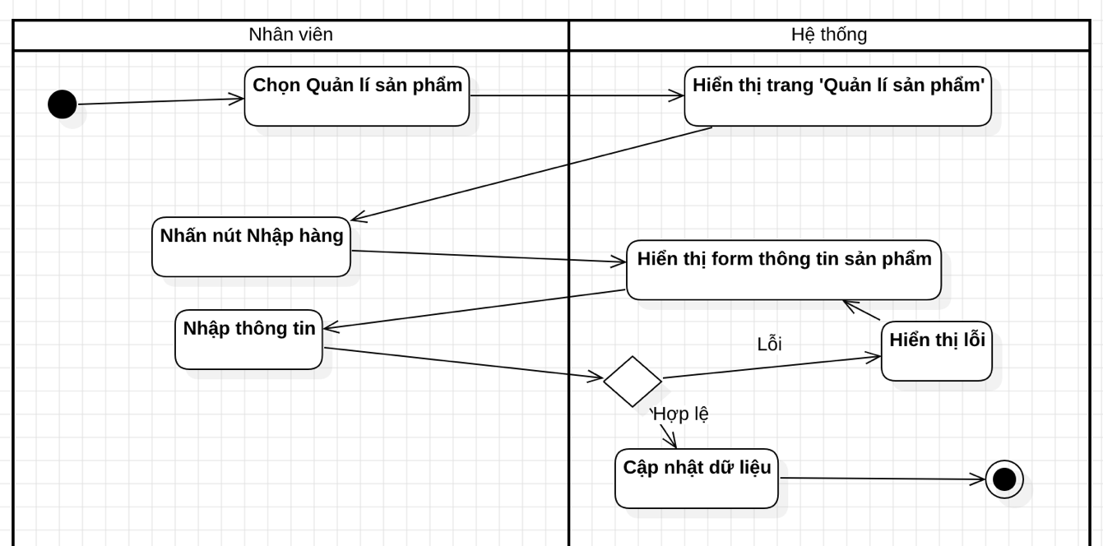

Hình . Activity diagram nhập hàng

#### c. Sequence diagram

Hình . Sequence diagram nhập hàng

### 3.3.31 Usecase Nâng cấp hệ thống

**Đầu vào:**

Các bản cập nhật mới của phần mềm và phần cứng

Kế hoạch nâng cấp hệ thống

Bản sao lưu dữ liệu

**Quá trình thực hiện:**

* Kiểm tra yêu cầu nâng cấp của hệ thống
* Chuẩn bị kế hoạch và bản sao lưu dữ liệu
* Cài đặt bản cập nhật mới cho phần mềm và phần cứng
* Kiểm tra tính năng và khả năng hoạt động của hệ thống
* Đưa hệ thống vào hoạt động

**Đầu ra:**

Hệ thống đã được nâng cấp và hoạt động ổn định

Các tính năng mới được cập nhật và sử dụng được

Dữ liệu của người dùng không bị mất đi

|  |  |  |
| --- | --- | --- |
| **Usecase ID** | UC31 | |
| **Usecase** | Nâng cấp hệ thống | |
| **Scenario** | Khi hệ thống quản lý phòng khám cần nâng cấp, kỹ thuật viên sẽ thực hiện quy trình nâng cấp hệ thống để đảm bảo hệ thống hoạt động tốt hơn. | |
| **Triggering Event** | Hệ thống cần nâng cấp để đáp ứng nhu cầu sử dụng của người dùng hoặc để sửa lỗi trong hệ thống. | |
| **Description** | Chức năng Nâng cấp hệ thống cho phép kỹ thuật viên nâng cấp hệ thống phòng khám để cải thiện hiệu suất và sửa lỗi hệ thống. | |
| **Actor(s)** | Kỹ thuật viên  Quản lí phòng khám | |
| **Pre-Condition(s):** | Hệ thống quản lý phòng khám cần nâng cấp.  Có kế hoạch và phương án nâng cấp hệ thống. | |
| **Post-Condition(s):** | Hệ thống quản lý phòng khám được nâng cấp thành công.  Hệ thống quản lý phòng khám hoạt động tốt hơn và đáp ứng được nhu cầu sử dụng của người dùng.  Các lỗi hệ thống được sửa chữa. | |
| **Flow of Event** | **Actor** | **System** |
| 1. Kỹ thuật viên tiến hành chuẩn bị và kiểm tra hệ thống trước khi bắt đầu nâng cấp.  2. Kỹ thuật viên thực hiện việc sao lưu dữ liệu quan trọng để đảm bảo an toàn cho hệ thống.  3. Kỹ thuật viên tiến hành nâng cấp hệ thống theo phương án đã được lên kế hoạch và cài đặt.  4. Kỹ thuật viên kiểm tra và đánh giá hệ thống sau khi hoàn thành quá trình nâng cấp.  5. Nếu có lỗi xảy ra, kỹ thuật viên tiến hành khắc phục và thực hiện kiểm tra lại hệ thống.  6. Kỹ thuật viên thông báo với người quản trị hệ thống và người dùng về việc hoàn thành quá trình nâng cấp và các cải tiến của hệ thống. | Hệ thống hiển thị danh sách các lỗi hoặc sự cố kỹ thuật của hệ thống quản lý phòng khám cũng như version cần nâng cấp. |
| **Exception** | Nếu hệ thống không thể nâng cấp được do lỗi phần cứng hoặc phần mềm, kỹ thuật viên sẽ phải tìm cách sửa chữa hoặc thay thế phần bị hỏng trước khi tiếp tục quá trình nâng cấp. | |

Bảng . Đặt tả Usecase Nâng cấp hệ thống

### 3.3.32 Usecase thêm bệnh án

**Đầu vào:**

###### Thông tin về bệnh án của bệnh nhân.

**Quá trình thực hiện:**

##### Bác sĩ đăng nhập vào hệ thống

##### Tím kiếm và chọn bệnh nhân (Nếu bệnh nhân mới thì điền thông tin bệnh nhân).

##### Chọn thêm bệnh án

##### Bác sĩ thực hiện điền thông tin bệnh án

##### Xác nhận

**Đầu ra:**

###### Cập nhật bệnh án của bệnh nhân

|  |  |  |
| --- | --- | --- |
| **Usecase ID** | UC32 | |
| **Usecase** | Thêm bệnh án | |
| **Scenario** | Khi bác sĩ cần thêm bệnh án cho bệnh nhân | |
| **Triggering Event** | Bác sĩ cần thêm bệnh án mới cho bệnh nhân | |
| **Description** | Bác sĩ cần thêm bệnh án của bệnh nhân vào hồ sơ bệnh án | |
| **Actor(s)** | Bác sĩ | |
| **Pre-Condition(s):** | Bác sĩ cần thêm bệnh án của bệnh nhân vào hồ sơ bệnh án | |
| **Post-Condition(s):** | Bệnh án của bệnh nhân được thêm thành công | |
| **Flow of Event** | **Actor** | **System** |
| 1. Chọn ‘Quản lí bệnh án’  2. Chọn ‘Thêm bệnh án’  3. Điền thông tin và xác nhận | 1.1 Hiển thị trang ‘Quản lí bệnh án’  2.1 Hiển thị form điền thông tin bệnh án  3.1 Kiểm tra nếu hợp lệ sẽ thêm vào cơ sở dữ liệu và hồ sơ bệnh án của bệnh nhân sẽ được cập nhật. |
| **Exception** | 1. Bác sĩ chưa đăng nhập vào hệ thống  3.1 Thông tin không hợp lệ | |

Bảng . Đặt tả Usecase thêm bệnh án

#### b. Activity diagram

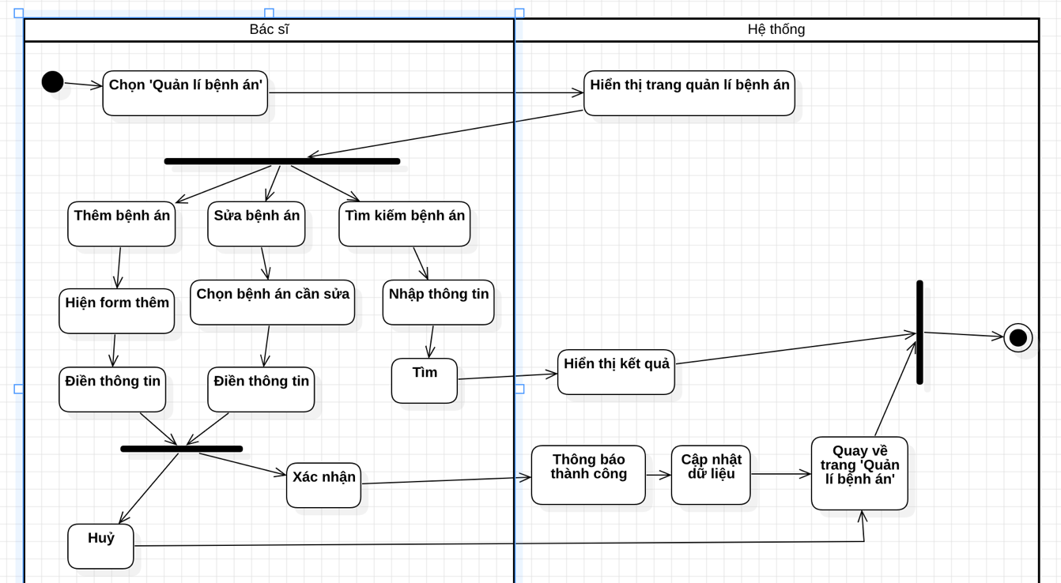

Hình . Activity diagram thêm bệnh án

#### c. Sequence diagram

Hình . Sequence diagram thêm bệnh án

### 3.3.33 Usecase sửa bệnh án

**Đầu vào:**

###### Thông tin về bệnh án của bệnh nhân.

**Quá trình thực hiện:**

##### Bác sĩ đăng nhập vào hệ thống

##### Tím kiếm và chọn bệnh nhân.

##### Chọn bệnh án cần sửa

##### Bác sĩ thực hiện điền thông tin bệnh án

##### Xác nhận

**Đầu ra:**

###### Cập nhật bệnh án của bệnh nhân

|  |  |  |
| --- | --- | --- |
| **Usecase ID** | UC33 | |
| **Usecase** | Sửa bệnh án | |
| **Scenario** | Khi bác sĩ cần chỉnh sửa bệnh án cho bệnh nhân | |
| **Triggering Event** | Bác sĩ cần sửa bệnh án cho bệnh nhân | |
| **Description** | Bác sĩ cần sửa bệnh án của bệnh nhân ở trong hồ sơ bệnh án | |
| **Actor(s)** | Bác sĩ | |
| **Pre-Condition(s):** | Bác sĩ cần sửa bệnh án của bệnh nhân trong hồ sơ bệnh án | |
| **Post-Condition(s):** | Bệnh án của bệnh nhân được sửa thành công | |
| **Flow of Event** | **Actor** | **System** |
| 1. Chọn ‘Quản lí bệnh án’  2. Chọn ‘Sửa bệnh án’  3. Điền thông tin và xác nhận | 1.1 Hiển thị trang ‘Quản lí bệnh án’  2.1 Hiển thị form điền thông tin bệnh án  3.1 Kiểm tra nếu hợp lệ sẽ thêm vào cơ sở dữ liệu và hồ sơ bệnh án của bệnh nhân sẽ được cập nhật. |
| **Exception** | 1. Bác sĩ chưa đăng nhập vào hệ thống  3.1 Thông tin không hợp lệ | |

Bảng . Đặt tả Usecase sửa bệnh án

#### b. Activity diagram



Hình . Activity diagram thêm bệnh án

#### c. Sequence diagram

Hình . Sequence diagram sửa bệnh án

### 3.3.34 Usecase tìm kiếm bệnh án

**Quá trình thực hiện:**

##### Bác sĩ đăng nhập vào hệ thống

##### Tím kiếm và chọn bệnh nhân.

##### Điền thông tin vào thanh tìm kiếm

##### Bác sĩ nhấn nút ‘Tìm’

**Đầu ra:**

###### Danh sách bệnh án cần tìm

|  |  |  |
| --- | --- | --- |
| **Usecase ID** | UC34 | |
| **Usecase** | Tìm kiếm bệnh án | |
| **Scenario** | Khi bác sĩ cần tìm kiếm bệnh án của bệnh nhân | |
| **Triggering Event** | Bác sĩ cần tìm kiếm bệnh án của bệnh nhân | |
| **Description** | Bác sĩ cần tìm kiếm bệnh án của bệnh nhân ở trong hồ sơ bệnh án | |
| **Actor(s)** | Bác sĩ | |
| **Pre-Condition(s):** | Bác sĩ cần tìm kiếm bệnh án của bệnh nhân trong hồ sơ bệnh án | |
| **Post-Condition(s):** | Danh sách bệnh án cần tìm của bệnh nhân | |
| **Flow of Event** | **Actor** | **System** |
| 1. Chọn ‘Quản lí bệnh án’  2. Điền thông tin vào thanh tìm kiếm  3. Nhấn Tìm kiếm | 1.1 Hiển thị trang ‘Quản lí bệnh án’  3. Hiển thị danh sách bệnh án cần tìm nếu có |
| **Exception** | 1. Bác sĩ chưa đăng nhập vào hệ thống | |

Bảng . Đặt tả Usecase tìm kiếm bệnh án

#### b. Activity diagram



Hình . Activity diagram tìm kiếm bệnh án

#### c. Sequence diagram

Hình . Sequence diagram tìm kiếm bệnh án

### 3.3.35 Usecase lịch sử khám bệnh

**Quá trình thực hiện:**

##### Bệnh nhân/Bác sĩ đăng nhập vào hệ thống

##### Bệnh nhân/Bác sĩ chọn mục lịch sử khám bệnh

**Đầu ra:**

###### Lịch sử khám bệnh của bệnh nhân

|  |  |  |
| --- | --- | --- |
| **Usecase ID** | UC35 | |
| **Usecase** | Lịch sử khám bệnh | |
| **Scenario** | Khi bác sĩ/bệnh nhân cần xem lịch sử khám bệnh | |
| **Triggering Event** | Bác sĩ/bệnh nhân cần xem lịch sử khám bệnh | |
| **Description** | Bác sĩ/bệnh nhân cần xem lịch sử khám bệnh | |
| **Actor(s)** | Bác sĩ | |
| **Pre-Condition(s):** | Bác sĩ/bệnh nhân cần xem lịch sử khám bệnh | |
| **Post-Condition(s):** | Danh sách lịch sử khám bệnh của bệnh nhân | |
| **Flow of Event** | **Actor** | **System** |
| 1. Đăng nhập vào hệ thống  2. Chọn ‘Lịch sử khám bệnh’ | 1.1 Hiển thị trang chủ  2.1 Hiển thị lịch sử khám bệnh |
| **Exception** | 1. Bác sĩ/bệnh nhân chưa đăng nhập vào hệ thống | |

Bảng . Đặt tả Usecase lịch sử khám bệnh

#### b. Activity diagram

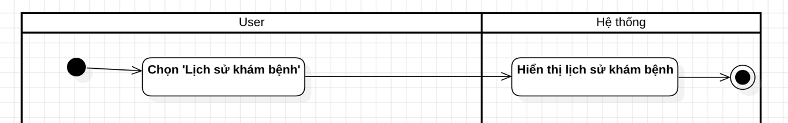

Hình . Activity diagram lịch sử khám bệnh

#### c. Sequence diagram

Hình . Sequence diagram lịch sử khám bệnh

**Tài liệu tham khảo**

**Tiếng Anh**

[1] "UML Distilled: A Brief Guide to the Standard Object Modeling Language" by Martin Fowler

[2] "Systems Analysis and Design" by Alan Dennis, Barbara Haley Wixom, and Roberta M. Roth

**Tiếng việt**

[3] "Phân tích thiết kế hệ thống thông tin" của Nguyễn Hải Đăng, Nguyễn Việt Hùng, Lê Đình Hưng.